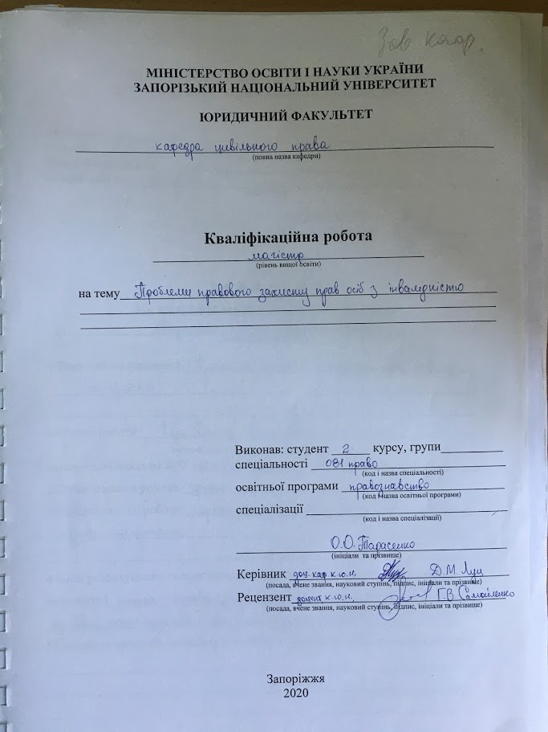

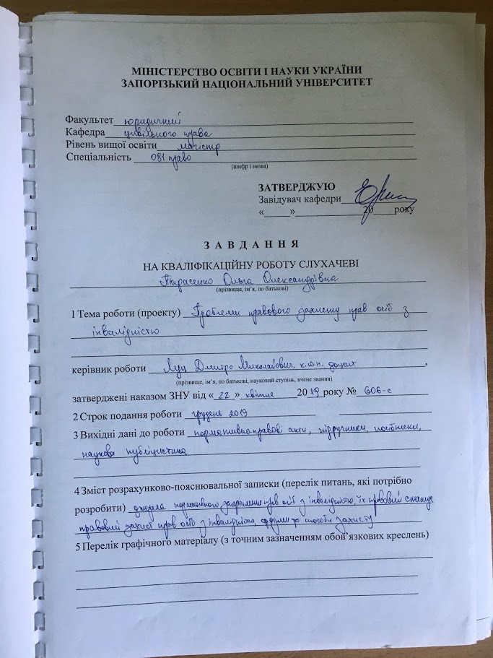

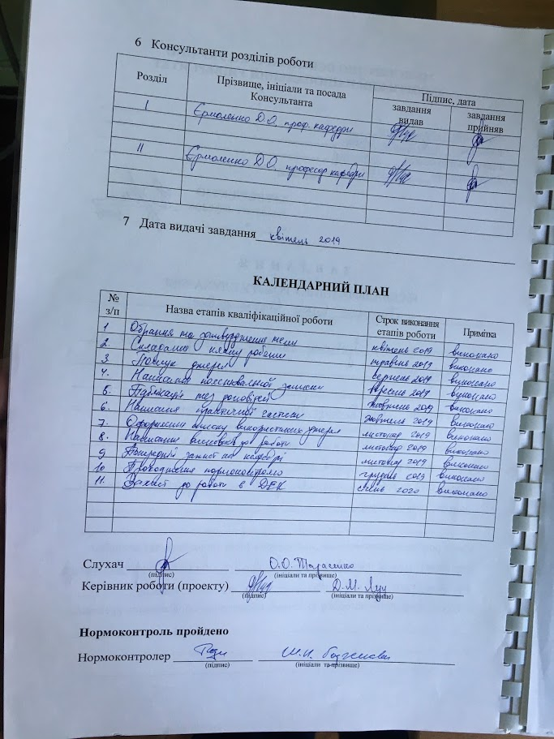

РЕФЕРАТ

Тарасенко О.О. Проблеми правового захисту прав осіб з інвалідністю. Запоріжжя, 2020. 125 с.
Кваліфікаційна робота складається зі 125 сторінок, містить 82 джерела використаної інформації.
Актуальність теми є обумовленою неналежним станом забезпечення здійснення прав особами з інвалідністю на недискримінаційній основі. Статтею 1 Загальної Декларації прав людини закріплено, що всі люди народжуються вільними і рівними у своїй гідності та правах. Вони наділені розумом і совістю і повинні діяти у відношенні один до одного в дусі братерства.
Статтею 14 Конвенції про захист прав людини і основоположних свобод 1950 р. закріплено заборону дискримінації. В ній йдеться, що користування правами та свободами, визнаними в цій Конвенції, має бути забезпечене без дискримінації за будь-якою ознакою - статі, раси, кольору шкіри, мови, релігії, політичних чи інших переконань, національного чи соціального походження, належності до національних меншин, майнового стану, народження, або за іншою ознакою.
В свою чергу, ст. 21 Конституції України закріпила, що всі люди є вільні і рівні у своїй гідності та правах. Права і свободи людини є невідчужуваними та непорушними. З означеного слідує, що в означених актах застосовано позитивний підхід визнання рівності всіх людей у їх гідності та правах.
Тим не менше, в них застосовані різні підходи щодо гарантій забезпечення цього. Так, якщо в конституції України не йдеться про дискримінацію взагалі, на відміну від Загальної Декларації прав людини.
Сприяти забезпеченню умов здійснення прав особами з інвалідністю мав Закон України «Про основи соціальної захищеності осіб з інвалідністюв Україні», який було прийнято ще 21.03.1991 р.
Україна також приєдналася до Конвенції ООН про права осіб з інвалідністю, прийнятої 13.12.2006 р., яка набула чинності для України 06.03.2010 р. Вона є більш «прихильною» до осіб з інвалідністю.
В Україні останнім часом вже запроваджено окремі вимоги, які стосуються ДБН, транспорту та його діяльності, доступу до навчання, культурних цінностей, тощо, що має на меті сприяти вільному здійсненню особами з інвалідністю своїх прав, проте, ця діяльність не набула системного характеру.
Об’єктом дослідження даної кваліфікаційної роботи є суспільні відносини в сфері забезпечення здійснення та захисту прав осіб з інвалідністю.
Предметом дослідження є нормативно-правове забезпечення здійснення прав особами з інвалідністю, стан цього забезпечення, проблеми правового захисту прав осіб з інвалідністю.
Метою кваліфікаційної роботи є: з’ясування стану нормативного забезпечення прав осіб з інвалідністю, встановлення проблемних питань здійснення прав особами з інвалідністю, проблем правового захисту прав осіб з інвалідністю, форм та способів захисту прав осіб з інвалідністю, вироблення пропозицій щодо удосконалення чинного законодавства в досліджуваній сфері.
Методологічну основу роботи складають сукупність філософсько-світоглядних, загальнонаукових концептуальних підходів до пізнання сутності явищ правової реальності. Теоретико-методологічною основою дослідження є історичний та діалектичний методи наукового пізнання, та ряд спеціальних наукових методів, - порівняльно-правовий, прогностичний, аналізу. Вони дозволяють з’ясувати динаміку, залежність стану забезпечення прав осіб з інвалідністю від нормативно-правових засобів та гарантій забезпечення, визначити особливості правового захисту прав цих осіб, виробити пропозиції з його удосконалення законодавства та правозастосовної практики.
права людини, Особа з інвалідністю, вади, здійснення права, захист права, гарантії здійснення права, Способи захисту, недискримінація

SUMMARY

Tarasenko O.O. Problems Of Legal Protection Of The Rights Of Persons With Disabilities. Zaporizhzhia, 2020. 125 p.
The qualification work consists of 125 pages, contains 82 sources of information used.
The relevance of the topic is conditioned by the inappropriate status of ensuring the rights of persons with disabilities on a non-discriminatory basis. Article 1 of the Universal Declaration of Human Rights enshrines that all people are born free and equal in their dignity and rights. They are endowed with reason and conscience and must act toward one another in the spirit of brotherhood.
Article 14 of the 1950 Convention on the Protection of Human Rights and Fundamental Freedoms enshrined the prohibition of discrimination. It states that the enjoyment of the rights and freedoms recognized in this Convention must be ensured without discrimination on any grounds - sex, race, color, language, religion, political or other beliefs, national or social origin, national or national origin minorities, property, birth, or other grounds.
In turn, Art. 21 of the Constitution of Ukraine enshrined that all people are free and equal in their dignity and rights. Human rights and freedoms are inalienable and inviolable. It follows from the foregoing that the said acts adopt the positive approach of recognizing the equality of all persons in their dignity and rights.
However, they have different approaches to guaranteeing this. Yes, if the Constitution of Ukraine does not refer to discrimination at all, unlike the Universal Declaration of Human Rights.
The Law of Ukraine «On the Fundamentals of Social Protection of Persons with Disabilities in Ukraine», which was adopted on 21.03.1991, was instrumental in ensuring the conditions for exercising the rights of persons with disabilities.
Ukraine has also acceded to the UN Convention on the Rights of Persons with Disabilities, adopted on 13.12.2006, which entered into force for Ukraine on 06.03.2010. It is more «favorable» to persons with disabilities.
In Ukraine, some requirements have already been introduced recently regarding DBS, transport and its activities, access to training, cultural values, etc., which aim to promote the free exercise of persons with disabilities of their rights, however, these activities have not become systematic.
The subject of the study of this qualification is public relations in the sphere of ensuring and protecting the rights of persons with disabilities.
The subject of the research is the legal support of the rights of persons with disabilities, the state of this provision, the problems of legal protection of the rights of persons with disabilities.
The purpose of the qualification work is: to find out the state of normative provision of the rights of persons with disabilities, to establish the problematic issues of exercising the rights of persons with disabilities, the problems of legal protection of the rights of persons with disabilities, the forms and methods of protection of the rights of persons with disabilities, to develop proposals for improving the current legislation in the study sphere.
The methodological basis of the work is a set of philosophical, philosophical, general scientific conceptual approaches to the knowledge of the essence of the phenomena of legal reality. The theoretical and methodological basis of the study is the historical and dialectical methods of scientific knowledge, and a number of special scientific methods - comparative legal, prognostic, analysis. They allow you to find out the dynamics, dependence of the state of protection of the rights of persons with disabilities on the normative legal means and guarantees, determine the peculiarities of legal protection of the rights of these persons, make proposals for its improvement of legislation and law enforcement practice.
Human Rights, PERSONS WITH DISABILITIES, FAULTS, ENFORCEMENT OF RIGHTS, PROTECTION OF RIGHTS, WARRANTIES OF RIGHTS, PROTECTION METHODS, NON-DISCRIMINATION

ЗМІСТ

ПЕРЕЛІК УМОВНИХ СКОРОЧЕНЬ………….....….......................................................9
РОЗДІЛ 1. ПОЯСНЮВАЛЬНА ЗАПИСКА……............................................................10
РОЗДІЛ 2. ПРАКТИЧНА ЧАСТИНА…………………………………………………..45
2.1 Джерела нормативного закріплення прав осіб з інвалідністю……………..45
2.2 Загальна чисельність осіб з інвалідністю в Україні.………………………..58
2.3 Інтеграція осіб з інвалідністю в трудову діяльність.……………………….59
2.4 Інвалідність в Україні та ЄС.…………………………………………………62
2.5 Порівняння програм вирішення проблем інвалідності в Україні та ЄС за областями реалізації……………………………..............................................................63
2.6 Проблеми захисту прав осіб з інвалідністю…………………………………65
2.7 Принципи, які мають застосовуватися до осіб з інвалідністю за Конвенцією ООН про права осіб з інвалідністю……………………………...………………..........66
2.8 Законодавство ЄС з питань забезпечення прав осіб з обмеженою мобільністю на транспорті………………………………………………………………71
2.9 Пільги особам з інвалідністю………………………………………………...77
2.10 Форми захисту прав осіб з інвалідністю…………………………………...86
2.11 Судова практика захисту прав осіб з інвалідністю………………………..92

ВИСНОВКИ………….....................................................................................................109
ПЕРЕЛІК використаних джерел……………...................................................117

ПЕРЕЛІК УМОВНИХ СКОРОЧЕНЬ

ВРУ Верховна Рада України
КМУ Кабінет Міністрів України
п. пункт
р. рік
ст. стаття
ст. століття

РОЗДІЛ 1 ПОЯСНЮВАЛЬНА ЗАПИСКА

Актуальність теми. 03.12.2019 р. Президент України Володимир Зеленський у Міжнародний день людей з інвалідністю підписав указ «Про підвищення ефективності заходів у сфері прав осіб з інвалідністю».
Статтею 1 Загальної Декларації прав людини закріплено, що всі люди народжуються вільними і рівними у своїй гідності та правах. Вони наділені розумом і совістю і повинні діяти у відношенні один до одного в дусі братерства.
В свою чергу, ст. 21 Конституції України закріпила, що всі люди є вільні і рівні у своїй гідності та правах. Права і свободи людини є невідчужуваними та непорушними.
З означеного слідує, що в означених актах застосовано позитивний підхід визнання рівності всіх людей у їх гідності та правах.
Тим не менше, в них застосовані різні підходи щодо гарантій забезпечення цього. Так, якщо в конституції України не йдеться про дискримінацію взагалі, то в ст. 7 Загальної Декларації прав людини закріплено, що всі люди рівні перед законом і мають право, без будь-якої різниці, на рівний їх захист законом. Усі люди мають право на рівний захист від якої б то не було дискримінації, що порушує цю Декларацію, і від якого б то не було підбурювання до такої дискримінації.
В подальшому цей підхід було розвинено, в результаті чого вже в ст.14 Конвенції про захист прав людини і основоположних свобод 1950 р. закріплено заборону дискримінації. В статті йдеться, що користування правами та свободами, визнаними в цій Конвенції, має бути забезпечене без дискримінації за будь-якою ознакою - статі, раси, кольору шкіри, мови, релігії, політичних чи інших переконань, національного чи соціального походження, належності до національних меншин, майнового стану, народження, або за іншою ознакою.
Формально, вади анатомічні, фізіологічні, функціональні, та навіть психічні не повинні бути підставою для дискримінації, оскільки вона заборонена за будь-якою ознакою.
В практиці Європейського Суду з прав людини визначено, що під дискримінацією слід розуміти застосування без об’єктивного та розумного обґрунтування різного поводження щодо осіб, які перебувають в однаковій ситуації, чи іншими словами, незаконну відмінність у поводженні з особами, які перебувають в одній ситуації. У справі «Thlimmenos v. Greece» від 06.04.2000 р. Суд визначив, що тлумачення дискримінації «не вичерпує змісту заборони будь-якої дискримінації. Право на здійснення прав, гарантованих Конвенцією, на недискримінаційній основі також порушується, якщо держави не застосовують без об’єктивного та обґрунтованого пояснення різного поводження щодо осіб, які перебувають у суттєво відмінному становищі».
Звичайно, аналіз цього підходу дозволяє зробити висновок, що забезпечення прав осіб з інвалідністю не вичерпується забороною дискримінації і покладанням на державу обов’язку поводитися однаково до осіб, які перебувають в різному становищі.
В цьому контексті більш «прихильною» до осіб з інвалідністю є Конвенція ООН про права осіб з інвалідністю, прийнята 13.12.2006 р. Її ст. 3 закріпила принципи, які мають застосовуватися до осіб з інвалідністю. Серед них: a) повага до притаманного людині достоїнства, її особистої самостійності, зокрема свободи робити власний вибір, і незалежності; b) недискримінація; c) повне й ефективне залучення та включення до суспільства; d) повага до особливостей осіб з інвалідністю і прийняття їх як компонента людської різноманітності й частини людства; e) рівність можливостей; f) доступність; g) рівність чоловіків і жінок; h) повага до здібностей дітей з інвалідністю, що розвиваються, і повага до права дітей з інвалідністю зберігати свою індивідуальність.
Більшість з них реалізовуються в Україні почасти чи така реалізація є далекою від ідеальної.
Як засвідчує Українська Гельсінська спілка з прав людини, станом на початок 2017 р. загальна чисельність осіб з інвалідністю в Україні становила 2 млн 600 тис. осіб: понад 240 тис. осіб з інвалідністю I групи, понад 900 тис. осіб – II групи і понад 1,3 млн осіб – III групи; дітей з інвалідністю практично понад 156 тис. Окрім цього, у порівнянні з попереднім 2016 – 2017 навчальним роком на 53% збільшилася кількість учнів в інклюзивних класах – з 2700 осіб до 4100 осіб. Також на 7% збільшилася кількість учнів з особливими потребами, для яких навчально-виховний процес організовано у спеціальних класах загальноосвітніх шкіл за місцем проживання.
Сприяти забезпеченню умов здійснення прав цими особами мав сприяти Закон України «Про основи соціальної захищеності осіб з інвалідністюв Україні», який було прийнято ще 21.03.1991 р.
Та попри прийняття нормативно-правових актів і проведення роботи зі створення умов для забезпечення здійснення своїх прав особами з інвалідністю, ця робота не є системною та фундаментальною. Як правило, вона зумовлена активністю у вирішенні окремих проблемних питань, внаслідок чого відбуваються певні зміни. Так, скажімо, у ситуації вимоги від особи з інвалідністю в цирку м. Києва залишити візок в гардеробі, питання доступу осіб зазначеної категорії до культурних цінностей і т.п. було вирішене лише після втручання Уповноваженого ВРУ, внаслідок чого в цьому цирку з’явився спеціальний підйомник. Але ж питання є відкритим в інших цирках, театрах, будинках культури і т.п. Вирішення цього питання має бути на нормативному рівні, яким має бути приділена увага організаційним та матеріальним питанням.
Інше, - це доступ дітей з вадами зору чи слуху до складання ЗНО. В 2017 р. лише в окремих обласних центрах було надано послуги сурдоперекладачів, а про застосування шрифту Брайля взагалі не йшлося. Проте, вже в 2018-19 роках його застосування набуло поширення.
Стосовно праці осіб з інвалідністю, ч. 2 ст. 17 Закону України «Про основи соціальної захищеності осіб з інвалідністю в Україні» було закріплено, що оснащення та пристосування робочих місць здійснюється «з урахуванням обмежених можливостей осіб з інвалідністю». Проте, складується враження, що таке «пристосування» здійснюється «по можливості». Іншими словами, йдеться про необхідність «врахування обмежених можливостей», але не йдеться про те, яким має бути результат такого «пристосування».
Щодо сприяння особам з вадами руху у пересуванні годі вже й говорити. Це питання, на жаль, не вирішується ні в нових будівельних нормах, ні в Правилах перевезень пасажирів. Використання собак-поводирів в метро взагалі унеможливлене через заборону перевезення тварин.
Це не виключний перелік проблемних питань у різних сферах людського буття. Ефективність захисту прав осіб з інвалідністю залежить від ефективності нормативного закріплення цих прав та регламентації їх здійснення.
Зважаючи на приєднання України до Конвенції ООН про права осіб з інвалідністю, прийнята 13.12.2006 р., ст. 3 якої закріпила принципи, які мають застосовуватися до осіб з інвалідністю, рівень правової охорони осіб з інвалідністю підвищився, проте, рівень правового захисту прав осіб з інвалідністю далекий від бажаного та необхідного, що зумовлене в тому числі недосконалістю національного законодавства, яке в багатьої випадках не містить конкретних механізмів забезпечення здійснення прав особами з інвалідністю, як і механізму захисту прав таких осіб.
Об’єктом дослідження даної кваліфікаційної роботи є суспільні відносини в сфері забезпечення здійснення та захисту прав осіб з інвалідністю.
Предметом дослідження є нормативно-правове забезпечення здійснення прав особами з інвалідністю, стан цього забезпечення, проблеми правового захисту прав осіб з інвалідністю.
Метою кваліфікаційної роботи є: з’ясування стану нормативного забезпечення прав осіб з інвалідністю, встановлення проблемних питань здійснення прав особами з інвалідністю, проблем правового захисту прав осіб з інвалідністю, форм та способів захисту прав осіб з інвалідністю, вироблення пропозицій щодо удосконалення чинного законодавства в досліджуваній сфері.
Методологічну основу роботи складають сукупність філософсько-світоглядних, загальнонаукових концептуальних підходів до пізнання сутності явищ правової реальності. Теоретико-методологічною основою дослідження є історичний та діалектичний методи наукового пізнання, та ряд спеціальних наукових методів, - порівняльно-правовий, прогностичний, аналізу. Вони дозволяють з’ясувати динаміку, залежність стану забезпечення прав осіб з інвалідністю від нормативно-правових засобів та гарантій забезпечення, визначити особливості правового захисту прав цих осіб, виробити пропозиції з його удосконалення законодавства та правозастосовної практики.
Ступінь наукової розробки проблеми. На загальнотеоретичному рівні серед науковців, які досліджували особливості охорони, забезпечення здійснення та захисту прав людини взагалі, роль держави у цьому, та щодо прав на здоров’я та на охорону здоров’я, є: О.Ф. Андрійко, Ю.П. Битяк, Д.М. Лук’янець, В.Б. Авер’янов, С.Т. Гончарук, Є.В. Додін, Т. Заворотченко, О.В. Ілліна, С.В. Ківалов, Т.О. Коломоєць, В.К. Колпаков, А.Т. Комзюк, Л.В. Котова, Є.В. Курінний, В.П. Мельник, Ю.В. Назарко, С.В. Олесюк, О.І. Остапенко, В. Погорілко, Д.В. Приймаченко, П.М. Рабінович, Є. Соболь, С. Саханєнко, О.В. Ткачук, М.М. Тищенко, В.І. Чорненький та ін.
Серед зарубіжних фахівців, які здійснювали дослідження в даній сфері слід назвати Theresia Degener, Barbara Altmann, Stefan Trömel, Rannveig Traustadottir, Anna Lawson, Caroline Gooding, Thomas Hammerberg та ін.
Опис проблеми, що досліджується. У світі налічується близько два мільярди дітей, серед яких 200 мільйонів – діти з інвалідністю. Відповідно, в Україні кількість дітей з інвалідністю становить понад 165 тисяч. На жаль, ставлення до людей з інвалідністю, і особливо до дітей з інвалідністю досі відрізняється від ставлення до інших дітей. Доволі частими є випадки, коли їх вважають неспроможними досягти успіхів, нездатними на прояв творчих та інтелектуальних здібностей, не вартими любові та дружби. Саме тому вони стають суб’єктом для ізоляції, інколи – суб’єктом для фізичного й сексуального насильства.
Часто дітей з інвалідністю характеризують не за ознаками їхніх можливостей і здібностей, а навпаки. Усе це веде до заперечення їхньої гідності, індивідуальності, у більшості випадків – їхнього права на життя в суспільстві в цілому. Проте суспільство, в якому допускаються випадки ізоляції й насильства по відношенню до його найменших членів, не може претендувати на те, щоб називатись гуманним і цивілізованим. Упродовж історії людства дискримінація людей з інвалідністю існувала в усіх суспільствах. Але неможливо дозволити її існування у ХХІ столітті. Із прийняттям Конвенції ООН про права осіб з інвалідністюз’явилась можливість змінити цю ситуацію. 13 грудня 2006 р., після чотирьох років обговорення, Генеральна асамблея ООН прийняла нову Конвенцію із забезпечення прав людей з інвалідністю в усьому світі. Ця Конвенція стала першим найбільшим міжнародним договором про захист прав людини – громадянських, політичних, соціальних, економічних і культурних. Конвенція набула чинність 3 травня 2008 р., після чого була ратифікована 20-ма країнами. Колишній секретар ООН Кофі Аннан назвав прийняття Конвенції історичним досягненням для 650-ти мільйонів людей з інвалідністю в усьому світі. Україна ратифікувала конвенцію та Факультативний протокол до неї 4 лютого 2010 р., визнаючи цим свої міжнародні зобов’язання забезпечувати права людей з інвалідністю, у тому числі дітей. Нова конвенція може бути ефективним механізмом для реалізації прав дітей з інвалідністю, їхніх батьків, місцевих громад, громадських організацій лише тоді, коли вони знатимуть про неї та вмітимуть користуватися нею.
Міжнародне законодавство у сфері захисту прав людини повільно, але таки прийшло до розуміння інвалідності як питання, пов’язаного із захистом прав людини. Хоча жоден з міжнародних пактів 1966 р. не містив посилання на права людей з інвалідністю і не наголошував, що людина може піддаватись дискримінації за ознакою її інвалідності, обидва документи у своїх статтях, що стосуються дискримінації, передбачали категорію «за іншими ознаками», що чітко вказує на таку ознаку, як інвалідність. Крім цього у своєму Загальному коментарі про осіб з інвалідністю, опублікованому в 1994 р., Комітет з питань економічних, соціальних і культурних прав зазначив, що «…оскільки зміст пактів стосується усіх членів суспільства, люди з інвалідністю мають усі права нарівні з іншими».
Генеральною Асамблеєю ООН 20 грудня 1971 р. було прийнято Декларацію про права розумово відсталих осіб. Згідно її положень люди з розумовою відсталістю мають ті самі права, що й усі інші члени суспільства, зокрема право на медичне обслуговування, матеріальну забезпеченість, освіту та професійну підготовку відповідно до своїх можливостей; на проживання в сім`ї чи перебування у спеціальних закладах, де умови проживання максимально наближені до звичайних умов проживання, що утверджує їхнє право на повну інтеграцію в суспільство. Генеральною Асамблеєю було заявлено, що з метою захисту осіб з розумовою відсталістю від будь-яких порушень (зловживань), які можуть виникнути при обмеженні чи анулюванні їхніх прав, повинні бути відповідні правові гарантії. Декларація про права розумово відсталих осіб стала першим нормативно-правовим документом щодо визнання людей з порушеннями розумового розвитку суспільно повноцінними в соціальному сенсі членами суспільства, які водночас потребують правового захисту та підтримки, оскільки саме люди з порушеннями розумового розвитку найчастіше сприймаються як неповноцінна меншість серед людської спільноти. 9 грудня 1975 р. Генеральна Асамблея ООН ухвалила Декларацію про права інвалідів, в якій зазначено, що «…інваліди, незважаючи на причину, характер і складність їхніх порушень розвитку, мають ті ж основні права, що й їхні співгромадяни того ж віку». У цьому нормативно-правовому документі також було заявлено, що люди з інвалідністю повинні отримувати необхідну підтримку, яка б дала змогу максимально проявити свої можливості та здібності і прискорила процес їхньої інтеграції в суспільство. Цінність вищезазначених документів полягала в тому, що в них уперше було визнано, що інвалідність є не медичною, а соціальною проблемою, проблемою прав людини.
Питання міжнародного регулювання прав дітей з інвалідністю окреслено в ухваленій у 1989 р. Конвенції ООН про права дитини, яку Україна ратифікувала Постановою Верховної Ради України від 27 лютого 1991 р. Конвенція ООН про права дитини ґрунтується на визнанні прав усіх дітей, на пріоритетності загальнолюдських цінностей і гармонійному розвитку особистості, недискримінації дитини з інвалідністю за жодними ознаками. Уперше в історії міжнародного правового законодавства було визначено пріоритетність інтересів дитини у суспільстві, а також наголошувалось на необхідності особливої турботи про дітей з інвалідністю. Так, у статті 2 наголошувалося, що наявність інвалідності в дитини є підставою для її захисту від дискримінації, тобто ще раз було визнано, що питання інвалідності знаходиться у правозахисному полі. У статті 3 Конвенції ООН про права дитини зазначалося, що «…в усіх діях щодо дітей, … першочергова увага приділяється якнайкращому забезпеченню інтересів дитини», тобто право та бажання дітей, у тому числі й дітей з інвалідністю, зростати в колі сім`ї, у звичному оточенні.
У статті 23 конвенції зазначається, що «… неповносправна в розумовому чи фізичному відношенні дитина повинна вести повноцінне й достойне життя в умовах, які забезпечують її гідність, сприяють почуттю впевненості в собі і полегшують її активну участь у житті суспільства».
Питання рівного доступу до освіти також обговорювалося на міжнародному рівні під час Всесвітньої конференції з освіти для всіх, яка відбулась у березні 1990 р. в місті Джомт’єн (Таїланд). Участь у конференції взяли представники 155 урядів, 33 державних і 125 неурядових організацій. Світове співтовариство визначило завдання забезпечити початкову освіту для кожного громадянина і знизити загальний рівень неграмотності у світі. Учасники конференції розробили Рамки діяльності у сфері базової освіти на 90-і роки, які передбачали розв’язання шести головних завдань:
- Розширення діяльності із захисту й розвитку дітей дошкільного віку;
- Універсалізацію початкової освіти;
- Покращення результатів навчання;
- Зниження рівня неграмотності дорослих;
- Розширення послуг базової освіти, а також навчання підлітків і дорослих;
- Прискорене набуття індивідуальних і сімейних знань і навичок, необхідних для підвищення життєвого рівня.
З метою розвитку базової освіти було проголошено п’ять принципів: 1. Забезпечити рівність доступу і справедливість. 2. Зробити наголос на успішному навчанні. 3. Розширити засоби та охоплення базової освіти. 4. Покращити умови навчання. 5. Посилити партнерські стосунки.
Шляхи реалізації права рівних можливостей на здобуття освіти людьми з інвалідністю та визнання інклюзивного навчального середовища, тобто в системі загальної, а не спеціальної освіти, були визначені як пріоритетні у Стандартних правилах забезпечення рівних можливостей для осіб з інвалідністю, затверджених 20 грудня 1993 р. на 48-й сесії Генеральної Асамблеї ООН. Зокрема, Правило 6. Освіта зазначає, що «…державам слід визнавати принцип рівних можливостей у сфері початкової, середньої та вищої освіти для дітей, молоді і дорослих з інвалідністю в інтегрованих структурах. Їм слід забезпечувати, щоб освіта для осіб з інвалідністю стала невід`ємною частиною системи загальної освіти».
Найвизначнішим міжнародним документом у сфері захисту прав людей з інвалідністю, який закріпив проголошені Організацією Об’єднаних Націй у Загальній декларації прав людини та в Міжнародних пактах про права людини та конкретизував їх, у тому числі і права дітей з інвалідністю, стали Конвенція ООН про права осіб з інвалідністюі Факультативний протокол до неї, які були затверджені 13 грудня 2006 р. в м. Нью-Йорк. Для 650-ти мільйонів людей з інвалідністю в усьому світі затвердження Конвенції ООН про права осіб з інвалідністюстало певним поворотним пунктом у їхньому житті. Конвенція стала важливим механізмом для подальшого закріплення прав людей з інвалідністю і безпрецедентним світовим обміном ідей про універсальні права людей, у тому числі й людей з інвалідністю. Конвенція ООН визначила міжнародні стандарти основних прав і свобод людей з інвалідністю і загальну основу для ефективнішої участі держав-учасниць конвенції та громадськості. В основу конвенції було покладено такі цінності та принципи: людська гідність, доступ до справедливості, важливість сімейного підходу до прийняття рішень, доступ до освіти, самостійне життя, працевлаштування. Ці стандарти відображають бачення світової демократії та прав людини. П`ятдесят статей конвенції охоплюють політичні та громадянські права людей з інвалідністю, зокрема права на доступність, участь, освіту, охорону здоров`я, працевлаштування й соціальний захист. Одним з найважливіших здобутків конвенції стало нове розуміння поняття «інвалідності», що базується на соціальній моделі розуміння інвалідності. У преамбулі цього документа зазначено, що «…інвалідність – це поняття, яке еволюціонує, і що інвалідність є результатом взаємодії, яка відбувається між людьми з інвалідністю та бар’єрами, що існують у середовищі та відносинах, і яка заважає їхній повній та ефективній участі в житті суспільства нарівні з іншими», а також що «…люди з інвалідністю продовжують стикатися з бар`єрами на шляху до їхньої участі в житті суспільства як повноправних членів і з порушенням їхніх прав людини в усіх частинах світу».
Кількість осіб з особливими потребами постійно зростає, хоча причини і наслідки інвалідності можуть бути різними: зумовленими як неоднаковими соціальноекономічними обставинами, так і різним ступенем забезпечення державами добробуту своїх громадян. Нині можна говорити про глобальний характер проблеми інвалідності – в усьому світі ті чи інші можливості обмежено приблизно в кожної десятої людини (650 млн людей), з них майже 470 млн осіб працездатного віку. Для України проблема соціального захисту осіб з інвалідністює особливо значущою у зв’язку зі стійкою тенденцією до зростання частки осіб з інвалідністюу загальній структурі населення. Якщо на початку 90-х рр. минулого століття загальна чисельність осіб з інвалідністюв Україні становила близько 3% усього населення, або 1,5 млн осіб, то в 2008 р. їх чисельність дорівнювала 2,65 млн осіб, у тому числі 122,6 тис. дітей-інвалідів, тобто частка осіб цієї категорії в загальній структурі населення становить 5,3% усього населення, відповідно їх кількість зросла майже в 1,6 раза. Збільшення кількості людей з інвалідністю зумовлене суперечливим соціальноекономічним розвитком українського суспільства, який знизив рівень життя більшості людей, незадовільним станом системи охорони здоров’я, недостатньою безпекою та охороною праці, низьким рівнем екологічної культури, наявністю різноманітних катаклізмів – природних, екологічних, воєнних, зокрема наслідки Другої світової війни, війн в Афганістані та на інших територіях, Чорнобильської катастрофи.
Широкий спектр проблем людей з інвалідністю в Україні свідчить про необхідність посиленої і комплексної уваги з боку держави й суспільства. Сучасне життя формує відповідні вимоги до соціального захисту цієї категорії населення. Практика показує, що значна частина положень соціально-економічної політики щодо осіб з інвалідністюзастаріла і не відповідає потребам сьогодення, а також не узгоджується із загальновизнаними високогуманними міжнародними нормами і стандартами. Правове поле хоча й містить багато позитивних кроків на шляху вирішення численних проблем інвалідів, але є переважно декларативним, не забезпеченим матеріальними ресурсами та механізмами управлінського впровадження. Отже, існуюча система соціального захисту осіб з інвалідністюпотребує суттєвих змін і доповнень, модернізації. Досвід високорозвинутих країн засвідчив про неефективність пасивної державної політики у сфері соціального захисту громадян з особливими потребами, яка формується на основі компенсаційних витрат – пенсій, грошової допомоги, пільг, компенсацій тощо. Соціальна підтримка осіб з інвалідністюу провідних країнах Європи за останні 30 років характеризується виділенням значних ресурсів на створення доступного для осіб з обмеженими можливостями середовища для існування, навчання, створення спеціальних і облаштування наявних робочих місць.
Хоча одним із головних напрямів соціальної політики Української держави стосовно осіб з інвалідністювизначено систему заходів, орієнтованих на поліпшення їхньої життєдіяльності, відновлення соціального статусу, досягнення матеріальної незалежності та всебічної інтеграції в суспільство, програми щодо соціального захисту осіб з інвалідністювіднесено до пріоритетних державних програм, а видатки на їх виконання переважно відносять до захищених статей Державного бюджету України, проте в реальності інваліди сьогодні належать до найбільш соціально незахищених 5 категорій населення, стан дотримання їх прав свідчить про недостатню участь осіб з інвалідністюв економічному і соціальному житті суспільства.
Незважаючи на певні зусилля органів державної влади та місцевого самоврядування, в українському суспільстві ще мало змінилися стереотипи у ставленні до осіб з інвалідністю– ідея рівних прав та надання рівних можливостей інвалідові ще не є загальновизнаною, так само мало змінилося ставлення до проблем осіб з інвалідністюз боку фахівців – бракує сучасних підходів до питань соціального захисту інвалідів. У Національній доповіді «Про становище осіб з інвалідністюв Україні» (2008 р.) було окреслено проблеми у сфері соціального захисту інвалідів, які залишаються актуальними і донині: забезпечення пенсійних і соціальних виплат інвалідам у розмірах, які б гарантували їм достатній рівень життя; отримання гідної освіти в рамках інтегрованих форм навчання; забезпечення можливості безперешкодного отримання реабілітаційних послуг за місцем мешкання інваліда; можливість трудової діяльності без дискримінації у процесі працевлаштування та подальшої роботи; реформування стаціонарних установ для осіб з інвалідністюта переведення фінансування на створення допоміжних служб, які дозволяють людям з інвалідністю жити без відриву від соціуму; створення доступного середовища для вільного пересування осіб з інвалідністюта безперешкодної комунікації. Слід відмітити, що і тепер зазначені проблеми суттєво не вирішилися і продовжують бути актуальними для українського суспільства.
Постійна позитивна динаміка зростання пенсійних і соціальних виплат інвалідам є недостатньою для їх соціального захисту, адже особи з обмеженими можливостями продовжують залишатися найменш забезпеченими категоріями населення в Україні. Такий стан свідчить про необхідність не тільки підвищення соціальних виплат інвалідам, але й про зміну технології їх розрахунку та надання. Наприклад, варто замінити соціальні пільги на компенсаційні виплати за невикористані пільги. На наш погляд, особливо важливими є заходи щодо можливості отримання освіти для осіб з вадами здоров’я. Освіта є одним з найефективніших шляхів виходу людини з особливими потребами зі стану ізольованості від суспільства, і саме новітні освітні програми, в тому числі навчання дистанційно, мають стати об’єктом комплексного державно-управлінського впливу.
Заслуговує на увагу досвід багатьох країн, які запровадили у загальноосвітніх закладах інтегроване навчання, що передбачає здобуття знань неповносправних осіб спільно зі здоровими дітьми. Така можливість дає змогу інвалідам значною мірою інтегруватися в середовище ровесників, а здорові діти вчаться допомозі та милосердю, відбувається зміна суспільних стереотипів щодо цієї категорії осіб.
Розвиток освітніх послуг через мережу Інтернет дозволяє отримати освіту в дистанційному форматі кожній людині, яка прагне до знань, це реальна можливість освіти для інвалідів. Фактично для них вона є «освітою без кордонів» у широкому розумінні. Дистанційне навчання виступає чи не єдиним освітнім шансом для осіб з обмеженими функціональними можливостями, воно практично мінімізує перешкоди, які роблять неможливим здобуття освіти у навчальному закладі традиційним способом. З нашої точки зору, головним здобутком дистанційної освіти для осіб з обмеженими фізичними можливостями є зміна власної та суспільної свідомості – стає очевидною їх придатність до життя і праці, можливість користуватися досягненнями цивілізації нарівні з іншими людьми, приносити суспільну користь, виконуючи різні послуги вдома з використанням комп’ютера. Це означає вирівнювання освітніх та життєвих шансів, подолання психологічних та суспільних бар’єрів у людей з обмеженими можливостями, які іншим способом не можуть розраховувати на освітній успіх у звичайній освітній системі. У США, Західній Європі та Австралії реалізується багато освітніх проектів для цієї категорії людей. Для України цей напрям недостатньо розроблений, тому доцільним є вивчення та запозичення досвіду країн, успішно працюючих у зазначеному напрямі. Окремо слід спинитися на проблемі працевлаштування інвалідів. Практика показує, що залучення громадян з інвалідністю до сфери праці важливе як для них самих, так і для держави, оскільки підвищується життєвий рівень інвалідів, збільшується їх платоспроможність, а також можливість самореалізації. Політика держави полягає в максимальній активізації потенційних сил осіб з обмеженими можливостями у контексті професійної, трудової реабілітації та працевлаштування. У багатьох країнах створені такі умови, що працюючі інваліди складають у середньому половину осіб від загальної кількості людей з обмеженими можливостями. Так, у США працюють 29% громадян, які мають порушення здоров’я, у Великобританії – 40%, Італії – 55%, Швеції – 60%, Китаї – 80%. В Україні працюючих осіб з інвалідністюнараховується близько 20%, при тому, що кількість осіб з інвалідністюпрацездатного віку становить 1,5 млн осіб, серед яких працює майже 443 тис.
У радянські часи інвалідність трактувалася як втрата працездатності, що не давало можливості людині бути повноцінним учасником на ринку праці. Внесені зміни до Закону України «Про соціальний захист інвалідів» (ст. 2) свідчать, що інвалідність встановлюється як норма втрати здоров’я. Відповідно, надається можливість усім громадянам працевлаштовуватися. При цьому важливо, щоб роботодавці створювали безпечні і не шкідливі для здоров’я осіб з інвалідністюумови праці, вживали заходів, спрямованих на запобігання подальшої інвалідності, на відновлення їх працездатності. Людина з інвалідністю об’єктивно має додаткові потреби, проблема створення відповідних умов для забезпечення її трудової діяльності та професійного навчання також набуває відповідного специфічного змісту і певних особливостей. Порядок створення, вимоги щодо таких робочих місць та фактичного працевлаштування на них осіб з інвалідністювизначено відповідною постановою Кабінету Міністрів України. Цей порядок передбачає проведення атестації таких робочих місць спеціально створеною комісією підприємства за участю представників МСЕК, Держнаглядохоронпраці, громадських організацій осіб з інвалідністюта їх пристосування відповідно до медичних рекомендацій для конкретної людини з особливими потребами.
В Україні, як і в більшості європейських країн, діє концепція квотування державою певного відсотка робочих місць на підприємствах. Відповідно до ст. 19 Закону України «Про основи соціальної захищеності осіб з інвалідністю в Україні», всім підприємствам, установам та організаціям з кількістю працюючих від 8 і більше осіб встановлено норматив зі створення 4% робочих місць для працевлаштування інвалідів. Для порівняння: в Італії та Іспанії – 2%, у Німеччині – 5%, у Франції – 6%. Таку квоту в Україні зобов’язані виконувати всі суб’єкти господарювання незалежно від форми власності, проте лише 55% підприємств дотримуються встановленого показника, їм вигідніше сплатити штраф, ніж забезпечити роботою інваліда. При цьому лише незначна частина коштів від штрафних санкцій спрямовується на створення робочих місць для інвалідів. Отже, існує нагальна потреба в забезпеченні державного нагляду за дотриманням роботодавцями цієї квоти. На наш погляд, для розширення можливостей надання гарантій працевлаштування для цієї категорії працівників варто запозичити закордонний досвід щодо виконання роботи в дистанційному режимі, що значно допоможе регулювати зайнятість такої «проблемної» категорії робочої сили, як інваліди. Про ефективність і вигідність зазначеної форми зайнятості свідчить той факт, що в Європі нараховується близько 20 млн осіб, які працюють дистанційно.
Проблема забезпечення осіб з інвалідністюавтомобільним транспортом, як і житлом перейшла з часів Радянського Союзу. Нині 156 тис. осіб з інвалідністюстоять у черзі на авто, що за можливостями їх надання розтягується на майже 30 років. У цьому зв’язку варто поширити по всій Україні муніципальні програми з надання безкоштовних транспортних послуг інвалідам, які можуть замовити спецавтомобіль для відвідання поліклініки чи іншої структури. Така практика добре зарекомендувала себе в окремих регіонах країни. Слід зазначити, що через п’ять років після сформульованих вимог до об’єктів соціальної інфраструктури для створення безперешкодного доступу до них осіб з інвалідністюу Законі України «Про реабілітацію осіб з інвалідністюв Україні» від 6 жовтня 2005 р. № 2961-ІV залишаються недостатньо пристосованими до безперешкодного доступу осіб з інвалідністюжитлові будинки, приміщення центральних органів виконавчої влади, об’єкти соціальної інфраструктури – заклади охорони здоров’я, соціального захисту та соціального обслуговування, освіти, адміністративні будівлі та громадський транспорт. Має місце проблема незручних пандусів, тому крім встановлення пандусів потрібен контроль за дотриманням нормативів та стандартів у створенні безбар’єрного середовища.
Проведення операції в зоні АТО, а згодом ООС, загострилася проблема реабілітації постраждалих військовослужбовців, як з інвалідністю, так і психологічної реабілітації.
В 2015 році 18 березня видано Указ Президента України № 150 «Про додаткові заходи щодо соціального захисту учасників антитерористичної операції». Розпорядженням КМ України від 12 липня 2017р. № 475-р затверджено «Про схвалення Концепції Державної цільової програми з фізичної, медичної, психологічної реабілітації і соціальної та професійної реадаптації учасників антитерористичної операції на період до 2022 року». Розпорядженням Кабінету Міністрів України від 27 грудня 2017р. № 1018-р схвалено «Концепцію розвитку охорони психічного здоров’я в Україні на період до 2030 року».
Цей напрямок має дві складові – попередження ще більш негативних наслідків та адаптація, реабілітація постраждалих осіб, в тому числі як з метою запобігання інвалідності, так і допомоги особам, які визнані особами з інвалідністю з метою їх ресоціалізації.
Кабінет Міністрів вніс зміни до своєї постанови від 1 жовтня 2014 р. № 518, якою, як відомо, було затверджено діючий нині Порядок протезування та ортезування виробами підвищеної функціональності за новітніми технологіями та технологіями виготовлення, які відсутні в Україні, окремих категорій громадян, які брали участь в антитерористичній операції та / або забезпеченні її проведення і втратили функціональні можливості кінцівки або кінцівок.
Рішенням Уряду встановлено, що заходи, пов’язані із протезуванням та / або ортезуванням учасників антитерористичної операції, які втратили функціональні можливості кінцівок, які раніше здійснювалися Державною службою у справах ветеранів війни та учасників антитерористичної операції, здійснює Фонд соціального захисту інвалідів.
Небхідність розробки відповідного проекту постанови була обумовлена тим, що згідно із Законом «,Про Державний бюджет України на 2017 рік» кошти, передбачені у Державному бюджеті на зазначені цілі, спрямовуваються Мінсоцполітики до Фонду соціального захисту інвалідів.
Як зазначила М. Кехтер, магістр психології, гештальт-терапевт, член ГО «Українська асоціація фахівців з подолання наслідків психотравмуючих подій», член Харківського фонду психологічних досліджень, психологічна реабілітація є складовою частиною медико-психологічної та загальної фізіологічної реабілітації військових, які проходять лікування у зв’язку з пораненнями, контузіями, травмами, опіками, психічними розладами. І центри психологічної реабілітації потрібні в усіх регіонах, звідки здійснювали призов у зону АТО.
За її словами, якщо цього не буде зроблено, у найближчі 20 років ми матимемо великі проблеми. Не лише медики знають про «в’єтнамський» і «афганський» синдроми. У 1970-х роках у США у 25 % учасників бойових дій, які навіть не мали каліцтва, згодом загострилися різні психічні та психологічні порушення, а серед поранених і покалічених таких було 42 %, до 100 тис. ветеранів у різний час наклали на себе руки, а від 35 до 45 тис. донині ведуть замкнутий спосіб життя.
За її словами, після війни у В’єтнамі Сполучені Штати Америки втратили людей значно більше, ніж під час бойових дій (через алкоголізм, наркоманію, самогубства, криміналізацію колишніх військових). Тому психологічна реабілітація після закінчення бойових дій набуде особливого значення для нашого суспільства. І що раніше й повніше її надаватимуть учасникам АТО, то менше проблем виникатиме [38].
Втрата суспільної моралі та безнаказаність призводять і до зловживань осіб, які мають забезпечувати соціальний захист інвалідів. Так, перевірка стану дотримання прав осіб з обмеженими розумовими та фізичними можливостями, яка здійснювалася працівниками Генпрокуратури, виявила низку порушень. Інваліди обмежені не лише у фізичних можливостях, але й часто у своїх правах
Серед них – втрата недієздатними громадянами права власності на житло; не повною мірою забезпечується органами та установами охорони здоров’я право дітей-осіб з інвалідністюна безоплатну кваліфіковану медичну допомогу та пільгове забезпечення ліками; лікарськими консультативними комісіями при встановленні інвалідності не складаються індивідуальні програми реабілітації, за якими має проводитись фізична, психологічна, педагогічна адаптація та інтеграція цих дітей у суспільство; працівники інтернатних закладів не вживають заходів до встановлення правового статусу дітей, захисту їх майнових та житлових прав – пенсії оформляються із запізненням, діти не отримують аліментів, паспортів по досягненню 16 років, документів про інвалідність; неналежним є стан працевлаштування дітей-інвалідів, насамперед випускників спеціальних, професійнотехнічних та ВНЗ.
Ми знайшли дані діяльності органів прокуратури в 2007 році. Так, Генеральна прокуратура звітувала, що в ході перевірок прокурори активно реагували на порушення вимог законодавства. На захист прав осіб, які потребують державної підтримки та допомоги, у поточному році порушено майже 200 кримінальних справ, більша половина з яких направлена до суду. Внесено 4,7 тис. документів прокурорського реагування, за результатами розгляду яких 2,4 тис. посадових осіб притягнуто до відповідальності, відшкодовано 98 млн. грн.
Ефективно використовувалися представницькі повноваження щодо захисту їх житлових, майнових, трудових та інших прав у судовому порядку. В інтересах осіб з інвалідністюта інших незахищених верств населення в порядку цивільного судочинства прокурорами пред’явлено понад 700 позовів, за якими судами стягнуто 1,3 млн. грн. Поновлено житлові права 250 громадян зазначеної категорії.
За позовами прокурорів в інтересах Фонду соціального захисту осіб з інвалідністюУкраїни судами стягнуто 9,6 млн.грн.
За поданням Генеральної прокуратури України у 2007 року Міністерством праці та соціальної політики України затверджено соціальні нормативи щодо забезпечення дітей-осіб з інвалідністюнеобхідним реабілітаційним обладнанням, Урядом схвалено Державну програму розвитку системи реабілітації та зайнятості осіб з обмеженими фізичними можливостями.
На превеликий жаль, повноваження загального нагляду виключено з переліку функцій та повноважень органів прокуратури, що негативно впливає на стан охорони та захисту прав осіб з інвалідністю.
КМУ планує відмовитися від чинної системи градації інвалідності й перейти до наявного в Євросоюзі Міжнародного класифікатора функціональності - МКФ. Таким чином, Україна відійде від системи часів СРСР.
Згідно зі словами голови комітету Верховної Ради з питань соціальної політики та захисту прав ветеранів Галини Третьякової, замість наявної ще з часів СРСР системи визначення груп інвалідності, держава перейде до системи чинної у Європі.
Наразі в Україні діють 4 групи інвалідності: 1А, 1Б, 2 група та 3 група в залежності від стану особи та її здатності до самообслуговування.
На заміну старій класифікації парламент планує внести зміни в законодавство і скасувати групи інвалідності радянського зразка, перейшовши на стандарти Європейського союзу. Міжнародна класифікація функціонування використовується як універсальна мова для спілкування фахівців. МКФ схвалена усіма 191 членами ВООЗ 22 травня 2001 року.
Згідно МКФ, визначальним є не діагноз людини, а оцінка його фізичних, ментальних і соціальних можливостей та інформація про обмеження функцій.
Очікується, що зміни відбудуться в порядку розрахунків соціальних виплат для категорії громадян з інвалідністю. Якщо зараз допомоги та пенсії для людей з обмеженими можливостями залежать від присвоєної їм групи інвалідності, то надалі соцвиплати будуть розраховувати від відсотка втрати працездатності, як це рекомендує Всесвітня організація охорони здоров'я.
Серед основних проблем осіб з обмеженими фізичними можливостями осіб з інвалідністюнеобхідно виділити: доступність здобуття загальної та професійної освіти; забезпечення зайнятості осіб з інвалідністюна ринку праці; підвищення рівня матеріального забезпечення осіб з інвалідністюі поліпшення їхнього медичного обслуговування; зменшення податкового тягаря громадських організацій осіб з інвалідністюі їх підприємств; забезпечення доступу осіб з інвалідністюдо інформації; вдосконалення сфери соціального обслуговування інвалідів; розширення сфери послуг перекладу на жестову мову для глухих. Проте важливо не лише приймати актуальні законодавчі акти, але й створювати умови для їх виконання. Найсуттєвішим недоліком українського законодавства в області захисту прав осіб з обмеженими фізичними можливостями є, на мою думку, відсутність у законодавстві механізмів реалізації найважливіших правових норм у багатьох областях регулювання. Законодавче забезпечення прав осіб з інвалідністю та реалізація державної соціальної політики щодо них є найгострішими проблемами та пріоритетними напрямами сучасного розвитку соціальної сфери і правового регулювання в Україні.
Забезпеченість пільгами. Перелік пільг, які надаються людям з інвалідністю визначено Законом України «Про основи соціальної захищеності людей з інвалідністю в Україні». Частково забезпечення надання пільг забезпечується органами місцевої влади, в тому числі їх фінансування з місцевих бюджетів. Серед пільг, які надаються людям з інвалідністю місцевою владою, слід виділити наступні:
- надання безоплатно або на пільгових умовах послуги з соціально - побутового і медичного обслуговування, технічні та інші засоби реабілітації (засоби для пересування, протезні вироби, сурдотехнічні засоби, мобільні телефони для письмового спілкування тощо), вироби медичного призначення (індивідуальні пристрої, протези очей, зубів, щелеп, окуляри, слухові та голосоутворювальні апарати, ендопротези, сечо - та калоприймачі тощо) на підставі індивідуальної програми реабілітації, автомобілі - за наявності відповідного медичного висновку;
- безоплатне придбання лікарських засобів за рецептами лікарів у разі амбулаторного лікування, якщо розмір отримуваної пенсії не перевищує мінімального розміру пенсії;
- 50–відсоткова оплата вартості придбання лікарських засобів за рецептами лікарів при амбулаторному лікуванні людей з інвалідністю першої і другої груп;
- безплатне забезпечення санаторно - курортними путівками за наявності медичних показань;
- люди з інвалідністю І та ІІ групи, діти з інвалідністю та особи, які супроводжують людей з інвалідністю (не більше однієї особи, яка супроводжує людину з інвалідністю І групи або дитину з інвалідністю), мають право на безплатний проїзд у пасажирському міському транспорті (крім таксі);
- люди з інвалідністю, діти з інвалідністю та особи, які супроводжують людей з інвалідністю першої групи або дітей з інвалідністю (не більш однієї особи, яка супроводжує інваліда або дитину-інваліда), мають право на 50-відсоткову знижку вартості проїзду на внутрішніх лініях (маршрутах) повітряного, залізничного, річкового та автомобільного транспорту в період з 1 жовтня по 15 травня.
«Універсальний дизайн» та «доступність» в Україні. Будучи ключовими термінами ратифікованої Конвенції ООН про права інвалідів, означають, відповідно, «дизайн предметів, оточення, програм та послуг, покликаний зробити їх максимально придатними до користування усіма людьми без необхідності у адаптації або спеціального дизайну» та рівний доступ до фізичного оточення, транспорту, інформації та зв’язку, зокрема інформаційно-комунікаційних технологій і систем, а також до інших об’єктів і послуг, відкритих або таких, що надаються населенню, як у міських, так і в сільських районах.
Тож бачимо, що у даному разі йдеться не тільки про осіб з інвалідністю, а й про 18 млн. 100 тис. громадян з т. зв. маломобільних груп — вагітних матерів (1,5% від населення), батьків з коляскою (1,5%), більшість з пенсіонерів за віком (всього 14 млн. осіб), більше 2 млн. дітей-дошкільнят, людей з тимчасовою інвалідністю (1,5%). Крім того, 35% людей у віці 60–70 років мають ту чи іншу інвалідність внаслідок вікових змін, а після 80 років - кожна друга людина.
В Україні застосування вказаних принципів ще не набуло широкої практики, що обумовлено великою кількістю виконавців (понад 20) та низькими темпами втілення «Національного плану дій з реалізації Конвенції про права інвалідів» на період до 2020 р.
Серед вже реалізованих проектів є аеропорт «Бориспіль» (термінал Д), музей Т. Шевченка в м. Києві, ряд аптечних мереж та державних установ та навчальних закладів.
Однак, через низькі темпи реалізації програм зумовлені розбіжностями у стандартах з іншими країнами. Наприклад, згідно концепції «універсального дизайну» вхід в будівлю має бути на нульовому рівні (т. зв. «безбар’єрний вхід»). Проте в Україні ж станом на 23 вересня 2014 р. діяла Державна будівельна норма В.2.2-15-2005 (далі — ДБН), згідно якої позначка підлоги приміщень при вході до будинку повинна бути вище позначки тротуару перед входом не менше ніж на 15 см.
У контексті зазначеного головною запорукою забезпечення доступності споруд для людей з інвалідністю є передбачені законом санкції, які застосовуються в разі відсутності такого доступу. Так, ст. 96 Кодексу України про адміністративні правопорушення передбачає штраф за порушення законодавства під час планування і забудови території у розмірі від 900 до 1000 неоподатковуваних мінімумів доходів громадян.
Ст. 2 Закону України «Про відповідальність за правопорушення у сфері містобудівної діяльності» також передбачає покарання за нестворення безперешкодного життєвого середовища для осіб з обмеженими фізичними можливостями та інших маломобільних груп населення у розмірі від 18 до 90 мінімальних заробітних плат.
Проте, не зважаючи навіть на такі заходи, в Україні лише 4% будівель можна вважати доступними, що говорить про невиконання власниками будинків або балансоутримувачами обов’язку облаштування споруд пандусами, додатковими підйомниками та іншими засобами доступності.
Право на працю. Відповідно до ст. 19 Закону України «Про основи соціальної захищеності осіб з інвалідністюв Україні» в державі діє квота на працевлаштування людей з інвалідністю. Вона становить 4% робочих місць. Відтак, однією з найбільших проблем у цій галузі є те, що часто наявність працюючих людей з інвалідністю на підприємствах імітується, коли такі особи зареєстровані на 1/4 або 1/3 ставки, яка визначається з мінімальної заробітної плати. Одна з причин такого становища — невигідність для працедавця облаштовувати робочі місця спеціально для таких людей. Через це роботодавці також навчилися ухилятися від сплати коштів до бюджету за нестворені робочі місця для людей з інвалідністю.
Існує також питання першого робочого місця - у багатьох компаніях людину з особливими потребами бажають бачити вже висококласним фахівцем з досвідом роботи, а от вперше влаштувати на роботу - не поспішають.
Варто розуміти, що джерело більшості маніпуляцій - брак чітких і узгоджених критеріїв для прийняття рішення про пільги. Зарадити ситуації міг би регулярний моніторинг та оцінка динаміки робочих місць для людей з інвалідністю, фактичного розміру їх заробітної плати, перелік прямих витрат на створення робочих місць для людей з інвалідністю тощо. Покращити ситуацію може й заміна штрафних санкцій на обов’язкові внески роботодавців до Фонду соціального захисту інвалідів. Таке рішення може суттєво підвищити доходи Фонду на суму від 60 до 100 млн. грн. Одночасно виконання цих простих кроків повинно збільшити частку працевлаштування людей з інвалідністю на 140 тис. осіб, що є близьким до стандартів МОП.
Одним із способів виявити порушення прав людей з особливими потребами на працю є відповідна перевірка державними інспекторами з питань праці підприємств, установ, організацій, фізичних осіб, які використовують найману працю та їх щорічна звітність щодо кількості працюючих людей з інвалідністю.
Так, за I півріччя 2014 р. фахівці територіальних державних інспекцій з питань праці перевірили 6 тис. таких об’єктів та встановили, що 2,1 тис. роботодавців порушували законодавство про зайнятість та працевлаштування людей з інвалідністю. Всього за результатами перевірок виявлено 2,9 тис. порушень вимог статті 19 Закону України «Про основи соціальної захищеності осіб з інвалідністюв Україні». Зокрема, виявлено 700 роботодавців (8 та більше працюючих осіб), які не зареєстровані у відділеннях Фонду соціального захисту інвалідів, 1,1 тис. роботодавців, які не подали звіти про зайнятість та працевлаштування людей з інвалідністю, 1,1 тис. роботодавців - які не виконали норматив робочих місць для працевлаштування людей з інвалідністю.
На жаль, аналіз Закону про захист прав осіб з інвалідністю дає підстави для висновку про те, що обов’язок підприємства щодо створення робочих місць для осіб з інвалідністювсе ж таки не супроводжується його обов’язком підбирати і працевлаштовувати осіб з інвалідністюна створені робочі місця. Насправді це покладається на органи працевлаштування, що перелічені в частині першій статті 18 цього Закону.
Вивчаючи питання працевлаштування людей з інвалідністю, громадська організація «Незламність» провела моніторинг дотримання законодавства України у цій сфері державними структурами. Виявилося, що Державна інспекція України з питань праці в 2013 р. та в першому півріччі 2014 р. не проводила жодної планової перевірки дотримання вимог Закону України «Про основи соціальної захищеності осіб з інвалідністюв Україні» у центральних органах виконавчої влади. Пасивна позиція уповноважених органів виконавчої влади щодо нормативного врегулювання порушеного питання призвела до того, що майже всі центральні органи виконавчої влади не виконують норматив працевлаштування людей з інвалідністю. Як наслідок — люди з інвалідністю не можуть в повній мірі взяти участь у державному управлінні, що, по-перше, є порушенням їх конституційного права, а по-друге, вкотре свідчить про невиконання Рекомендації Ради Європи.
В Україні на державному рівні не впроваджуються активні заходи щодо розвитку для людей з інвалідністю надомної форми організації праці, відсутня інформація щодо суб’єктів господарювання, що використовують надомну працю, про чисельність зайнятих на надомних робочих місцях тощо. Безпосередньо праця надомних працівників в Україні регулюється Положенням про умови праці надомників, затвердженим постановою Держкомпраці СРСР та Секретаріату ВЦРПС від 29 вересня 1981 р. № 275/11-99.
В Україні найбільш уразливими серед усіх категорій громадян з інвалідністю є інваліди внаслідок психічних захворювань та розумової відсталості. За станом на початок 2019 р. на обліку в закладах охорони психічного здоров’я перебувало 1 млн. 164 тис. осіб, хворих на розлади психіки та поведінки, або 2561 особа на 100 тис. населення.
Відповідно до Державної типової програми реабілітації інвалідів, затвердженої постановою Кабінету Міністрів України від 08.12.2006 р. № 1686, інвалідам із психічними захворюваннями та розумовою відсталістю надаються послуги із професійної реабілітації, що передбачає проведення профорієнтації, профвідбору, профпідготовки (перепідготовки та підвищення кваліфікації), трудової реабілітації в частині пристосування та створення робочих місць з урахуванням особливих потреб інвалідів, а також раціонального працевлаштування.
Право на освіту. У ст. 53 Конституції закріплено, що держава забезпечує доступність і безоплатність дошкільної, повної загальної середньої, професійно-технічної, вищої освіти в державних і комунальних навчальних закладах; розвиток дошкільної, повної загальної середньої, позашкільної, професійно-технічної, вищої і післядипломної освіти, різних форм навчання; надання державних стипендій та пільг учням і студентам. Гарантії здійснення цього права передбачено Законами України «Про дошкільну освіту», «Про освіту», «Про професійно-технічну освіту», «Про вищу освіту», «Про основи соціальної захищеності осіб з інвалідністюв України» в тому числі щодо здійснення цього права особами з інвалідністю.
Наразі в Україні продовжує впроваджуватися інклюзивне навчання, в основу якого покладено право на рівний доступ до якісної освіти за місцем проживання всіх дітей, в тому числі з інвалідністю. Концепція інклюзивної освіти відображає одну з головних демократичних ідей - усі діти є цінними й активними членами суспільства. В 2009 р. Україна ратифікувала Конвенцію ООН про права людей з інвалідністю, визнаючи цим, що інклюзивна освіта не лише забезпечує найкраще середовище для навчання дітей з інвалідністю, але й допомагає усунути бар’єри та зруйнувати стереотипи.
5 червня 2014 р. Верховна Рада ухвалила Закон «Про внесення змін до деяких законів України про освіту щодо організації інклюзивного навчання». Перше нововведення стосувалося ст. 12 Закону України «Про дошкільну освіту». Відтепер для задоволення освітніх, соціальних потреб, для організації корекційно-розвиткової роботи у складі дошкільних навчальних закладах можуть створюватися спеціальні та інклюзивні групи для виховання і навчання дітей з особливими освітніми потребами. Згодом у всіх типах дошкільних навчальних закладів при реалізації права дітей на дошкільну освіту було закріплене врахування особливих освітніх потреб у навчанні і вихованні кожної дитини, у тому числі дітей з особливими освітніми потребами відповідно до принципів інклюзивної освіти. Зміни до Закону «Про загальну середню освіту» передбачили, що діти з особливими освітніми потребами, які навчаються у спеціальних та інклюзивних класах загальноосвітніх навчальних закладів, забезпечуються безоплатним гарячим харчуванням впродовж усього періоду навчання у загальноосвітньому навчальному закладі.
Завдяки цим змінам понад 2,5 тис. дітей з особливими освітніми потребами вже сиділи за партами у 2013/2014 навчальному році в інклюзивних класах шкіл. Для допомоги дітям у штатні розписи загальноосвітніх навчальних закладів було уведено посади асистентів вчителя, завдяки чому понад 660 асистентів вже працювало в інклюзивних класах.
Проте, проблемами є необізнаність керівників учбових закладів з цими нормативно-правовими актами. Іноді, в гонитві за результатами, деякі посадові особи та народні депутати, не розуміючи сутності концепції інклюзивного навчання, намагаються внести в законодавство дискримінаційні елементи. Наприклад, законопроект «Про внесення змін до Закону України «Про освіту» щодо особливостей доступу осіб з особливими освітніми потребами до освітніх послуг» пропонували доповнити ст. 3, ввівши новий термін: «особа з особливими освітніми потребами, утому числі з інвалідністю, — особа, яка має суттєві відхилення від нормального фізичного чи психічного розвитку...», що по сутті суперечить основним міжнародним документам та рекомендаціям ЮНЕСКО.
Іншою проблемою є невирішеність питання залучення до інклюзивного навчання дітей з різними функціональними порушеннями. За даними Фонду «Відродження», більше половини дітей-осіб з інвалідністюнавчаються у спеціальних навчальних закладах інтернатного типу. За кордоном у таких школах перебуває 3–4% дітей із найважчими порушеннями. Інші ж вчаться у звичайних школах, живуть у сім’ях зі своїми батьками. 4,5 тис. дітей з порушеннями опорно-рухового апарату взагалі перебувають вдома на індивідуальному навчанні через архітектурну недоступність навчальних закладів та відсутність асистентів вчителів та супроводжуючих осіб.
Досить великою залишається й кількість дітей із затримкою психічного розвитку (20%), які навчаються за індивідуальною формою, проте могли б навчатися у класах поруч із здоровими однолітками.
По-третє, місцеві органи виконавчої влади, у підпорядкуванні яких перебувають дошкільні, загальноосвітні та позашкільні навчальні заклади, не докладають особливих зусиль для створення в них належних умов для навчання дітей з особливими освітніми потребами. Це пов’язано з незадовільним фінансуванням, відсутністю зацікавленості місцевих органів виконавчої влади у забезпеченні належної матеріально-технічної та навчально-методичної бази.
По-четверте, потребує термінового врегулювання питання надання надбавок педагогічним працівникам за роботу з дітьми з особливими освітніми потребами в інклюзивних класах, через що досвідчені педагоги не хочуть працювати в інклюзивних класах.
Ряд проблем вдалося виправити. Так, специфічні потреби дітей-осіб з інвалідністюпри проходженні зовнішнього незалежного оцінювання були враховані й у 2014 р. Особи, які мали захворювання, що могли бути перешкодою для складання тестів, під час реєстрації, окрім інших документів, надавали висновки закладів охорони здоров’я про необхідність створення особливих умов проходження зовнішнього незалежного оцінювання. Регламентними комісіями регіональних центрів оцінювання якості освіти прийнято рішення про реєстрацію 254 осіб цієї категорії (на 24 менше, ніж в 2013 р.), серед яких 59 — з обмеженими можливостями пересування (на 22 менше, ніж у 2013 р.), 97 — з вадами слуху (на 8 менше, ніж у 2013 р.). У зв’язку з неможливістю створення особливих умов проходження зовнішнього незалежного оцінювання 8 особам відмовлено в реєстрації (на 20 менше, ніж в 2013 р.).
1 липня 2014 р. була прийнята нова редакція Закону України «Про вищу освіту». В документі зазначено, що навчальні заклади зобов’язані створити та забезпечити рівні умови доступу до вищої освіти, у тому числі забезпечити осіб з особливими освітніми потребами спеціальним навчально-реабілітаційним супроводом та створити для них вільний доступ до інфраструктури ВНЗ з урахуванням обмежень життєдіяльності, зумовлених станом здоров’я.
Відповідно до Закону України «Про основи соціальної захищеності осіб з інвалідністюв Україні» інваліди мають право на першочергове зарахування до вищих навчальних закладів.
Реабілітація осіб з інвалідністю. Закон України «Про реабілітацію осіб з інвалідністюв Україні» відповідно до Конституції України визначає основні засади створення правових, соціально-економічних, організаційних умов для усунення або компенсації обмежень життєдіяльності, викликаних порушенням здоров’я зі стійким розладом функцій організму, функціонування системи підтримання людьми з інвалідністю фізичного, психічного, соціального благополуччя, сприяння їм у досягненні соціальної та матеріальної незалежності.
Реабілітація людей з інвалідністю включає в себе медичні, психологічні, педагогічні, фізичні, професійні, трудові заходи, спрямовані на надання особам допомоги у відновленні та компенсації порушених або втрачених функцій організму.
В Україні забезпечення осіб з інвалідністю протезно-ортопедичною продукцією здійснюється відповідно до норм ст. 38 Закону України «Про основи соціальної захищеності осіб з інвалідністюв Україні». Зокрема, цією статтею передбачено, що інвалідам і дітям-інвалідам надаються безоплатно або на пільгових умовах послуги з соціально-побутового і медичного обслуговування, технічні та інші засоби реабілітації (засоби для пересування, протезні вироби, сурдотехнічні засоби, мобільні телефони для письмового спілкування тощо) на підставі індивідуальної програми реабілітації. Нормами Закону України «Про реабілітацію осіб з інвалідністюв Україні» визначено перелік технічних та інших засобів реабілітації осіб з інвалідністюта категорії осіб, на які розповсюджується дія цього Закону. Зокрема, у ст. 26 визначено, що держава гарантує розробку, виробництво технічних та інших засобів реабілітації та закупівлю спеціального автотранспорту, виробів медичного призначення та забезпечення ними інвалідів, дітей-осіб з інвалідністюдля соціальної адаптації, полегшення умов праці і побуту, спілкування інвалідів, дітей-інвалідів, поширює інформацію про таку продукцію.
За даними Міністерства соціальної політики України, якщо станом на 1 вересня 2014 р. чисельність осіб, які перебувають на обліку для забезпечення технічними та іншими засобами реабілітації, становила 526,7 тис. осіб, у тому числі 33,1 тис. дітей-інвалідів. З них, враховуючи у тому числі нормативи експлуатації технічних засобів реабілітації, чисельність осіб, які потребували забезпечення технічними засобами реабілітації у 2014 р., становила 257,2 тис. осіб., у тому числі 24,4 тис. осіб з числа дітей-інвалідів. То вже в 2018 р. Міністерство прозвітувало, що з’явилася програма підтримки учасників АТО та членів їх сімей. Протягом 3-х років за новим принципом 2 132 особам було надано компенсації для придбання квартир, з них:
- 1876 особам з числа учасників АТО, осіб з інвалідністю І та ІІ груп, сімей загиблих;
- 52 учасникам АТО з інвалідністю ІІІ групи з числа внутрішньо переміщених осіб;
- 204 людям інвалідністю І та ІІ групи з числа учасників бойових дій на території інших держав та сім’ям загиблих (у т.ч. афганцям).
Також у 2018 році за принципом «гроші ходять за людиною» змінено механізм надання послуг з психологічної реабілітації учасникам АТО, який передбачає укладання тристоронніх договорів та відшкодування вартості наданих послуг місцевими органами соціального захисту населення щодо організації заходів із психологічної реабілітації.
Ще одна програма, що була запроваджена за принципом вільного вибору надавача послуги, є програма забезпечення технічними та іншими засобами реабілітації осіб з інвалідністю. З 2018 року місцеві органи соціального захисту опікуються людьми з інвалідністю, допомагаючи їм підбирати виріб та контролювати процес забезпечення аж до отримання виробу.
Як результат – у минулому році обсяг програми склав 1 млрд. 153 млн грн., тоді як у 2017 році – 1 млрд 629 млн гривень, при цьому Міністерство забезпечило усіх, хто потребував засобів реабілітації.
Особливої уваги потребують питання реабілітації осіб, які отримали поранення в зоні АТО, оскільки ці питання одночасно належать до компетенції Міністерства оборони, МВС та Служби безпеки України, Державної прикордонної служби України, Державного управління справами та Міністерства охорони здоров’я. Питання медикаментозної реабілітації ускладнюється відсутністю в більшості закладів охорони здоров’я відділень фізичної реабілітації та необхідних фахівців, а також відсутністю ефективної психологічної реабілітації.
За інформацією Мінсоцполітики, станом на жовтень 2014 р. протезування потребували 1,5 тис. постраждалих в АТО, а Мінздрав станом на 6 листопада визнав лише 185 осіб з інвалідністю.
Упродовж січня–червня 2019 року за рахунок коштів Фонду соціального страхування України технічними та іншими засобами реабілітації, спеціальними засобами пересування, очним і зубопротезуванням тощо було забезпечено майже 2 тисячі осіб з інвалідністю внаслідок нещасних випадків на виробництві або професійних захворювань.
Серед них первинним та складним протезуванням, ортопедичними пристроями, терапевтичними інструментами та приладами, а також іншими засобами реабілітації було забезпечено 1 753 осіб з інвалідністю.
Спеціальними засобами пересування (колясками) забезпечено 96 потерпілих на виробництві. Зубопротезуванням, очним протезуванням, окулярами, контактними лінзами, та слуховими апаратами – 118 осіб з інвалідністю.
Забезпечення зазначеними виробами і засобами реабілітації здійснюється Фондом безоплатно та в необхідному обсязі для всіх потерпілих на виробництві відповідно до визначеної МСЕК потреби.
Зокрема, Фондом фінансується первинне та складне протезування (протезно-ортопедичні вироби), придбання палиць, милиць, терапевтичних інструментів та приладів, приладдя та ортопедичних пристроїв, зокрема, ходунків, ліжок-підйомників, електричних підйомників тощо. Також Фондом здійснюється оплата післягарантійного ремонту технічних та інших засобів реабілітації, фінансуються витрати на проїзд потерпілих до підприємств, що здійснюють виготовлення, поставку і післягарантійний ремонт засобів реабілітації.
В грудні 2012 р. Указом Президента № 726/2012 МНС України було реорганізовано в Державну службу надзвичайних ситуацій, яка знаходиться в підпорядкуванні Міністерства оборони. Загальнодержавна цільова програма захисту населення і територій від надзвичайних ситуацій техногенного та природного характеру передбачає здійснення першочергових заходів щодо захисту населення і територій від надзвичайних ситуацій, не враховує потреби осіб з інвалідністю.
Окремою проблемою є забезпечення прав осіб з інвалідністю на непідконтрольних Україні територіях.
Забезпечення рівного доступу людей з інвалідністю до правосуддя. Зміни, внесені до ЦПК України зумовили проблемність звернення представників органів державної влади в інтересах осіб з інвалідністю. Так, ст. 56 ЦПК України передбачено, що у випадках, встановлених законом, органи державної влади, органи місцевого самоврядування, фізичні та юридичні особи можуть звертатися до суду із заявами про захист прав, свобод та інтересів інших осіб або державних чи суспільних інтересів та брати участь у цих справах. При цьому органи державної влади, органи місцевого самоврядування повинні надати суду документи, що підтверджують наявність передбачених законом підстав для звернення до суду в інтересах інших осіб.
Повноваження органів прокуратури виступати в інтересах осіб даної категорії було усунуто, внаслідок чого останні можуть представляти виключно інтереси держави. Водночас, ст. 23 Закону України «Про прокуратуру» закріпила, що представництво прокурором інтересів громадянина або держави в суді полягає у здійсненні процесуальних та інших дій, спрямованих на захист інтересів громадянина або держави, у випадках та порядку, встановлених законом.
Ч. 2 ст. 23 зазначеного закону обмежила, що Прокурор здійснює представництво в суді інтересів громадянина (громадянина України, іноземця або особи без громадянства) у випадках, якщо така особа не спроможна самостійно захистити свої порушені чи оспорювані права або реалізувати процесуальні повноваження через недосягнення повноліття, недієздатність або обмежену дієздатність, а законні представники або органи, яким законом надано право захищати права, свободи та інтереси такої особи, не здійснюють або неналежним чином здійснюють її захист. Тобто, з цього слідує, що прокурор звертається щодо обмеженої категорії осіб з інвалідністю ( лише у випадку недосягнення повноліття, недієздатність або обмежену дієздатність цих осіб), або якщо доведе, що органи соціального захисту неналежним чином виконують свої обовязки стосовно цих осіб.
Позитивним є можливість отримання безоплатної правової допомоги особами з інвалідністю: 1) надання правової інформації; 2) надання консультацій і роз’яснень з правових питань; 3) складання заяв, скарг та інших документів правового характеру (крім документів процесуального характеру); 4) надання допомоги в забезпеченні доступу особи до вторинної правової допомоги та медіації.
Відповідно до Закону України «Про судовий збір» від сплати судового збору (тобто збору, що справляється на всій території України за подання заяв, скарг до суду, а також за видачу судами документів і включається то складу судових витрат) звільняються, зокрема:
– позивачі у справах про відшкодування шкоди, заподіяної каліцтвом або іншим ушкодженням здоров’я, а також смертю фізичної особи;
– особи, які страждають на психічні розлади, та їх представники у справах щодо спорів, пов’язаних з розглядом питань стосовно захисту прав і законних інтересів особи під час надання психіатричної допомоги;
– інваліди Великої Вітчизняної війни;
– інваліди 1та 2 груп, законні представники дітей-осіб з інвалідністюі недієздатних інвалідів.
До 15.12.2017 р., тобто, до внесення змін до ЦПК України стосовно прийняття рішень про визнання особи недієздатною чи поновлення її в дієздатності, мали місце порушення прав особи, оскільки справи розглядалися за відсутності такої особи, а поновити її в правах за її ж заявою було неможливим, оскільки ст. 241 ЦПК України редакції до 15.12.2017 р. скасування рішення суду про визнання фізичної особи недієздатною та поновлення цивільної дієздатності фізичної особи, яка була визнана недієздатною, в разі її видужання або значного поліпшення її психічного стану здійснювалося за рішенням суду на підставі відповідного висновку судово-психіатричної експертизи за заявою опікуна, органу опіки та піклування.
На порушення прав людини було звернуто увагу в Рішенні Європейського суду з прав людини «Наталія Михайленко проти України» (№ 49069/11) від 30 травня 2013 року, Європейський cуд з прав людини (далі – Суд) визнав, що деякі положення Цивільно-/процесуального кодексу України (далі – ЦПК України), які стосуються захисту прав осіб, позбавлених цивільної дієздатності є такими, що порушують Європейську конвенцію з прав людини (далі – Конвенція). Йдеться про те, що особи, позбавлені цивільної дієздатності не мали доступу до правосуддя.
Згідно обставин справи, 10 липня 2007 року на вимогу батька заявниці Сімферопольським районним судом Автономної Республіки Крим (далі – районний суд) заявницю було визнано недієздатною у зв’язку з наявними у неї психічними захворюваннями. А 21 листопада 2007 року сестра заявниці була призначена її опікуном.
З огляду на поступове покращення психічного здоров’я заявниці у 2009 році опікун заявниці звернулася до районного суду щодо поновлення її цивільної дієздатності. Проте, 30 жовтня 2009 року заяву було залишено без розгляду по суті через неодноразову неявку опікуна у судові засідання.
1 листопада 2010 року заявниця самостійно звернулася до районного суду, вимагаючи поновлення її цивільної дієздатності. 4 листопада 2010 року районний суд повернув скаргу заявниці, не розглянувши її по суті, зазначивши, що на підставі статті 121 частина 3 та статті 241 частина 4 ЦПК України особа, яку було визнано недієздатною, не має права на подання до суду такої заяви. Це рішення було залишено без змін апеляційним судом Автономної Республіки Крим та Вищим спеціалізованим судом України з розгляду цивільних і кримінальних справ.
До Суду заявниця скаржилася за статтею 6 § 1 та статтею 13 Конвенції на неможливість безпосереднього подання до суду заяви щодо поновлення її цивільної дієздатності та статтею 14 Конвенції – на те, що її було піддано дискримінації через відсутність безпосереднього доступу до суду. Суд вирішив, що скарга заявниці має розглядатися виключно за статтею 6 § 1 Конвенції.
Порушення права на доступ до суду, закріпленого статтею 6 § 1 Конвенції, було констатовано Судом з огляду на відсутність у заявниці можливості відповідно до національного законодавства безпосередньо вимагати в суді поновлення своєї цивільної дієздатності, що за обставин справи призвело до того, що це питання взагалі не розглядалося судами. Крім того, Судом було зазначено, що законодавством України не передбачено гарантій щодо автоматичного періодичного перегляду судами питання поновлення цивільної дієздатності осіб та здійснення нагляду щодо виконання обов’язків з опіки таких осіб.
Відтак, згідно норм ЦПК України, статтей 121 частина 3 та статтею 241 чатсина 4 ЦПК України (редакція до 15.12.2017 р.) була повіністю залежною від опікуна.
В реаліях сьогодення вищезазначені положення, дуже часто використовувалися опікунами або органами опіки в особистих корисливих цілях, наприклад, з метою позбавлення частки майна (справи Вероники Дуднік, Дмитра Дудика), або отримання пенсії по інвалідності, як це було в справі самої Наталії Михайленко. Фахівці, які займаються питанням захисту прав людини в області психіатрії стверджують, що результатом таких положень кодексів було існування цілої психіатричної індустрії, в якій лікарі, родичі, органи опіки та піклування, використовуючи існуючу систему позбавлення дієздатності, заробляли великі гроші на інвалідності своїх пацієнтів, родичів, підопічних. Рішення Суду дало шанс на глобальні комплексні зміни не лише самої системи, а й стало початком для змін в свідомості та ставленні до людей з інвалідністю.
Законом України «Про внесення змін до деяких законодавчих актів України щодо захисту прав інвалідів» від 18.06.2014 р. № 1519-VІІ унесено зокрема зміни до ст. 161 Кримінального кодексу України, які передбачають настання кримінальної відповідальності в разі дискримінації за ознакою інвалідності.
Так, пряме чи непряме обмеження прав або встановлення прямих або непрямих привілеїв громадян за ознаками інвалідності передбачає:
- штраф у розмірі від 200 до 500 НМДГ, тобто від 3,4 тис. грн до 8,5 тис. грн. або
- обмеження волі на строк до 5 років, із позбавленням права обіймати певні посади на строк до 3 років.
- Ті самі дії, поєднані з насильством, обманом або погрозами, а також скоєні посадовою особою, караються:
- штрафом від 500 до 1 тис. НМДГ, тобто від 8,5 тис. грн до 17 тис. грн
або
- позбавленням волі на строк від 2 до 5 років, із позбавленням права обіймати певні посади на строк до 3 років.
Дії, які були вчинені організованою групою осіб або спричинили тяжкі наслідки, караються позбавленням волі на строк від 5 до 8 років.
В 2014 р. було ліквідовано посаду уповноваженого уряду з прав інвалідів. Постановою КМУ від 24 липня 2019 р. № 665 «Деякі питання Секретаріату Кабінету Міністрів України» було утворено у структурі Секретаріату Кабінету Міністрів України посаду Урядового уповноваженого з прав осіб з інвалідністю з утворенням його апарату.
За даними КМУ, вирішення питань осіб з інвалідністю покладено на Мінсоцполітики, проте і сам Уряд приймає інформацію та звернення від громадян. Так, в минулому році на урядову «гарячу лінію» надійшло 56 556 дзвінків, а також було зареєстровано 538 звернень через інтернет.
Загалом, захист прав осіб з інвалідністю орієнтований, здебільшого, на активну позицію самих осіб і може здійснюватися в порядку самозахисту, адміністративному чи судовому порядках.
Важливу роль має відігратвати активна діяльність органів соціального захисту, громадських організацій, зокрема: інформування осіб з інвалідністю про їх права і способи та порядок їх захисту, діяльність на забезпечення прав цих осіб та їх захисту.
Діюче законодавство, зокрема ЦПК України, мають надати повноваження Урядового уповноваженого з прав осіб з інвалідністю та працівників його апарату щодо звернення до судових органів в інтересах таких осіб.
Апробація результатів дослідження. Результати кваліфікаційної роботи були обговорені на засіданнях кафедри цивільного права Запорізького національного університету. Положення даної магістерської роботи були враховані автором в ході підготовки наукових статей для опублікування в українській наукові періодиці, під час участі у роботі наукових конференцій: «Публічне управління в системі координат: демократія, децентралізація, місцеве самоврядування»: Всеукраїнська науково-практична конференція (18 жовтня 2019 року, Мелітополь, Україна), «Правова освіта та правова наука в умовах сучасних трансформаційних процесів»: Всеукраїнська науково-практична конференція (м. Запоріжжя, 20 листопада 2019 року).

РОЗДІЛ 2 ПРАКТИЧНА ЧАСТИНА

2.1. Джерела нормативного закріплення прав осіб з інвалідністю

Джерело | Зміст
Загальна декларація прав людини 1948 р. | Стаття 1  Всі люди народжуються вільними і рівними у своїй гідності та  правах. Вони наділені розумом і совістю і повинні діяти у  відношенні один до одного в дусі братерства.  Стаття 7  Всі люди рівні перед законом і мають право, без будь-якої  різниці, на рівний їх захист законом. Усі люди мають право на  рівний захист від якої б то не було дискримінації, що порушує цю  Декларацію, і від якого б то не було підбурювання до такої  дискримінації.
Конвенція про захист прав людини і основоположних свобод 1950 р. | Стаття 14  Заборона дискримінації  Користування правами та свободами, визнаними в цій Конвенції, має бути забезпечене без дискримінації за будь-якою ознакою - статі, раси, кольору шкіри, мови, релігії, політичних чи інших переконань, національного чи соціального походження, належності до національних меншин, майнового стану, народження, або за іншою ознакою.
1971 рік — Декларація про права розумово відсталих осіб | 1. Розумово відстала особа має в максимальному ступені здійсненності ті ж права, що й інші люди.  2. Розумово відстала особа має право на належне медичне обслуговування та лікування, а також право на освіту, навчання, відновлення працездатності і заступництво, які дозволять йому розвивати свої здібності і максимальні можливості.  3. Розумово відстала особа має право на матеріальне забезпечення та на задовільний рівень життя. Воно має право продуктивно трудитися або займатися яким-небудь іншою корисною справою в повну міру своїх можливостей.  4. У тих випадках, коли це можливо, розумово відстала особа повинна жити в колі своєї родини або з прийомними батьками та брати участь в різних формах життя суспільства. Сім'ї таких осіб повинні отримувати допомогу. У разі потреби приміщення таку людину в спеціальний заклад необхідно зробити так, щоб нове середовище і умови життя якомога менше відрізнялися від умов звичайного життя.  5. Розумово відстала особа має право користуватися кваліфікованими послугами опікуна в тих випадках, коли це необхідно для захисту його особистого добробуту та інтересів.  6. Розумово відстала особа має право на захист від експлуатації, зловживань і принизливого поводження. У разі судового переслідування у зв'язку з будь-яким діянням воно повинно мати право на належне здійснення законності, повністю враховує ступінь розумового розвитку.  7. Якщо внаслідок серйозного характеру інвалідності розумово відстала особа не може належним чином здійснювати всі свої права або ж виникає необхідність в обмеженні або анулювання деяких або всіх таких прав, то процедура, що застосовується з метою такого обмеження або анулювання, повинна передбачати належні правові гарантії від будь-яких зловживань. Ця процедура повинна ґрунтуватися на оцінці кваліфікованими фахівцями суспільно корисних можливостей розумово відсталого особи, а також передбачати періодичний перегляд і право апеляції до вищих інстанцій.
1975 рік — Декларація про права осіб з інвалідністю
1982 рік — Всесвітня програма дій стосовно інвалідів
1983–1992 роки — Міжнародне десятиріччя інвалідів
1993 рік — Стандартні правила Організації Об’єднаних Націй щодо забезпечення рівних можливостей для осіб з інвалідністю
1993 рік — Віденська декларація з прав людини | 22. Особливу увагу необхідно приділяти забезпеченню недискримінації та рівного здійснення всіх прав людини і основних свобод інвалідів, включаючи їх активну участь у всіх аспектах життя суспільства.  6. Права інвалідів  63. Всесвітня конференція з прав людини підтверджує, що всі права людини та основні свободи є універсальними і тим самим вони, безумовно, охоплюють інвалідів. Всі люди народжуються рівними і мають рівні права на життя і добробут, освіту і працю, на незалежне життя і на активну участь у всіх сферах життя суспільства. Будь-яка пряма дискримінація або інше негативний дискримінаційне поводження з інвалідами є тому порушенням їх прав. Всесвітня конференція з прав людини закликає уряди, в разі необхідності, приймати або змінювати законодавство з метою забезпечення цих та інших прав інвалідів.  64. Інваліди мають право в повній мірі брати участь в житті суспільства. Інвалідам слід гарантувати рівні можливості за допомогою ліквідації всіх соціально обумовлених бар'єрів, будь то фізичних, фінансових, соціальних або психологічних, які виключають або обмежують їх повну участь у житті суспільства.  65. Посилаючись на Всесвітню програму дій щодо інвалідів, прийняту Генеральною Асамблеєю на її тридцять сьомий сесії, Всесвітня конференція з прав людини закликає Генеральну Асамблею і Економічну і соціальну раду на своїх сесіях в 1993 році прийняти проект стандартних правил з питання про  вирівнюванні можливостей для інвалідів.
Всесвітня програма дій стосовно людей з інвалідністю: Генеральна Асамблея ООН (1982 р.). | A. Цілі  1. Мета Всесвітньої програми дій щодо осіб з інвалідністюполягає в сприянні ефективним заходам з метою попередження інвалідності, відновлення працездатності і реалізації цілей «Рівності» і «повної участі» осіб з інвалідністюу соціальному житті і розвитку. Це означає створення таких же умов життя, що і для всього населення, і рівної частки в поліпшенні умов життя. Внаслідок соціального і економічного розвитку ці концепції повинні застосовуватися однаковим чином і мати рівну першочерговість у всіх країнах, незалежно від їх рівня розвитку.  B. Історія питання  2. Понад 500 мільйонів людей у ​​світі є інвалідами внаслідок розумових, фізичних чи сенсорних розладів. Вони повинні кори-стуватися тими ж правами і можливостями, що і всі інші люди. Найчастіше вони не можуть вести повноцінний спосіб життя через існуючі в суспільстві соціальних і фізичних бар'єрів, перешкоджають їх повноправної участі. В результаті цього мільйони дітей і дорослих у всіх частинах світу часто змушені вести такий спосіб життя, який веде до їх сегрегації і приниження їх гідності.
Конвенція про права дитини 20.11.1989 р. : ООН | Стаття 3  1. В усіх діях щодо дітей, незалежно від того, здійснюються вони держав-ними чи приватними установами, що займаються питаннями соціального забезпечення, судами, адміністративними чи законодавчими органами, першочергова увага приділяється якнайкращому забезпеченню інтересів дитини.
Закон України «Про засади запобігання та протидії дискримінації в Україні» від 21.03.1991 р. | Стаття 2. Особою з інвалідністю є особа зі стійким розладом функцій організму, що при взаємодії із зовнішнім середовищем може призводити до обмеження її життєдіяльності, внаслідок чого держава зобов’язана створити умови для реалізації нею прав нарівні з іншими громадянами та забезпечити її соціальний захист.  Дискримінація за ознакою інвалідності забороняється.  Терміни «розумне пристосува-ння» та «універсальний дизайн» вживаються у значенні, наведе-ному в Конвенції про права осіб з інвалідністю, а термін «дискримінація за ознакою інвалідності» вживається у значенні, наведеному в Конвенції про права осіб з інвалідністю та Законі України «Про засади запобігання та протидії дискримінації в Україні».
Закон України «Про основи соціальної захищеності осіб з інвалідністюв Україні» від 21 березня 1991 року  Про основи соціальної захищеності осіб з інвалідністю в Україні  (Назва Закону із змінами, внесеними згідно із Законом № 2249-VIII від 19.12.2017) | Стаття 1. Особи з інвалідністю в Україні володіють усією повнотою соціально-економічних, політичних, особистих прав і свобод, закріплених Конституцією України, законами України та міжнародними договорами, згода на обов’язковість яких надана Верховною Радою України.
Стандартні правила забезпечення рівних можливостей для інвалідів, які викладені в резолюції 48/96, прийнятій Генеральною Асамблеєю ООН 20 грудня 1993 року | Преамбула  I. Передумови для рівноправної участі  Правило 1. Поглиблення усвідомлення  Правило 2. Медичне обслуговування  Правило 3. Реабілітація  Правило 4. Допоміжні послуги  IІ. Цільові області для створення рівних  можливостей  Правило 5. Доступність  Правило 6. Освіта  Правило 7. Зайнятість  Правило 8. Утримання та соціальний захист  Правило 9. Родинне життя та свобода особистості  Правило 10. Культура  Правило 11. Відпочинок і спорт  Правило 12. Релігія  III. Заходи щодо здійснення  Правило 13. Інформація та дослідження  Правило 14. Розробка політики та планування  Правило 15. Законодавство  Правило 16. Економічна політика  Правило 17. Координація діяльності  Правило 18. Організації інвалідів  Правило 19. Підготовка персоналу  Правило 20. Національний контроль і оцінка програм, що стосуються інвалідів, при здійсненні Правил  Правило 21. Технічне та економічне співробітництво  Правило 22. Міжнародне співробітництво  IV. механізм контролю
Конституція України 1996 р. | Стаття 21. Усі люди є вільні і рівні у своїй гідності та правах. Права і свободи людини є невідчужуваними та непорушними.
Закон України «Про державну соціальну допомогу особам з інвалідністю з дитинства та дітям з інвалідністю» від 06.11.2000 р. | Цей Закон відповідно до Конституції України гарантує особам з інвалідністю з дитинства та дітям з інвалідністю право на матеріальне забезпечення за рахунок коштів Державного бюджету України та їх соціальну захищеність шляхом встановлення державної соціальної допомоги на рівні прожиткового мінімуму.  Стаття 1. Право на державну соціальну допомогу  Право на державну соціальну допомогу мають особи з інвалідністю з дитинства і діти з інвалідністю віком до 18 років.
ДИРЕКТИВА РАДИ 2000/78/ЄС про встановлення загальних правил рівного ставлення у сфері зайнятості та професійної діяльності | (26) Заборона на дискримінацію не повинна завдавати шкоди підтримці або вжиттю заходів, направлених на запобігання або компенсацію збитків, які несуть групи осіб певної релігійної приналежності або віросповідання, інвалідності, віку або сексуальної орієнтації, і такі заходи можуть допускати створення організації осіб певної релігії або віросповідання інвалідності, віку або сексуальної орієнтації, основною ціллю яких є сприяння особливим потребам таких осіб.
Закон України «Про державну соціальну допомогу особам, які не мають права на пенсію, та особам з інвалідністю» від 18.05.2004 р. | Цей Закон визначає правові засади надання державної соціальної допомоги особам, які не мають права на пенсію, та особам з інвалідністю, а також надання державної соціальної допомоги на догляд.
Закон України «Про реабілітацію осіб з інвалідністюв Україні» від 6 жовтня 2005 р. | Стаття 1. Визначення термінів  У цьому Законі наведені нижче терміни вживаються в такому значенні:  особа з інвалідністю - особа зі стійким розладом функцій організму, що при взаємодії із зовнішнім середовищем може призводити до обмеження її життєдіяльності, внаслідок чого держава зобов'язана створити умови для реалізації нею прав нарівні з іншими громадянами та забезпечити її соціальний захист;  інвалідність - міра втрати здоров'я у зв'язку із захворюванням, травмою (її наслідками) або вродженими вадами, що при взаємодії із зовнішнім середовищем може призводити до обмеження життєдіяльності особи, внаслідок чого держава зобов'язана створити умови для реалізації нею прав нарівні з іншими громадянами та забезпечити її соціальний захист
Конвенція ООН про права осіб з інвалідністю 13.12.2006 р. | Стаття 3  Загальні принципи  Принципами цієї Конвенції є:  a) повага до притаманного людині достоїнства, її особистої самостійності, зокрема свободи робити власний вибір, і незалежності;  b) недискримінація;  c) повне й ефективне залучення та включення до суспільства;  d) повага до особливостей осіб з інвалідністю і прийняття їх як компонента людської різноманітності й частини людства;  e) рівність можливостей;  f) доступність;  g) рівність чоловіків і жінок;  h) повага до здібностей дітей з інвалідністю, що розвиваються, і повага до права дітей з інвалідністю зберігати свою індивідуальність.
Постанова від 29 липня 2009 р. № 784 «Про затвердження плану заходів щодо створення безперешкодного життєвого середовища для осіб з інвалідністю та інших маломобільних груп населення з обмеженими фізичними можливостями на 2009-2015 роки «Безбар'єрна Україна» | Мінрегіонбуд.  2009 рік.  4. Забезпечити координацію робіт з розроблення національних стандартів, спрямованих на задоволення потреб осіб з обмеженими фізичними можливостями та інших мало-мобільних груп населення, складення переліку таких стандартів та їх оприлюднення.  Держспоживстандарт  Постійно.  5. Включити у навчальні програми загальноосвітніх, професійно-технічних, вищих навчальних закладів теми з питань задоволення потреб осіб з обмеженими фізичними можливостями та інших маломобільних груп населення, створення належних умов для життєдіяльності таких осіб.  МОН, Академія педагогічних наук за участю громадських організацій інвалідів.  2010-2011 роки.  6. Запровадити на архітектурних та будівельних факультетах вищих навчальних закладів, закладів післядипломної освіти навчальні курси з питань:  формування безперешкодного середовища для життєдіяльності осіб з обмеженими фізичними можливостями;  універсального проектування та дизайну.  МОН, Академія педагогічних наук,  Мінрегіонбуд, Мінтрансзв'язку, Мінжитлокомунгосп.  2009-2011 роки.  7. Розробити нові та удосконалити наявні державні будівельні норми щодо проектування житлових будинків, громадських будівель та споруд, елементів упорядження території забудови та вулично-дорожньої мережі населених пунктів згідно з міжнародними вимогами щодо безперешкодного доступу до таких об'єктів осіб з обмеженими фізичними можливостями та інших маломобільних груп населення, здійснювати контроль за їх дотриманням.
Указ Президента України № 150 «Про додаткові заходи щодо соціального захисту учасників антитерористичної операції» від 18.03.2015 р. | 11) невідкладно затвердити порядки використання у 2015 році коштів державного бюджету за бюджетними програмами «Заходи з психологічної реабілітації постраждалих учасників антитерористичної операції», «Забезпечення житлом осіб, які брали безпосередню участь в антитерористичній операції та/або у забезпеченні її проведення і втратили функціональні можливості нижніх кінцівок» і «Субвенція з державного бюджету місцевим бюджетам на будівництво (придбання) житла для сімей загиблих військовослужбовців, які брали безпосередню участь в антитерористичній операції, а також для осіб з інвалідністюI - II групи з числа військовослужбовців, які брали участь у зазначеній операції, та потребують поліпшення житлових умов»;
Про внесення змін до Порядку протезування та ортезування виробами підвищеної функціональності за технологіями виготовлення, які відсутні в Україні, окремих категорій громадян, які брали участь в антитерористичній операції та/або забезпеченні її проведення (здійсненні заходів, пов’язаних з попередженням, виявленням і припиненням терористичної діяльності) і втратили функціональні можливості кінцівки або кінцівок : Постанова КМУ від 12 серпня 2015 р. № 590 | Протезування учасника антитерористичної операції здійснюється закордонним надавачем спеціалізованої допомоги у разі відсутності в Україні спеціалістів, які мають відповідну кваліфікаційну підготовку і позитивний практичний досвід виготовлення конструкцій (технологій) заявлених виробів.  4. Рішення щодо доцільності протезування (ортезування) учасника антитерористичної операції, який втратив функціональні можливості кінцівки або кінцівок, за кордоном, вибору закордонного надавача спеціалізованої допомоги, розміру грошової допомоги на оплату витрат, зазначених у пункті 1 цього Порядку, а також (у разі необхідності) збільшення встановленого розміру грошової допомоги (але не більше ніж у два рази) приймається Комісією з урахуванням обсягу бюджетних призначень, передбачених на зазначені цілі, та висновку експертної групи, оформляється протягом двох робочих днів з дати проведення засідання протоколом, який у день складення надсилається Службі.
Розпорядження КМ України від 12 липня 2017 р. № 475-р «Про схвалення Концепції Державної цільової програми з фізичної, медичної, психологічної реабілітації і соціальної та професійної реадаптації учасників антитеро-ристичної операції на період до 2022 року». | У Програмі визначено принципи, методичні засади, організаційно-правовий механізм створення та функціонування цілісної системи реабілітації та реадаптації учасників. Відсутність такої системи призводитиме до посилення соціального напруження, зростання агресії в суспільстві, загострення криміногенної ситуації, збільшення кількості осіб з інвалідністю серед учасників, додаткової психологічної травматизації учасників та членів їх сімей, особливо дітей, а також до зниження рівня життя учасників та членів їх сімей, стигматизації ветеранів. У результаті суттєво збільшаться видатки з державного бюджету, оскільки необхідно буде не лише розв’язувати наявні проблеми, а і розробляти механізм для подолання їх наслідків.
Розпорядження Кабінету Міністрів України від 27 грудня 2017р. № 1018-р схвалено «Концепція розвитку охорони психічного здоров’я в Україні на період до 2030 року» | На кінець 2016 року в Україні 261240 хворих на психічні розлади мали групу інвалідності, з них 8,5 відсотка - діти у віці 0-17 років. 9893 хворих у 2016 році первинно були визнані особами з інвалідністю у зв’язку з психічними розладами. Смертність населення України від навмисного само-ушкодження у 2015 році становила 17,7 на 100 тис. населення.  Показники інвалідності внаслідок психічних розладів та показники смертності від навмисного само-ушкодження віддзеркалюють недоста-тню ефективність реабілітаційних заходів у сфері охорони психічного здоров’я.
Постанова КМУ від 24 липня 2019 р. № 665 «Деякі питання Секретаріату Кабінету Міністрів України» | 1. Утворити у структурі Секретаріату Кабінету Міністрів України в межах граничної чисельності працівників Секретаріату Директорат взаємодії з Верховною Радою України, Департамент забезпечення документообігу, Управління організаційно-аналітичного забезпечення діяльності Прем’єр-міністра України та ввести посаду Урядового уповноваженого з прав осіб з інвалідністю з утворенням його апарату.
03.12.2019 р. Указ Президента України «Про підвищення ефективності заходів у сфері прав осіб з інвалідністю».

2.2. Загальна чисельність осіб з інвалідністю в Україні

Загальна чисельність осіб з інвалідністю в Україні становить: 2 млн 600 тис. осіб: понад 240 тис. осіб з інвалідністю I групи, понад 900 тис. осіб – II групи і понад 1,3 млн осіб – III групи; дітей з інвалідністю практично понад 156 тис.

2.3. Інтеграція осіб з інвалідністю в трудову діяльність

У Великобританії працюють 40% громадян, які мають порушення здоров’я; Італії – 55%, Швеції – 60%, Китаї – 80%. В Україні працюючих осіб з інвалідністюнараховується близько 20%, при тому, що кількість осіб з інвалідністюпрацездатного віку становить 1,5 млн осіб, серед яких працює майже 443 тис. В США працюють 29% осіб з інвалідністю.
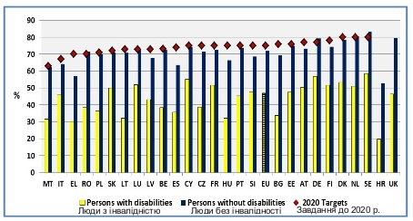
Квота робочих місць на працевлаштування осіб з інвалідністю

Зайнятість осіб з інвалідністю в органах державної влади України

2.4. Інвалідність в Україні та ЄС

Стаття 2. Особою з інвалідністю є особа зі стійким розладом функцій організму, що при взаємодії із зовнішнім середовищем може призводити до обмеження її життєдіяльності, внаслідок чого держава зобов’язана створити умови для реалізації нею прав нарівні з іншими громадянами та забезпечити її соціальний захист (Закон України «Про основи соціальної захищеності осіб з інвалідністю в Україні»).
Наразі в Україні діють 4 групи інвалідності: 1А, 1Б, 2 група та 3 група в залежності від стану особи та її здатності до самообслуговування.
На заміну старій класифікації парламент планує внести зміни в законодавство і скасувати групи інвалідності радянського зразка, перейшовши на стандарти Європейського союзу. Міжнародна класифікація функціонування використовується як універсальна мова для спілкування фахівців. МКФ схвалена усіма 191 членами ВООЗ 22 травня 2001 року.

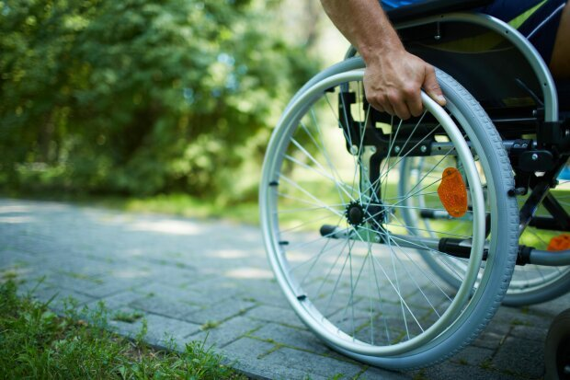

Згідно МКФ, визначальним є не діагноз людини, а:
    - оцінка його фізичних, ментальних і соціальних можливостей;
    - та інформація про обмеження функцій.

2.5. Порівняння програм вирішення проблем інвалідності в Україні та ЄС за областями реалізації

Порівняння програм вирішення проблем інвалідності в Україні та ЄС за областями реалізації

Програма ЄС | Програма України
І.Інформація і комунікація, підвищення рівня поінформованості
зробити товари та послуги доступними для людей з обмеженими можливостями; розвиток ринку  допоміжних пристроїв | Забезпечити до 2015 року доступність для сприйняття особами з ураженням органів зору та слуху інформації, що міститься на офіційних  веб-сайтах державних органів, - 100 відсотків таких веб-сайтів
2. Освіта
Сприяння інклюзивної освіти. Рівний доступ до якісної освіти. Європейська Комісія запустила кілька таких  освітніх проектів. Включають в себе Європейське агентство з розвитку в області особливих потреб в освіті  і дослідницькі групи | Збільшити чисельність дітей-інвалідів, які навчаються у дошкільних, загальноосвітніх і ВНЗ, до 2015 року - до 107 тис. осіб, до 2018 року - до 122, до 2020 року - до 138 (щороку на 5  тис. осіб)
3.Зайнятість, професійна орієнтація і професійна підготовка
збільшення частки осіб з обмеженими можливостями, що працюють на відкритому ринку праці. Зараз вони  являють собою одну шосту частину всього населення працездатного віку ЄС, але їх рівень зайнятості порівняно низький | забезпечити зростання чисельності інвалідів, які провадять трудову діяльність, до 2015 року – до 706,2 тис. осіб, до 2018 року - до 750,3 тис., до  2020 року - до 794,6 тис. осіб (щороку на 14-15 тис. осіб).
4. Облаштування навколишнього середовища
Резолюція про Універсальну концепцію, що повинна сприяти доступу осіб з інвалідністюдо споруд загального користування (не був ускладнений для тварин-  поводирів, які супроводжують людей з обмеженими можливостями, приділяти увагу плануванню евакуаційних виходів для інвалідів) | Облаштувати об’єкти громадського та  цивільного призначення, транспортної  інфраструктури, дорожнього сервісу з  урахуванням потреб осіб з інвалідністюдо 2015 року – до 15 %, до 2018 року - до 35, до 2020 року - до 50 %
5. Транспорт
Забезпечити доступність транспорту та паркувальних місць для осіб з інвалідністю; надання можливості  тваринам-поводирям супроводжувати людину з обмеженими можливостями | Забезпечити на маршрутах загального  користування наявність транспортних засобів, пристосованих для інвалідів, до 2015 року- до 5% таких транспортних засобів, до 2018 - до 35, до 2020 - до 50%
6. Охорона здоров’я та реабілітація
забезпечення рівного доступу до послуг охорони здоров'я та пов'язаних з ними об'єктів. | Задовольнити у повній мірі потребу у технічних та ін. засобах реабілітації
7. Соціальний захист, правовий захист, захист від насильства та жорстокого поводження
сприяння забезпеченню гідних умов життя, боротьбі з бідністю та соціальною ізоляцією, боротьба з дискримінацією за ознакою інвалідності та забезпечення рівних можливостей
8. дослідження і розробки
Фінансування дослідницьких проектів в області комунікаційних та інформаційних технологій, технічних  пристроїв та матеріалів, які можуть допомогти незалежному існуванню людей з обмеженими можливостями | Забезпечити доступність для сприйняття особами з ураженнями органів слуху продукції телерадіоорганізацій до 2015 року - до 15 відсотків, до 2018 року - до 35, до 2020 року – до 50 відсотків;

2.6. Проблеми захисту прав осіб з інвалідністю

2.7. Принципи, які мають застосовуватися до осіб з інвалідністю за Конвенцією ООН про права осіб з інвалідністю
a) повага до притаманного людині достоїнства, її особистої самостійності, зокрема свободи робити власний вибір, і незалежності
b) недискримінація
c) повне й ефективне залучення та включення до суспільства;
d) повага до особливостей осіб з інвалідністю і прийняття їх як компонента людської різноманітності й частини людства;
e) рівність можливостей
f) доступність
g) рівність чоловіків і жінок
h) повага до здібностей дітей з інвалідністю, що розвиваються, і повага до права дітей з інвалідністю зберігати свою індивідуальність

Критерії доступності осіб з інвалідністю.

Доступ до правосуддя людей з інвалідністю
(архітектурна доступність)

Доступність освіти для людей з інвалідністю

Транспортна доступність та забезпеченість транспортом людей з інвалідністю

Соціальна реабілітація та соціальні послуги для людей з інвалідністю

Забезпеченість пільгами

Доступ до пільгових ліків, лікування людей з інвалідністю

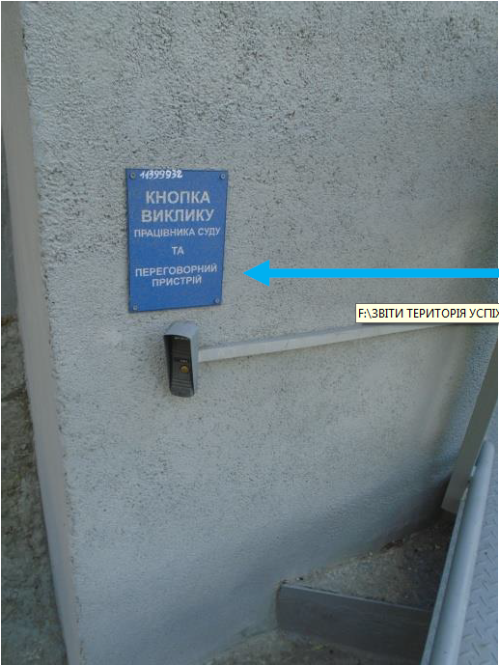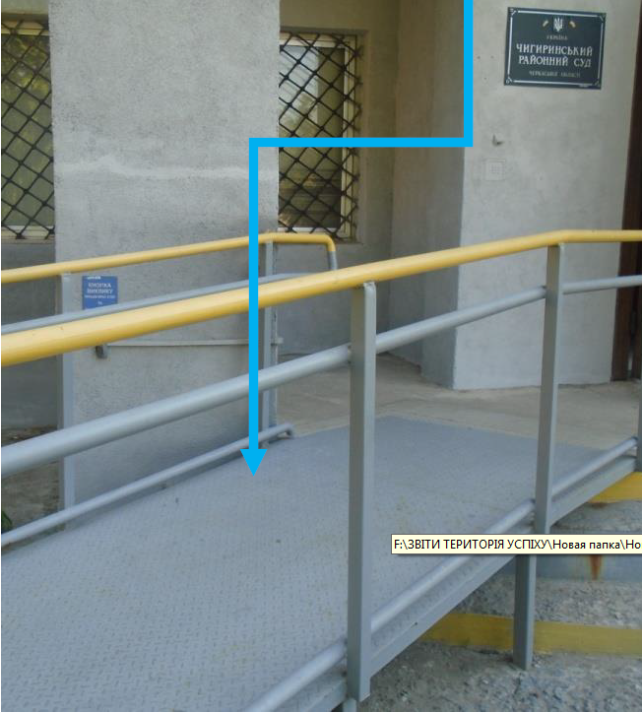
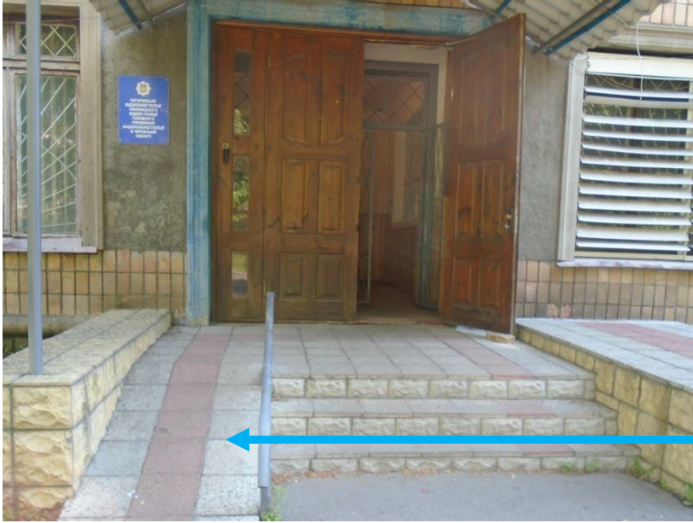

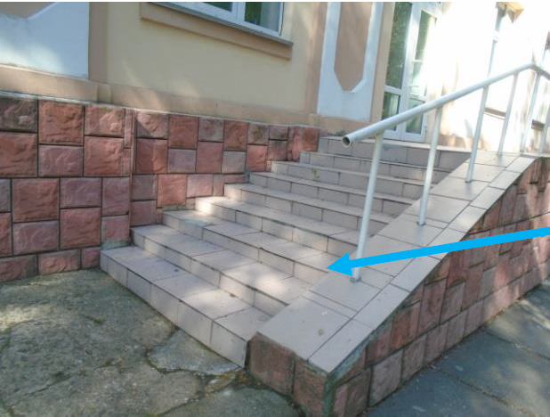

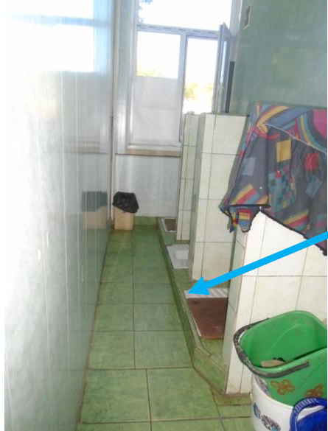

2.8. Законодавство ЄС з питань забезпечення прав осіб з обмеженою мобільністю на транспорті

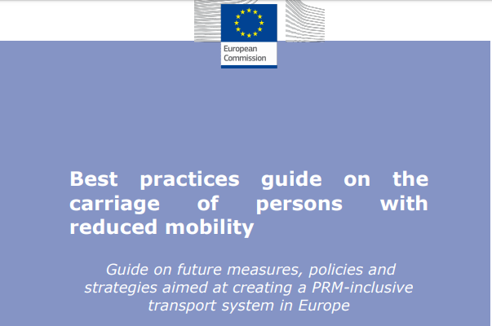
Regulation (EC) No 261/2004 of the European Parliament and of the Council of 11 February 2004 establishing common rules on compensation and assistance to passengers in the event of denied boarding and of cancellation or long delay of flights, and repealing Regulation (EEC) No 295/91.
Regulation (EC) No 1107/2006 of the European Parliament and of the Council of 5 July 2006 concerning the rights of disabled persons and persons with reduced mobility when travelling by air
Regulation (EC) No 1371/2007 of the European Parliament and of the Council of 23 October 2007 on rail passengers’ rights and obligations
Regulation (EU) No 1177/2010 of the European Parliament and of the Council of 24 November 2010 concerning the rights of passengers when travelling by sea and inland waterway and amending
Regulation (EC) No 2006/2004 Regulation (EU) No 181/2011 of the European Parliament and of the Council of 16 February 2011 concerning the rights of passengers in bus and coach transport and amending Regulation (EC) No 2006/2004
Commission Regulation (EU) No 1300/2014 of 18 November 2014 on the technical specifications for interoperability relating to accessibility of the Union's rail system for persons with disabilities and persons with reduced mobility;
See also: Article 44 of the European Parliament resolution of 25 October 2011 on mobility and inclusion of people with disabilities and the European Disability Strategy 2010-2010 (2010/2272(INI)), 2011.

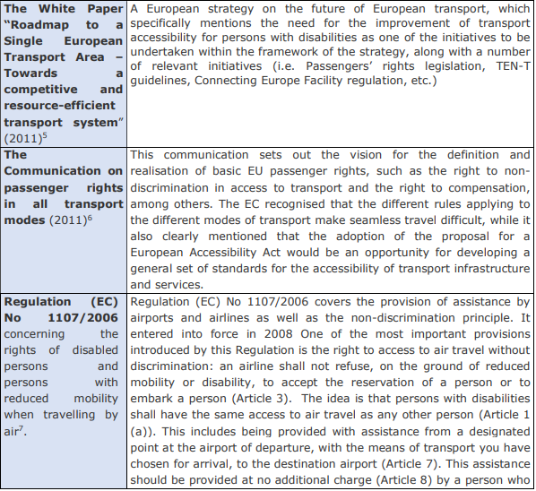

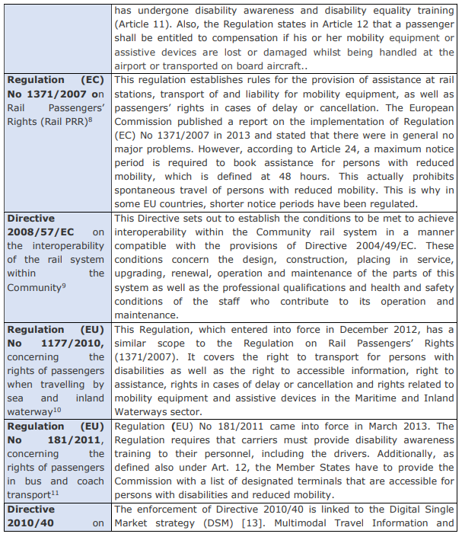
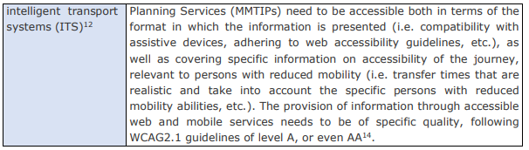

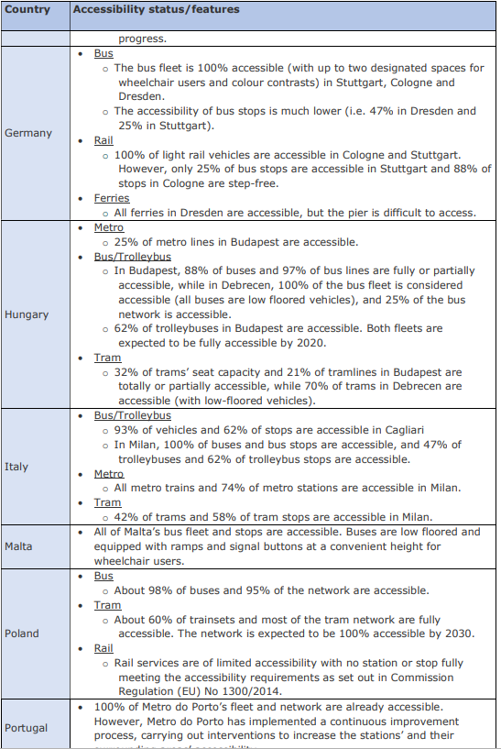

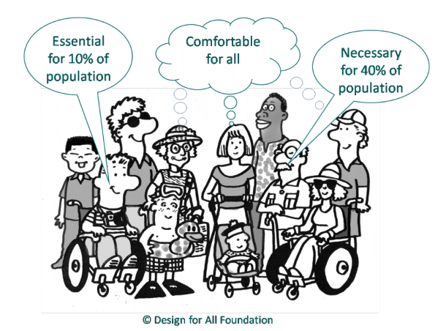
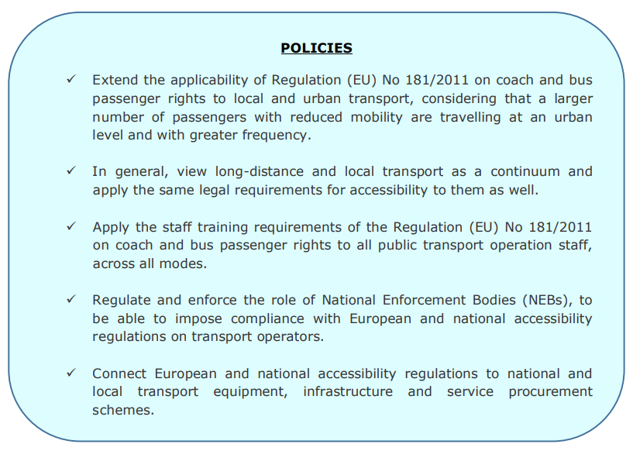

(ПОЛІТИКА
Розширити застосування Регламенту (ЄС) № 181/2011 щодо автобусних перевезень права пасажирів на місцевий та міський транспорт, вважаючи, що більша кількість пасажирів з обмеженою рухливістю подорожує в місті більше та з більшою частотою.
Загалом, слід розглядати міжміський та місцевий транспорт як континуум та застосовувати однакові законодавчі вимоги щодо доступності до них.
Застосовувати вимоги щодо підготовки персоналу Регламенту (ЄС) № 181/2011 щодо прав пасажирів для всього персоналу громадського транспорту, в усіх режимах.
Регламентувати та виконувати роль Національних органів виконавчої влади (НБО) для:
Вміння нав'язувати відповідність європейській та національній доступності положення про операторів транспорту.
Імплементувати європейські та національні норми доступності до національної та місцевої транспортної інфраструктури).

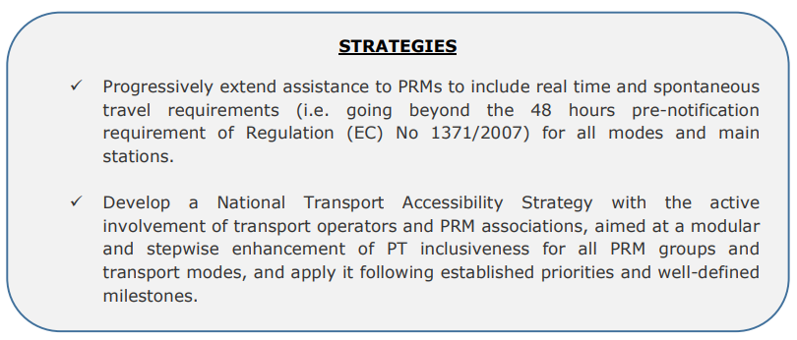
(Розробити національну стратегію доступу до транспорту за активного залучення транспортних операторів та асоціацій людей з обмеженими можливостями, спрямовану на модульне та поетапне підвищення інклюзії осіб всіх груп та видів транспорту, та застосовувати її, дотримуючись встановлених пріоритетів та чітко визначених етапів).

2.9. Пільги особам з інвалідністю

На підставі Закону України «Про основи соціальної захищеності осіб з інвалідністюв Україні» особи з інвалідністю можуть мати наступні пільги:
Житло.
Жилі приміщення, займані особами з інвалідністю або сім’ями, у складі яких вони є, під’їзди, сходові площадки будинків, в яких мешкають люди з інвалідінстю, мають бути обладнані спеціальними засобами і пристосуваннями відповідно до індивідуальної програми реабілітації, а також телефонним зв’язком.
Обладнання зазначених жилих приміщень здійснюється органами місцевого самоврядування, підприємствами, установами і організаціями, у віданні яких знаходиться житловий фонд.
Обладнання індивідуальних жилих будинків, в яких проживають люди з інвалідністю, здійснюється підприємствами, установами і організаціями, з вини яких настала інвалідність, а в інших випадках - відповідними органами місцевого самоврядування. У разі невідповідності житла вимогам, визначеним висновком медико-соціальної експертизи, і неможливості його пристосування до потреб людини з інвалідністю, може провадитись заміна жилої площі.
Органи місцевого самоврядування забезпечують виділення земельних ділянок особам з інвалідністю із захворюваннями опорно-рухового апарату під будівництво гаражів для автомобілів з ручним керуванням поблизу місця їх проживання.
(Закон України « Про основи соціальної захищеності осіб з інвалідністюв Україні», стаття 30).
Фізична культура і спорт.
Місцеві органи державної влади зобов’язані забезпечувати людям з інвалідністю необхідні умови для вільного доступу і користування культурно-видовищними закладами і спортивними спорудами, для занять фізкультурою і спортом, а також забезпечувати надання спеціального спортивного інвентаря.
Люди з інвалідністю користуються переліченими послугами безкоштовно або на пільгових умовах згідно з рішеннями органів місцевого самоврядування за участю громадських організацій інвалідів.
(Закон України «Про основи соціальної захищеності осіб з інвалідністюв Україні», стаття 34).
Засоби спілкування.
Інваліди забезпечуються засобами спілкування, що полегшують їх взаємодію між собою та з іншими категоріями населення. Порядок і умови такого забезпечення передбачаються місцевими органами виконавчої влади, органами місцевого самоврядування за участю громадських організацій інвалідів.
Інваліди першої та другої груп мають право на позачергове і пільгове встановлення квартирних телефонів за рахунок коштів Фонду соціального захисту інвалідів. Порядок і умови встановлення телефонів інвалідам визначаються Кабінетом Міністрів України з урахуванням пропозицій всеукраїнських громадських організацій інвалідів. Інвалідам першої, другої груп і сім’ям, у складі яких є два або більше інвалідів, оплата послуг електрозв’язку за місцеві телефонні розмови з квартирних телефонів за почасовим (похвилинним, посекундним) обліком їх тривалості встановлюється тільки за їх згодою.
Інвалідам першої, другої груп і сім’ям, у складі яких є два або більше інвалідів, оплата послуг електрозв’язку за місцеві телефонні розмови з квартирних телефонів за почасовим (похвилинним, посекундним) обліком їх тривалості встановлюється тільки за їх згодою.
Інвалідам першої, другої груп по зору надається право безплатного користування радіотрансляційною точкою.
(Закон України «Про основи соціальної захищеності осіб з інвалідністюв Україні», стаття 35).
Реабілітація та забезпечення лікарськими засобами.
Інвалідам і дітям-інвалідам надаються безоплатно або на пільгових умовах послуги з соціально-побутового і медичного обслуговування, технічні та інші засоби реабілітації (засоби для пересування, протезні вироби, сурдотехнічні засоби, мобільні телефони для письмового спілкування тощо), вироби медичного призначення (індивідуальні пристрої, протези очей, зубів, щелеп, окуляри, слухові та голосоутворювальні апарати, ендопротези, сечо-та калоприймачі тощо) на підставі індивідуальної програми реабілітації, автомобілі - за наявності відповідного медичного висновку.
Інваліди, які отримують пенсію, що не перевищує мінімального розміру пенсії, або державну соціальну допомогу, призначену замість пенсії, діти-інваліди мають право на безплатне придбання лікарських засобів за рецептами лікарів у разі амбулаторного лікування.
Інваліди першої і другої груп мають право при амбулаторному лікуванні на придбання лікарських засобів за рецептами лікарів з оплатою 50 відсотків їх вартості.
Інваліди і діти-інваліди за наявності медичних показань мають право на безплатне забезпечення санаторно-курортними путівками.
Порядок та умови забезпечення осіб з інвалідністюі дітей-осіб з інвалідністюлікарськими, технічними та іншими засобами реабілітації, виробами медичного призначення, санаторно-курортними путівками, автомобілями, а також переліки технічних та інших засобів реабілітації і виробів медичного призначення визначає Кабінет Міністрів України.
Після смерті інваліда, дитини-інваліда автомобіль, виданий безоплатно чи на пільгових умовах, у тому числі визнаний гуманітарною допомогою, за бажанням членів його сім’ї може бути переданий у їх власність у порядку, визначеному Кабінетом Міністрів України. Технічні та інші засоби реабілітації можуть бути залишені у власності членів сім’ї померлого інваліда, дитини-інваліда в порядку, визначеному Кабінетом Міністрів України.
(Закон України «Про основи соціальної захищеності осіб з інвалідністюв Україні», стаття 38).
Транспортне обслуговування осіб з інвалідністю здійснюється на пільгових умовах.
Інваліди, діти-інваліди та особи, які супроводжують осіб з інвалідністюпершої групи або дітей-осіб з інвалідністю(не більше одного супроводжуючого), мають право на безплатний проїзд у пасажирському міському транспорті (крім метрополітену і таксі), а також всіма видами приміського транспорту. Діти-інваліди та інваліди першої, другої груп по зору і з ураженням опорно-рухового апарату та особи, які супроводжують осіб з інвалідністюпершої групи або дітей-осіб з інвалідністюзазначених категорій (не більше одного супроводжуючого), мають право на безплатний проїзд також у метро.
Інваліди, діти-інваліди та особи, які супроводжують осіб з інвалідністюпершої групи або дітей-осіб з інвалідністю(не більше однієї особи, яка супроводжує інваліда або дитину-інваліда), мають право на 50-відсоткову знижку вартості проїзду на внутрішніх лініях (маршрутах) повітряного, залізничного, річкового та автомобільного транспорту в період з 1 жовтня по 15 травня.
Пільгове перевезення осіб з інвалідністю здійснюють усі підприємства транспорту незалежно від форми власності та підпорядкування відповідно до Закону України «Про транспорт».
Категорії осіб з інвалідністюта дітей-осіб з інвалідністюі порядок їх транспортного обслуговування на пільгових умовах визначає Кабінет Міністрів України.
Пільговий проїзд надається за умови, якщо середньомісячний сукупний доход сім’ї в розрахунку на одну особу за попередні шість місяців не перевищував величини доходу, який дає право на податкову соціальну пільгу, збільшену на коефіцієнт 1,1 у порядку, визначеному Кабінетом Міністрів України.
(Закон України «Про основи соціальної захищеності осіб з інвалідністюв Україні», стаття 38-1).
Пільги, зберігаються за інвалідами та дітьми-інвалідами незалежно від виду виплачуваної пенсії або допомоги, призначеної замість пенсії. У випадках, коли іншими нормативно-правовими актами передбачені норми, що підвищують встановлений цим Законом рівень соціального захисту інвалідів, застосовуються положення тих нормативно-правових актів, які визначають найбільший рівень соціального захисту інвалідів.
Якщо інвалід має право на одну і ту ж пільгу за Законом “Про основи соціальної захищеності осіб з інвалідністюв Україні” і одночасно за іншим нормативно-правовим актом, пільга йому надається лише за одним з них за його вибором (незалежно від підстави встановлення пільги).
(Закон України «Про основи соціальної захищеності осіб з інвалідністюв Україні», стаття 38-2).

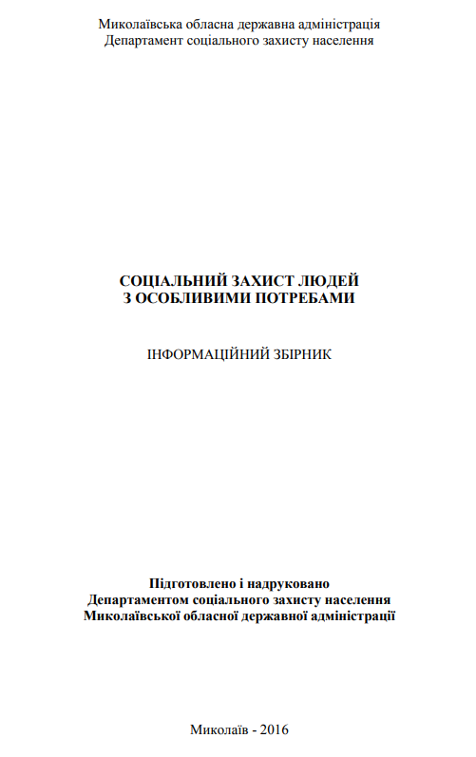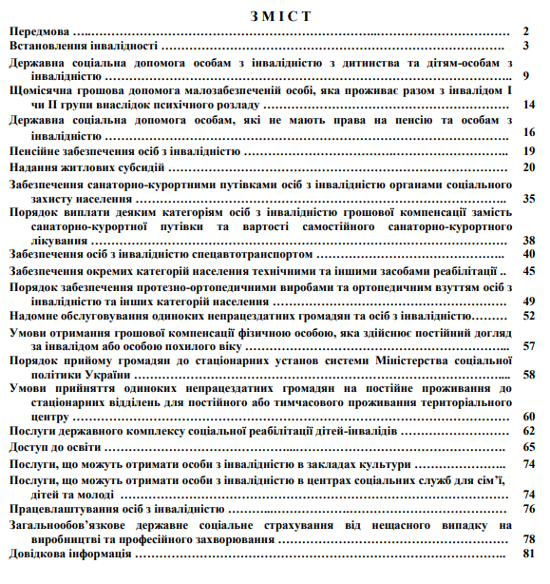
Відповідно до Закону України «Про судовий збір» від сплати судового збору (тобто збору, що справляється на всій території України за подання заяв, скарг до суду, а також за видачу судами документів і включається то складу судових витрат) звільняються, зокрема:
– позивачі у справах про відшкодування шкоди, заподіяної каліцтвом або іншим ушкодженням здоров’я, а також смертю фізичної особи;
– особи, які страждають на психічні розлади, та їх представники у справах щодо спорів, пов’язаних з розглядом питань стосовно захисту прав і законних інтересів особи під час надання психіатричної допомоги;
– інваліди Великої Вітчизняної війни;
– інваліди 1та 2 груп, законні представники дітей-осіб з інвалідністюі недієздатних інвалідів.

Забезпечення осіб з інвалідністю в Німеччині

1. ступінь інвалідності розуміється як постійне зменшення фізичних або психологічних можливостей, викликаних іншими причинами, ніж тимчасова хвороба чи вікові особливості;
2. пенсійні виплати по інвалідності залежать від ступеня інвалідності (втрати працездатності), який визначається у відсотках - від 20 до 100 - на підставі поданих документів чи медичного огляду (особи з високим ступенем інвалідності - понад 50 % - (Schwerbehinderte - нім.) отримують картку інвалідності (Schwerbebehindertenausweis - нім.), в якій вказується ступінь та сутність інвалідності;
3. право на пенсію по інвалідності щодо трудової зайнятості мають особи, які народилися до 2 січня 1962 року та не здатні працювати за своєю професією понад шість годин на день;
4. особи з інвалідністю мають право на такі види соціального захисту:
а) податкові пільги - зменшення податку на автомобілі, залежно від ступеня інвалідності;
б) спеціальний порядок звільнення осіб з інвалідністю, який передбачає отримання згоди Офісу з інтеграції (Integrationsamt - нім.) на повідомлення особи з інвалідністю про наступне звільнення;
в) на 5 додаткових днів щорічної відпустки;
г) право на працевлаштування (встановлена 5 %-ва квота для роботодавців з чисельністю працівників понад 20 осіб);
д) особи з інвалідністю з вадами зору та слуху мають право на державну допомогу на догляд (Landespflegegeld - нім.), яка призначена для компенсації додаткових витрат, пов’язаних з інвалідністю, залежно від ступеня інвалідності;
є) застраховані особи з інвалідністю, а також особи, які здійснюють догляд за ними, мають право на відповідні страхові виплати (Pflegeversicherung - нім.)

Проблеми порушення права на реабілітацію.

Проблеми з встановленням ступеня інвалідності, а також ситуації із неналежним заповненням ІПР (Індивідуальної програми реабілітації), в першу чергу, пов’язані із недостатньою кількістю працівників МСЕК.
У 2016 році в Україні функціонували 361 МСЕК, з них 49 обласних та центральних міських і 312 міжрайонних МСЕК.
Станом на 01.01.2019 року в мережі МСЕК працювало 1386 лікарів. Такої кількості фахівців для встановлення груп інвалідності та підготовки ІПР для фактично 3 млн. осіб з інвалідністю, особливо враховуючи той факт, що кожні 2 роки вона має переглядатись, є недостатнім.
Кардинальне оновлення роботи МСЕК має стати частиною реформування системи реабілітації, адже на сьогоднішній день людина з інвалідністю може розраховувати лише на отримання тих реабілітаційних послуг, які передбачені її ІПР, яку, відповідно до статті 23 Закону України «Про реабілітацію інвалідів в Україні», розробляє МСЕК для повнолітніх осіб з інвалідністю та ЛКК для дітей з інвалідністю.
На ці органи покладається функція визначення конкретних обсягів, методів і термінів проведення реабілітаційних заходів, які повинні бути здійснені щодо дітей та дорослих осіб з інвалідністю.
Відповідно до Державної типової програми реабілітації інвалідів можуть здійснюватися такі види реабілітаційних заходів:
- медичні, які передбачають медикаментозне лікування, відновлювальну терапію, реконструктивну хірургію, ендопротезування, забезпечення виробами медичного призначення, протезуванням, ортезуванням;
- фізичні, які передбачають відновлення, покращення, стабілізацію, координацію рухових дій, уміння користуватися протезами, ортезами та іншими технічними засобами реабілітації, що поліпшать самообслуговування, адаптацію інваліда, дитини-інваліда в суспільному житті;
- психологічні, які мають на меті психокорекцію якостей і функцій інваліда, його мотивації до життєдіяльності та праці, профілактику негативних психічних станів, навчання прийомів і методів психологічної саморегуляції;
- професійні, які передбачають сприяння у професійному навчанні і професійній адаптації;
- трудові, які передбачають раціональне працевлаштування і психологічну підтримку в процесі професійної адаптації до виробничих умов;
- соціальні, які передбачають соціально-побутову адаптацію і соціальносередовищну орієнтацію, соціальне обслуговування, забезпечення технічними та іншими засобами реабілітації, виробами медичного призначення;
- психолого-педагогічні, які передбачають психологічну і педагогічну корекцію розвитку;
- фізкультурно-спортивні, які передбачають фізкультурно-спортивну підготовку та адаптацію, організацію і проведення фізкультурно-оздоровчих і спортивних занять.

2.10. Форми захисту прав осіб з інвалідністю

Юрисдикційні форми захисту

захист прав в порядку цивільного судочинства
захист прав в порядку кримінального судочинства
захист прав в порядку адміністративного судочинства
захист прав в порядку конституційного судочинства

ПОЗАСУДОВІ ФОРМИ ЗАХИСТУ ПРАВ осіб з інвалідністю
адміністративна форма захисту прав осіб з інвалідністю в т.ч. шляхом звернення до Мінсоцполітики та його регіональних управлінь
звернення до органів прокуратури
звернення до органів внутрішніх справ
Звернення до Уповноваженого Уряду у справах осіб з інвалідністю

Судовий захист прав осіб з інвалідністю

Цивільне судочинство
Конституційне звернення
Конституційне подання
Рішення і Висновки Конституційного Суду України
Конституційне судочинство
Адміністративний позов
Рішення

Кримінальне судочинство
Адміністритивне судочинство
Подання заяви
Внесення відомостей в ЄДР
Винесення обвинувального вироку
Подання цивільного позову
Винесення рішення в цивільній справі
подання позову
прийняття рішення

Органи адміністративного захисту прав осіб з інвалідністю
Міністерство соціальної політики України
Директорат захисту прав осіб з інвалідністю
Експертна група з питань соціальних гарантій осіб з інвалідністю
Експертна група з питань інтеграції осіб з інвалідністю у
суспільне життя, інклюзії та доступності

Обласне відділення Фонду соціального захисту інвалідів

Обласні управління соціального захисту населення
Управління соціального захисту населення міст, районів, районів в містах
Засоби адміністративного захисту
Заява
Скарга

Клопотання

Отримати відповідь, роз’яснення чи довідкову інформацію можна, звернувшись на урядову «гарячу лінію» за номером телефону 1545 у цілодобовому режимі та безкоштовно з мережі фіксованого зв’язку Укртелекому, телефонів мобільних операторів Київстар, Vodafone Україна, Лайфселл.
Для підприємців діє «гаряча лінія» за номером: 0-800-503-045.
Для громадян України, які перебувають за кордоном, номер телефону урядової «гарячої лінії»: +38(044)284-19-15.
Оформити звернення можна також через веб-сайт Урядового контактного центру за адресою: www.ukc.gov.ua

Міністерство соціальної політики України
м.Київ, вул. Еспланадна, 8/10, 01601
Тел. (044) 289-86-22, (044) 289-70-60
Факс (044) 289-00-98

Електронні адреси Міністерства соціальної політики України:
info@mlsp.gov.ua - для юридичних осіб
zvernennya@mlsp.gov.ua - для громадян

Способи захисту прав осіб з інвалідністю
припинення дії, яка порушує право
відновлення становища, яке існувало до порушення
визнання незаконними рішення, дій чи бездіяльності органу державної влади, органу влади Автономної Республіки Крим або органу місцевого самоврядування, їхніх посадових і службових осіб.
відшкодування збитків та інші способи відшкодування майнової шкоди
визнання протиправним та нечинним нормативно-правового акта чи окремих його положень

визнання протиправним та скасування індивідуального акта чи окремих його положень

визнання дій суб’єкта владних повноважень протиправними та зобов’язання утриматися від вчинення певних дій

визнання бездіяльності суб’єкта владних повноважень протиправною та зобов’язання вчинити певні дії

2.11. Судова практика захисту прав осіб з інвалідністю

Категорія справи № 303/3775/19
Конец формы
: Цивільні справи (з 01.01.2019); Справи позовного провадження; Справи у спорах про захист немайнових прав фізичних осіб, з них.
Надіслано судом: 09.08.2019. Зареєстровано: 11.08.2019. Оприлюднено: 12.08.2019.
Дата набрання законної сили: 10.09.2019
Номер судового провадження: 2/303/1499/19

Справа № 303/3775/19
2/303/1499/19
Номер рядка статистичного звіту 39
Р І Ш Е Н Н Я
ІМЕНЕМ УКРАЇНИ
06 серпня 2019 року м. Мукачево
Мукачівський міськрайонний суд Закарпатської області в складі:
головуючої-судді Гутій О.В.
за участю секретаря судового засідання Сайлер Х.С.
позивача ОСОБА_1 представника позивача ОСОБА_2 ,
розглянувши у відкритому судовому засіданні в залі суду в м.Мукачево за правилами спрощеного позовного провадження цивільну справу за позовом ОСОБА_1 до Закарпатського обласного центру медико-соціальної експертизи про зобов`язання до вчинення дій, -
В С Т А Н О В И В:
ОСОБА_1 звернулася до суду з позовом до Закарпатського обласного центру медико-соціальної експертизи про зобов`язання вчинити певні дії, в якому просить суд зобов`язати відповідача видати їй довідку про час настання інвалідності до досягнення 18 років.
Позов мотивує тим, що відповідно до довідки серії МСЕ № 01655077 від 26.03.2003 року, яка видана Мукачівською міжрайонною медико-соціальною комісією вона визнана інвалідом третьої групи з дитинства. Звернувшись до Мукачівської міжрайонної медико- соціальної експертизи із заявою про видачу довідки про час настання інвалідності до досягнення 18 років їй було відмовлено. Зазначає, що до Мукачівської міжрайонної медико- соціальної експертизи зверталося також Мукачівське об`єднане управління пенсійного фонду України із відповідним зверненням, в якому просило надати висновок про можливість настання інвалідності ОСОБА_1 , в якому зазначити, що вона могла були визнана інвалідом з дитинства до досягнення 18 років. Даний висновок необхідний їм для призначення пенсії по втраті годувальника. Однак, в отриманні довідки їм також було відмовлено. На запит ОСОБА_1 обласна дитяча лікарня надала довідку, в якій вказано, що згідно запису журналу приймального відділення № 664 від 09.07.1969 року позивачка знаходилася на стаціонарному лікуванні в обласній дитячій лікарні з діагнозом правосторонній вроджений звих стегна. Згідно п.26 Положення про порядок, умови та критерії встановлення інвалідності, затверджений постановою Кабінету міністрів України від 03 грудня 2009 року №1317 причинами інвалідності є інвалідність з дитинства. Вважає, що відмова відповідача у видачі довідки про час настання інвалідності до досягнення 18 років є безпідставною. Тому, просить зобов`язати Закарпатський обласний центр медико-соціальної експертизи надати, їй ОСОБА_1 , ІНФОРМАЦІЯ_1 інваліду третьої групи довідку про час настання інвалідності до досягнення 18 років.
****
Згідно із п. 2.18 Порядку подання та оформлення документів для призначення (перерахунку) пенсій відповідно до Закону України "Про загальнообов`язкове державне пенсійне страхування", затвердженого постановою правління Пенсійного фонду України від 25.11.2005 року №22-1, визнання особи інвалідом з дитинства або дитиною-інвалідом засвідчується випискою з акта огляду в МСЕК, медичним висновком закладів охорони здоров`я, посвідченням одержувача допомоги, довідкою органу, що призначає допомогу, про період призначення допомоги. У разі якщо дитина визнана дитиною-інвалідом після досягнення шестирічного віку або інвалідом з дитинства після досягнення вісімнадцятирічного віку, надається відповідно висновок лікарсько-консультаційної комісії про те, що вона мала медичні показання для визнання її дитиною-інвалідом до досягнення шестирічного віку, та/або висновок МСЕК про можливість настання інвалідності до досягнення особою 18-ти років (висновок про час настання інвалідності).
Тобто, для призначення пенсії по втраті годувальника необхідно виписки з акта огляду в МСЕК та висновку МСЕК про те, що особа, якій призначається така пенсія, могла бути визнана інвалідом до досягнення 18 років.
*** З огляду на вищевикладене, враховуючи, що видача довідки про час настання інвалідності до досягнення 18 років не передбачена чинним законодавством, оскільки законом визначена чітка процедура отримання висновку МСЕК про можливість настання інвалідності до досягнення особою 18-ти років, отже вимоги ОСОБА_1 до Закарпатського обласного центру медико-соціальної експертизи про зобов`язання до вчинення дій суд вважає необґрунтованими та безпідставними.
Беручи до уваги встановлені судом факти та відповідні правовідносини, суд приходить до переконання, що в задоволенні позову ОСОБА_1 до Закарпатського обласного центру медико-соціальної експертизи про зобов`язання до вчинення дій слід відмовити.
Керуючись ст.ст. 4, 12, 13, 77, 81, 89, 259, 263-265, 268 ЦПК України, «Положенням про порядок, умови та критерії встановлення груп інвалідності», затвердженого Постановою Кабінету Міністрів України від 03.12.2009 року № 1317, суд,-
УХВАЛИВ :
В задоволенні позову ОСОБА_1 до Закарпатського обласного центру медико-соціальної експертизи про зобов`язання до вчинення дій, відмовити.
*** Повний текст рішення виготовлено 09.08.2019 року.
Головуюча О.В.Гутій

Категорія справи № 127/18513/18
Конец формы
: Цивільні справи (з 01.01.2019); Справи позовного провадження; Справи у спорах про недоговірні зобов’язання, з них; про відшкодування шкоди, з них.
Надіслано судом: 05.04.2019. Зареєстровано: 07.04.2019. Оприлюднено: 08.04.2019.
Дата набрання законної сили: 30.05.2019
Результат оскарження 30.05.2019 Вінницький апеляційний суд: залишено рішення без змін
Номер судового провадження: 2/127/1178/19

Справа № 127/18513/18
Провадження № 2/127/1178/19
Р І Ш Е Н Н Я
І М Е Н Е М У К Р А Ї Н И
05 квітня 2019 року м. Вінниця
Суддя Вінницького міського суду Вінницької області Ан О.В., розглянувши в порядку письмового провадження цивільну справу за позовом ОСОБА_1 до Центрально-Західного міжрегіонального управління з питань виконання кримінальних покарань та пробації Міністерства юстиції України, за участю третьої особи без самостійних вимог щодо предмета спору Міністерства юстиції України про стягнення одноразової грошової допомоги, -
ВСТАНОВИВ:
У липні 2018 року ОСОБА_1 звернувся до суду із позовом до Центрально-Західного міжрегіонального управління з питань виконання кримінальних покарань та пробації Міністерства юстиції України про стягнення грошової допомоги, яким просив стягнути на свою користь 130100 гривень одноразової допомоги у зв'язку з захворюванням, отриманим під час проходження служби о органах внутрішніх справ, що призвело до встановлення йому ІІ групи інвалідності.
Ухвалою суду від 30.07.2018 року позовну заяву ОСОБА_1 прийнято до розгляду та відкрито провадження у справі.
*** 28.11.2019 року Міністерство юстиції України подало до суду пояснення щодо позову та просило відмовити в задоволенні позовних вимог з огляду на наступне. На користь позивача винесено судове рішення щодо зобов'язання відповідача прийняти рішення про виплату одноразової грошової допомоги. На підставі даного рішення відкрито виконавче провадження яке в подальшому було завершено, однак кошти виплачені не були. В той же час з позовом про оскарження дій державного виконавця позивач до суду не звертався. Вимоги які висуваються ОСОБА_1 не можуть були предметом розгляду даної справи, оскільки відносно них вже наявне судове рішення постановлене в порядку адміністративного судочинства.
06.12.2018 року в судовому засіданні ОСОБА_1 подав до суду відповідь на пояснення третьої особи. Рішенням комісії відповідача призначено виплатити ОСОБА_1 одноразову грошову допомогу на підставі Постанови КМУ № 850 від 21.10.2015 року в розмірі 130100 гривень. Разом з тим призначені кошти позивачеві не виплачені, тим самим порушено його право на отримання одноразової грошової допомоги. Аргументи третьої особи щодо наявності судового рішення про розгляд ідентичних позовних вимог є необґрунтованими, оскільки питання щодо зобовязання здійснення виплати допомоги Хмельницьким окружним адміністративним судом не вирішувалось.
Судом встановлено, що ОСОБА_1 проходив службу в Державній пенітенціарній службі України у Хмельницькій області правонаступником якої є ОСОБА_2 міжрегіональне управління з питань виконання кримінальних покарань та пробації Міністерства юстиції.
02.09.2015 року медико-соціальною експертизною комісією позивачу встановлено ІІІ групу інвалідності, у зв'язку з захворюванням отриманим повязаних під час виконання службових обов'язків на підставі чого йому була виплачена одноразова грошова допомога на загальну суму 206700 гривень.
Обставити отримання інвалідності під час виконання службових обов'язків та виплати одноразової грошової допомоги доказуванню не підлягають оскільки встановленні постановою Хмельницького окружного адміністративного суду від 10.10.2017 року та яка набрала законної сили.
Рішенням Хмельницької обласної медико-соціальної експертизної комісії від 24.07.2017 року ОСОБА_1 встановлено другу групу інвалідності на підставі захворювання отриманого під час проходження служби в ОВС (довідка на 11 а.с.).
Постановою Хмельницького окружного адміністративного суду від 10.10.2017 року визнано протиправним рішення Центрально-Західного міжрегіонального управління з питань виконання кримінальних покарань та пробації Міністерства юстиції України щодо відмови у виплаті одноразової грошової допомоги ОСОБА_1 та зобов'язано ОСОБА_2 міжрегіональне управління з питань виконання кримінальних покарань та пробації Міністерства юстиції України повторно розглянути заяву ОСОБА_1 та прийняти рішення щодо виплати одноразової грошової допомоги у зв'язку з захворюванням ОСОБА_1, що призвело до встановлення другої групи інвалідності, відповідно до Постанови КМ України від 21.10.2015 № 850 «Про затвердження Порядку та умов призначення і виплати одноразової грошової допомоги у разі загибелі (смерті), інвалідності або часткової втрати працездатності без установлення інвалідності працівника міліції» (на 13-16 а.с.).
Згідно висновку про призначення одноразової грошової допомоги від 07.11.2017 року ОСОБА_1 підлягає виплата одноразова грошова допомога у розмірі 130100 гривень як різниця між нарахованою та раніше виплаченою грошовою допомогою (на 27 а.с.).
Рішенням засідання комісії Центрально-Західного міжрегіонального управління з питань виконання кримінальних покарань та пробації Міністерства юстиції України з розгляду питань щодо призначення і виплати одноразової грошової допомоги у разі загибелі (смерті), поранення або інвалідності осіб рядового і начальницького складу Державної кримінально-виконавчої служби України ОСОБА_1 вирішено виплатити одноразову грошову допомогу у розмірі 131000 гривень у зв'язку з встановленням другої групи інвалідності (протокол на 26 а.с.).
*** Позивач звернувся за захистом свого цивільного справа, яке виникло, в тому числі, в результаті виконання рішення адміністративного суду, яким було зобовязано суб'єкта владних повноважень вчинити певні дії для реалізації ОСОБА_1 свого права на отримання допомоги. Даний факт не змінює приватноправового (майнового) характеру правовідносин які виникли між сторонами про, що також зазначено у постанові Вінницького апеляційного суду від 19.03.2019 року.
*** З огляду на вищевикладене, позовні вимоги ОСОБА_1 підлягають задоволенню.
Відповідно до ст. 141 ЦПК України з відповідача підлягає стягнення в дохід держави 704,80 гривень судового збору.
На підставі викладеного та керуючись ст.ст. 19, 76, 81, 259, 263-265, 273, 279 ЦПК України, суд,-
ВИРІШИВ:
Позов ОСОБА_1 до Центрально-Західного міжрегіонального управління з питань виконання кримінальних покарань та пробації Міністерства юстиції України, за участю третьої особи без самостійних вимог щодо предмета спору Міністерства юстиції України про стягнення одноразової грошової допомоги задовольнити.
Стягнути з Центрально-Західного міжрегіонального управління з питань виконання кримінальних покарань та пробації Міністерства юстиції України на користь ОСОБА_1 130100 грн (сто тридцять тисяч сто гривень) одноразової грошової допомоги.
*** Суддя:

Категорія справи № 375/1817/18
Конец формы
: Цивільні справи (до 01.01.2019); Позовне провадження; Спори про недоговірні зобов`язання; Спори про відшкодування шкоди; Спори про відшкодування шкоди завданої майну фізичних або юридичних осіб.
Надіслано судом: 22.04.2019. Зареєстровано: 23.04.2019. Оприлюднено: 25.04.2019.
Номер судового провадження: 2/375/151/19

Справа № 375/1817/18
Провадження № 2/375/151/19
Р І Ш Е Н Н Я
ІМЕНЕМ УКРАЇНИ

15.04.2019 Рокитнянський районний суд Київської області у складі:
головуючого судді Нечепоренка Л.М., при секретарі Киричок В.В., за участю позивача ОСОБА_1 та його представника ОСОБА_2, представника відповідача Іллінського О.В., розглянувши у відкритому судовому засіданні в залі суду смт. Рокитне цивільну справу за позовом ОСОБА_1 до Комунального комерційного підприємства Рокитнянської районної ради Київської області «Рокитнянська центральна районна лікарня» щодо оскарження неправомірних дій та бездіяльності адміністрації та медичного персоналу Рокитнянської центральної районної лікарні, відшкодування майнової та моральної шкоди,-
УСТАНОВИВ :
Представник позивача звернувся до суду в інтересах позивача ОСОБА_1 з вимогою вчинити дії та стягнути матеріальну та моральну шкоду з відповідача посилаючись на те, що ОСОБА_1 у 2014-2015 р.р., виконуючи громадянський обов»язок, приймав участь у бойових діях на Сході України, де був неодноразово контужений, внаслідок чого йому була встановлена 3 група інвалідності відповідно до довідки медико-соціальної експертної комісії від 30.11.2015 № 0205521.
Відповідно до ст.16 Закону України «Про соціальний та правовий захист військовослужбовців та членів їх сімей» ОСОБА_1 була отримана одноразова грошова допомога в розмірі 150 прожиткових мінімумів, а саме - 206700 грн..
Так як з початку 2017 року самопочуття ОСОБА_1 почало погіршуватися, він неодноразово звертався за медичною допомогою до лікаря психіатра Рокитнянської ЦРЛ, де йому призначалося лікування.
Також 13.11.2017 ОСОБА_1 звернувся до Рокитнянської ЦРЛ із письмовою заявою про проведення перегляду групи інвалідності, але протягом встановленого терміну позивач не був поінформований про результати його звернення, чим порушений Закон України «Про звернення громадян» та йому не роз»яснений порядок направлення пацієнтів для проходження медико-соціальної експертизи.
Внаслідок неналежного реагування працівників лікарні на звернення позивача, він лише 12.02.2018 зміг пройти медичне обстеження лікарсько-консультативною комісією відповідача, а 15.02.2018 - огляд медико-соціальною експертною комісією, де йому було встановлено 2 групу інвалідності внаслідок захворювання, пов»язаного із захистом Батьківщини.
Згідно зі ст.16-1 Закону України «Про соціальний та правовий захист військовослужбовців та членів їх сімей» військовослужбовці мають можливість отримати доплату до раніше виплаченої одноразової грошової допомоги у разі зміни групи інвалідності, якщо такі зміни відбулися впродовж двох років від дня прийняття першого рішення про встановлення особі інвалідності, яка становить 300 прожиткових мінімумів з врахуванням виплаченої суми.
Зважаючи на зміну групи інвалідності, позивач звернувся до МО України з проханням здійснити доплату одноразової допомоги, яку він отримав у 2016 році, однак комісією було відмовлено у задоволенні його вимог на підставі того, що 2 група інвалідності була встановлена після спливу дворічного строку з часу отримання первинної інвалідності, який є законодавчо обмеженим для здійснення доплат.
Вважає, що з вини відповідача ОСОБА_1 не отримав доплату в розмірі 273000 грн., що є спричиненням йому матеріальної шкоди, яку просить стягнути з відповідача.
Також просить стягнути з відповідача моральну шкоду в розмірі 5000 грн..
*** Заслухавши представників сторін, позивача, свідків, дослідивши надані докази по справі, суд вважає, що підстав для задоволення позову немає.
*** Лише 12.02.2018 ОСОБА_1 за власною ініціативою пройшов медичне обстеження лікарсько-консультативною комісією відповідача, а 15.02.2018 - огляд медико-соціальною експертною комісією, де йому було встановлено 2 групу інвалідності внаслідок захворювання, пов»язаного із захистом Батьківщини.
Згідно зі ст.16-1 Закону України «Про соціальний та правовий захист військовослужбовців та членів їх сімей» військовослужбовці мають можливість отримати доплату до раніше виплаченої одноразової грошової допомоги у разі зміни групи інвалідності, якщо такі зміни відбулися впродовж двох років від дня прийняття першого рішення про встановлення особі інвалідності, яка становить 300 прожиткових мінімумів з врахуванням виплаченої суми.
Зважаючи на зміну групи інвалідності, позивач звернувся до МО України з проханням здійснити доплату одноразової допомоги, яку він отримав у 2016 році, однак 30.03.2018 комісією було відмовлено у задоволенні його вимог на підставі того, що 2 група інвалідності була встановлена після спливу дворічного строку з часу отримання первинної інвалідності, який є законодавчо обмеженим для здійснення доплат, так як 3-я група інвалідності позивачу була встановлена 30.11.2015 і строк закінчився 30.11.2017.
*** Суд вважає, що позивачем та його представником не доведено в судовому засіданні, що позивач дійсно подавав керівництву Рокитянської ЦРЛ заяву про збільшення його групи інвалідності.
Твердження позивача нічим не підтверджені, а його вимоги до секретаря головного лікаря, як він про це вказукє, звернуті не до уповноваженої особи.
*** Позивач за власної вини своєчасно не звернувся, незважаючи на рекомендації лікаря-психіатра, до психіатричного закладу і після пропуску строку вирішив відшкодувати неотриману доплату допомоги з відповідача.
Самостійно примусово направляти хворого на обстеження з метою підвищення групи інвалідності лікарня не може, тільки за вимогою пацієнта, яка підтверджена висновком психіатричного закладу.
Керуючись Законом України «Про соціальний та правовий захист військовослужбовців та членів їх сімей», ст.ст.22 та 1167 ЦК України, ст.ст. 12, 13, 77-82, 127, 259, 263, 264-265, 268 ЦПК України, суд
В И Р І Ш И В :
Відмовити в задоволенні позовуОСОБА_1 до Комунального комерційного підприємства Рокитнянської районної ради Київської області «Рокитнянська центральна районна лікарня» про визнання неправомірними дії та бездіяльність адміністрації та медичного персоналу Рокитнянської центральної районної лікарні ( а саме - головного лікаря, службових та посадових осіб медичного закладу, до повноважень яких згідно з посадовими інструкціями відноситься забезпечення розгляду звернень громадян та надання медичної допомоги) щодо ненадання відповіді на звернення ОСОБА_1 та відповідної медичної допомоги в порядку, встановленому законодавством;
*** Повне рішення виготовлено 22.04.2019.
Суддя

Категорія справи № 540/7/19
Конец формы
: Цивільні справи (з 01.01.2019); Справи позовного провадження; Справи у спорах про недоговірні зобов’язання, з них; про повернення безпідставно набутого майна (коштів).
Надіслано судом: 08.05.2019. Зареєстровано: 09.05.2019. Оприлюднено: 10.05.2019.
Дата набрання законної сили: 08.07.2019
Результат оскарження 08.07.2019 Апеляційний суд Полтавської області: скасовано рішення повністю та ухвалено нове рішення
Номер судового провадження: 2/540/275/19

Справа № 540/7/19
Номер провадження 2/540/275/19
РІШЕННЯ
ІМЕНЕМ УКРАЇНИ
02.05.2019 Машівський районний суд Полтавської області в складі: головуючого - судді Косик С.М. за участю: секретаря Ткач Н.М.
представника позивача ОСОБА_1
відповідача ОСОБА_2
представника відповідача ОСОБА_3
представника третьої особи Михайліченка В.О.
розглянувши у відкритому судовому засіданні у порядку спрощеного позовного провадження в смт Машівка цивільну справу за позовом ОСОБА_4 , що діє в інтересах неповнолітнього ОСОБА_5 до ОСОБА_2 , третя особа на стороні відповідача, яка не заявляє самостійних вимог щодо предмета спору - Військова частина А0312 про стягнення неправомірно сплаченої частини одноразової грошової допомоги, -
відповідно до ч. 1 ст. 268 ЦПК України в судовому засіданні 02.05.2019 року проголошено вступну та резолютивну частину Рішення, -
в с т а н о в и в :
у січні 2019 року до Машівського районного суду Полтавської області надійшла вказана позовна заява, мотивована тим, що ІНФОРМАЦІЯ_1 помер ОСОБА_6 , батько неповнолітнього ОСОБА_5 та чоловік ОСОБА_2 . У травні 2018 року позивачці стало відомо, що у разі смерті військовослужбовця члени його сім`ї мають право на отримання одноразової допомоги, у зв`язку з чим вона звернулася від імені свого неповнолітнього сина до керівництва військової частини А0312, де служив покійний батько її сина та отримала відповідь про те, що вказану грошову допомогу на підставі довіреності отримала вдова померлого ОСОБА_6 ОСОБА_2 . Позивач стверджує, що в 2014 році Машівською ДНК заведена спадкова справа після смерті ОСОБА_6 та його спадкоємцями в рівних долях є син померлого ОСОБА_5 , та дружина померлого - ОСОБА_2 Вважає, що відповідач неправомірно отримала одноразову грошову допомогу в разі загибелі (смерті), каліцтва або інвалідності військовослужбовця в сумі 54 810,00 грн, а тому просить стягнути з відповідачки неправомірно сплачену частину одноразової грошової допомоги у разі загибелі (смерті), каліцтва та інвалідності військовослужбовця в сумі 54810,00 грн.
***У судовому засіданні представник позивача позов підтримала та наполягала на його задоволенні, пояснивши, що грошова допомога була виплачена відповідачці після смерті чоловіка - батька неповнолітнього ОСОБА_5 , як спадкоємцю, однак вказані кошти не є власністю відповідачки, а є спадщиною. ***
За повідомленням командира військової частини А0312 від 23.05.2018 року № 1/850 (а.с.17) протоколом засідання комісії Міністерства оборони України з розгляду питань, пов`язаних із призначенням і виплатою одноразової грошової допомоги в разі загибелі (смерті) каліцтва або інвалідності військовослужбовців та інвалідності осіб, звільнених з військової служби від 30.05.2014 №3, було призначено одноразову грошову допомогу прапорщику ОСОБА_6 , який є інвалідом ІІ групи внаслідок захворювання, пов`язаного з проходженням військової служби, на підставі довідки МСЕК серії 10 ААА №198002 від 15.01.2014 року у розмірі 90-кратного розміру прожиткового мінімуму, встановленого законом для працездатних осіб на дату встановлення інвалідності, в сумі 109620,00 грн. Вказану грошову допомогу у відповідності до Постанови Кабінету Міністрів України від 28.05.2008 року №499, на підставі довіреності серії ВТТ №140552, посвідченої 15.04.2014 року нотаріусом Машівської державної нотаріальної контори Полтавської області та зареєстрованої в реєстрі за №997, згідно видаткового касового ордеру від 10.09.2014 року №19 та роздавальної відомості №224 військової частини А0312, отримала вдова померлого ОСОБА_6 - ОСОБА_2
*** Частина 6 статті 16-3 Закону України «Про соціальний і правовий захист військовослужбовців та членів їх сімей» пердбачає, що одноразова грошова допомога призначається і виплачується Міністерством оборони України, іншими центральними органами виконавчої влади, що здійснюють керівництво військовими формуваннями та правоохоронними органами, а також органами державної влади, військовими формуваннями та правоохоронними органами, в яких передбачено проходження військової служби військовослужбовцями, навчальних (або перевірочних) та спеціальних зборів - військовозобов`язаними, проходження служби у військовому резерві - резервістами.
*** Таким чином, одноразова допомога - гарантована державою виплата, право на отримання якої мають, у тому числі, члени сім`ї та батьки загиблого (померлого) військовослужбовця, які визначаються відповідно до Сімейного кодексу України.
Відповідно до ст.3 Сімейного кодексу України, сім`ю складають особи, які спільно проживають, пов`язані спільним побутом, мають взаємні права і обов`язки. Відповідно дост.121 Сімейного Кодексу України, права та обов`язки матері і батька дитини ґрунтуються на походженні дитини від них, засвідченому державним органом реєстрації актів цивільного стану.
Відповідно до статті 387 ЦК України власник має право витребувати своє майно від особи, яка незаконно, без відповідної правової підстави заволоділа ним.
Частиною другою статті 3 СК України визначено, що дитина належить до сім`ї своїх батьків і тоді, коли спільно з ними не проживає.
Відповідно до статті 1227 ЦК України суми заробітної плати, пенсії, стипендії, аліментів, допомог у зв`зку з тимчасовою непрацездатністю, відшкодувань у зв`язку з каліцтвом або іншим ушкодженням здоров`я, інших соціальних виплат, які належали спадкодавцеві, але не були ним одержані за життя, передаються членам його сімqї, а в разі їх відсутності , - входять до складу спадщини.
Враховуючи те, що померлому ОСОБА_6 за життя було призначено одноразову грошову допомогу у розмірі 109620,00 грн, яку виплачено після смерті військовослужбовця за відсутності у військовій частині інформації про сина померлого ОСОБА_5 , дружині померлого - відповідачці по справі, ОСОБА_5 має право на рівну із дружиною померлого ОСОБА_2 частину (1/2 від виплаченої суми 109620,00 грн) одноразової матеріальної допомоги, яка підлягає стягненню із відповідачки.
Суд відхиляє доводи представника відповідача щодо застосування строку позовної давності, суд зазначає, що відповідно до ч.4 ст.261 ЦК України у разі порушення цивільного права або інтересу неповнолітньої особи позовна давність починається від дня досягнення нею повноліття.
Відповідно до ст. 141 ЦПК України судовий збір компенсується за рахунок держави.
На підставі викладеного, керуючись ст. ст. 1-18, 81, 141, 209-245, 259, 264, 265, 268, 273, 354, 355 ЦПК України, суд, -
в и р і ш и в :
позовну заяву ОСОБА_4 , що діє в інтересах неповнолітнього ОСОБА_5 до ОСОБА_2 , третя особа на стороні відповідача, яка не заявляє самостійних вимог щодо предмета спору - Військова частина А0312 про стягнення неправомірно сплаченої частини одноразової грошової допомоги - задовольнити.
Стягнути з ОСОБА_2 на користь ОСОБА_4 , яка діє в інтересах неповнолітнього ОСОБА_5 , ІНФОРМАЦІЯ_2 , частину отриманої ОСОБА_2 одноразової грошової допомоги у разі загибелі (смерті), каліцтва та інвалідності військовослужбовця в сумі 54810,00 грн.
*** Повний текст Рішення складено 07.05.2019 року.
Суддя С.М.Косик

Категорія справи № 756/2627/18
Конец формы
: Цивільні справи (до 01.01.2019); Позовне провадження; Спори, що виникають із договорів; Спори, що виникають із договорів страхування.
Надіслано судом: 21.02.2019. Зареєстровано: 22.02.2019. Оприлюднено: 26.02.2019.
Номер судового провадження: 2/756/929/19

20.02.2019 Справа № 756/2627/18
Унікальний № 756/2627/18
Провадження № 2/756/929/19
Р І Ш Е Н Н Я
І М Е Н Е М У К Р А Ї Н И
06 лютого 2019 року м. Київ
Оболонський районний суд міста Києва в складі:
головуючого судді - Яценко Н.О.,
за участі секретаря - Хоменко І.І.,
представника позивача - ОСОБА_1,
представника позивача - ОСОБА_2,
представника відповідача - Дементєва Є.О.,
розглянувши у відкритому судовому засіданні в м. Києві у порядку спрощеного позовного провадження цивільну справу за позовною заявою ОСОБА_4 до Приватного акціонерного товариства «Страхова компанія «Український страховий стандарт», третя особа: Публічне акціонерне товариство «Дельта Банк», про стягнення матеріальної та моральної шкоди, -
В С Т А Н О В И В:
Позивач у лютому 2018 року звернувся до суду із заявою до відповідача, у якій просив стягнути з ПрАТ «СК «Український страховий стандарт» на користь позивача страхове відшкодування в розмірі вартості проведеного лікування в сумі 16 379,22 грн та моральну шкоду в сумі 15 000,00 грн.
В обґрунтування своїх вимог позивач зазначив, що він уклав договір добровільного страхування від нещасних випадків за програмою «Кредитопозичальник» з відповідачем ПрАТ «Страхова компанія «Український страховий стандарт» від 05.09.2016, відповідно до умов якого страховим випадком є смерть страхувальника, первинна стійка втрата страхувальником загальної працездатності внаслідок нещасного випадку, який стався в період дії даного договору, за умови встановлення 1 групи інвалідності. Строк дії договору страхування складає з 16.09.2016 по 15.04.2017.
Умовами договору передбачено, що нещасним випадком слід розуміти несподівану, короткочасну, непередбачену та незалежну від волі страхувальника подію, яка призвела до поранення, травми, перелому, а також іншого ушкодження організму, наслідком якого є звернення до лікувально-профілактичного закладу, втрата працездатності, інвалідність чи смерть страхувальника. Стійка загальна непрацездатність - втрата страхувальником загальної працездатності за умови присвоєння державними медичними повноважними установами (МСЕК) відповідної групи стійкої (безстрокової) інвалідності, що документально підтверджено протягом дев'яти місяців з дня настання відповідного нещасного випадку.
17 грудня 2016 року стався страховий випадок, а саме у позивача стався інсульт ішемічний правосторонній, за наслідком чого було втрачено частину лівої ноги (діабетична стопа).
За наслідком захворювання позивачу було присвоєно 1 групу інвалідності.
*** Відповідно до п. 15.1.4 договору події не визнаються страховими випадками, якщо вони сталися внаслідок або під час гострих патологічних станів чи захворювань, а також загострень чи ускладнень хронічних хвороб, у тому числі професійних.
17 грудня 2016 року в період дії Договору страхування з позивачем стався інсульт, а 29.12.2016 йому було зроблено операцію по видаленню лівої гомілки, внаслідок чого 14.04.2017 йому було видано Довідку МСЕК про надання довічно першої групи інвалідності (а.с.18-23).
У Довідці МСЕК №0655601 вказано, що причина інвалідності позивача - захворювання, пов'язане з проходженням служби (а.с.77).
*** Листом від 10.05.2018 за вих. № 0400 Київська міська клінічна лікарня № 4 надала відповідь на запит страхової компанії про те, що позивач був госпіталізований 17.12.2016 з приводу гострого порушення мозкового кровообігу діагностованого у нього 17.12.2016. Повідомлено, що позивач страждав на гіпертонічну хворобу. Супутньою патологією у нього був цукровий діабет ІІ типу з тяжким перебігом, ускладнений діабетичною ангіопатією судин нижніх кінцівок ІV ст. остеомієлітом кісток лівої ступні, стопа Шарко, внаслідок чого і була проведена операція, ампутація лівої кінцівки на рівні сер. третини гомілки (а.с.99).
Відповідно до п. 15.2.2 Договору страхування не підлягають відшкодуванню збитки, що виникли внаслідок захворювань чи нещасних випадків, які вже мали місце на момент укладення Договору.
Врахувавши вищезазначені факти, суд вбачає необхідним відмовити у задоволенні позову.
На підставі вищевикладеного та ст. 3, 979, 980, 988 ЦК України, ст. 36 Закону України «Про загальнообов'язкове державне соціальне страхування», ст. 9 Закону України «Про страхування», ст. 1, 22 Закону України «Про охорону праці», керуючись ст. 4-5, 12-13, 77, 81, 263-265 ЦПК України, суд -
В И Р І Ш И В:
У задоволенні позову - відмовити.
Повний текст виготовлений 20 лютого 2019 року.
Суддя,- Яценко Н.О.

Категорія справи № 280/2035/19
Конец формы
: Адміністративні справи (з 01.01.2019); Справи зі спорів з приводу реалізації публічної політики у сферах праці, зайнятості населення та соціального захисту громадян та публічної житлової політики, зокрема зі спорів щодо; праці, зайнятості населення, у тому числі; зайнятості населення, з них; зайнятості осіб з інвалідністю.
Надіслано судом: 23.09.2019. Зареєстровано: 24.09.2019. Оприлюднено: 24.09.2019.
Номер судового провадження: не визначено

ЗАПОРІЗЬКИЙ ОКРУЖНИЙ АДМІНІСТРАТИВНИЙ СУД
ІМЕНЕМ УКРАЇНИ
РІШЕННЯ
12 вересня 2019 року Справа № 280/2035/19 м. Запоріжжя
Запорізький окружний адміністративний суд у складі головуючого судді Сіпаки А.В., розглянувши в порядку письмового провадження за правилами загального позовного провадження адміністративну справу
за позовом Запорізького обласного відділення Фонду соціального захисту інвалідів (вул. Гоголя, буд. 147, м. Запоріжжя, Запорізька область, 69095, код ЄДРПОУ 20508338)
до Товариства з обмеженою відповідальністю "Корнер Сервіс" (вул. Східна, буд. 9, м.Запоріжжя, Запорізька область, 69083, код ЄДРПОУ 32715864)
про стягнення суми адміністративно-господарських санкцій та пені,
ВСТАНОВИВ:
До Запорізького окружного адміністративного суду надійшла позовна заява Запорізького обласного відділення Фонду соціального захисту інвалідів (далі - позивач) Товариства з обмеженою відповідальністю "Корнер Сервіс" (далі - відповідач), в якій позивач просить суд стягнути з відповідача на користь позивача суму адміністративно-господарських санкцій та пені за невиконання нормативу робочих місць для працевлаштування осіб з інвалідністю у 2018 році у розмірі 47080,80 грн.
В обґрунтування позовних вимог позивач зазначив, що середньооблікова кількість штатних працівників, що працювали у відповідача, за рік склала 8 осіб. Таким чином, на думку позивача, середньооблікова кількість інвалідів, відповідно до нормативу, встановленого ст.19 Закону України "Про основи соціальної захищеності інвалідів в Україні" у відповідача повинна складати 1 особу. Середньооблікова кількість осіб з інвалідністю у роботодавця склала 0 осіб. Відтак, за твердженням позивача Товариство з обмеженою відповідальністю "Корнер Сервіс" не виконало встановлений законодавством норматив, а тому згідно положень ст. 20 Закону України Про основи соціальної захищеності осіб з інвалідністю в Україні має сплати суму адміністративно-господарських санкцій та пені за звітний 2018 рік в розмірі 47080,80 грн. З огляду на викладене, просить суд задовольнити позовні вимоги.
*** Відповідно до частини четвертої цієї статті адміністративно-господарські санкції розраховуються та сплачуються підприємствами, установами, організаціями, у тому числі підприємствами, організаціями громадських організацій осіб з інвалідністю, фізичними особами, зазначеними в частині першій цієї статті, самостійно в строк до 15 квітня року, наступного за роком, в якому відбулося порушення нормативу, встановленого частиною першою статті 19 цього Закону. При цьому до правовідносин із стягнення адміністративно-господарських санкцій, передбачених цим Законом, не застосовуються строки, визначені статтею 250 Господарського кодексу України.
Таким чином, за 1 робоче місце, призначене для працевлаштування особи з інвалідністю і не зайняте особою з інвалідністю, відповідачу нараховано адміністративно - господарські санкції у сумі 46800,00 грн. та пеню у розмірі 280,80 грн.
*** У матеріалах справи наявна копія листа Запорізького міського центру зайнятості від 13.05.2019 вих.№1842/04-15, відповідно до якого за період з грудня 2017 року по грудень 2018 року Товариство з обмеженою відповідальністю "Корнер Сервіс" не надавло звітність «Інформація про попит на робочу силу (вакансії)», яка містить інформацію про вільні робочі місця для інвалідів. Товариство з обмеженою відповідальністю "Корнер Сервіс" протягом 2018 року не приймало участь в заходах центру зайнятості присвячених працевлаштуванню інвалідів.
Таким чином відповідач не виконав свій обов`язок щодо працевлаштування осіб з інвалідністю за період січень - грудень 2018 року та обов`язок щодо подачі до державної служби зайнятості інформації, необхідної для організації працевлаштування осіб з інвалідністю за період січень - грудень 2018 року.
*** Керуючись ст.ст. 2, 5, 72, 77, 139, 241, 243-246, 255 КАС України, суд, -
ВИРІШИВ:
Адміністративий позов Запорізького обласного відділення Фонду соціального захисту інвалідів (вул. Гоголя, буд. 147, м. Запоріжжя, Запорізька область, 69095, код ЄДРПОУ 20508338) до Товариства з обмеженою відповідальністю "Корнер Сервіс" (вул. Східна, буд. 9, м. Запоріжжя, Запорізька область, 69083, код ЄДРПОУ 32715864) про стягнення суми адміністративно-господарських санкцій та пені, - задовольнити.
Стягнути з Товариства з обмеженою відповідальністю "Корнер Сервіс" на користь Запорізького обласного відділення Фонду соціального захисту інвалідів суму адміністративно-господарських санкцій та пені за невиконання нормативу робочих місць для працевлаштування інвалідів у 2018 році у розмірі 47080,80 грн. (сорок сім тисячі вісімдесят гривень 80 коп.).
*** Рішення складено у повному обсязі та підписано 12.09.2019.
Суддя А.В. Сіпака

Категорія справи № 323/276/19
Конец формы
: Цивільні справи (з 01.01.2019); Справи позовного провадження; Справи у спорах, що виникають із сімейних відносин, з них.
Надіслано судом: 11.06.2019. Зареєстровано: 24.06.2019. Оприлюднено: 26.06.2019.
Дата набрання законної сили: 12.07.2019
Номер судового провадження: 2/323/224/19

Справа № 323/276/19
Провадження № 2/323/224/19
РІШЕННЯ
іменем УКРАЇНИ
11.06.2019 м. Оріхів
Оріхівський районний суд Запорізької області в складі головуючої судді Фісун Н.В., при секретарі Сабліній А.А., розглянувши у відкритому судовому засіданні за правилами спрощеного позовного провадження цивільну справу за позовною заявою
ОСОБА_1 до ОСОБА_2 про стягнення додаткових витрат на неповнолітню дитину, -
В С Т А Н О В И В:
Позивач звернулася до суду з позовом в якому вказує, що з 11.08.2001 року позивач та відповідач перебували у зареєстрованому шлюбі.
Від шлюбу мають доньку - ОСОБА_3 , ІНФОРМАЦІЯ_1 . З дитинства донька має вади слуху: страждає на двостороннюсенсоневральну тугоухость ІІІ-ІУ ступеню, внаслідок чого перебуває на «Д»- обліку у ЛОР-лікаря КУ «Оріхівська ЦРЛ» та обліку обласного дитячого сурдолога Запорізької обласної дитячої клінічної лікарні. Внаслідок захворювання донька є інвалідом дитинства.
Довідкою в.о. головного лікаря-сурдолога Центру слухової реабілітації «Аврора» від 10.12.2018 року №393 підтверджено, що ОСОБА_3 , 2002 р.н., відповідно до стану її слуху для забезпечення слухомовного розвитку та соціальної адаптації показане бінауральне (на обидва вуха) протезування слуховими апаратами ОРN miniRite виробництва фірми «Отікон» (Данія).
Згідно з рахунком-фактурою від 07.12.2018 року №1-12/18, видатковою накладною №2-2/18 від 07.12.2018 року та квитанції №37374246 від 07.12.2018 року Позивачем замовлено та придбано для дитини 2 слухові апарати (на обидва вуха) miniRite та всі комплектуючі до них. Загальна вартість зазначеного медичного приладдя та комплектуючих склала 115 000,00 грн. Комісія за прийняття платежу через установу банку склала 1150,00 грн.
На жаль, батько станом здоров`я дитини не цікавиться, добровільно брати участь у додаткових витратах на неї, пов`язаних із хворобою, не бажає.
*** Відповідач вважає, що несучи додаткові витрати на дитину, Позивач зобов`язана погоджувати з Відповідачем розмір таких витрат, враховуючи його майновий та сімейний стан.
Відповідно до ч.1 ст. 38 Закону України від 21.03.1991 року «Про основи соціальної захищеності інвалідів в Україні» та Постанови Кабінету Міністрів України від 03.12.2009 року «Про затвердження порядку забезпечення інвалідів та дітей-інвалідів технічними та іншими засобами» дітям-інвалідам надаються безоплатно або на пільгових умовах вироби медичного призначення, у тому числі, слухові апарати. Доказів того, що Позивач зверталась до закладів охорони здоров`я для безоплатного надання або надання на пільгових умовах їй, як законному представнику дитини-інваліда, слухових апаратів, не надано.
*** Відповідно до статті 180 СК України батьки зобов`язані утримувати дитину до досягнення нею повноліття.
Частинами першою-третьою статті 181 СК України передбачено, що способи виконання батьками обов`язку утримувати дитину визначаються за домовленістю між ними; за домовленістю між батьками дитини той із них, хто проживає окремо від дитини, може брати участь у її утриманні в грошовій і (або) натуральній формі; за рішенням суду кошти на утримання дитини (аліменти) присуджуються у частці від доходу її матері, батька і (або) у твердій грошовій сумі.
*** За частиною другою статті 185 СК України розмір участі одного з батьків у додаткових витратах на дитину в разі спору визначається за рішенням суду, з урахуванням обставин, що мають істотне значення.
Встановивши, що позивач понесла документально підтверджені додаткові витрати у розмірі 115 000 грн., суд дійшов до висновку про необхідність стягнення половини цієї суми 58075,00 грн. з відповідача, оскільки батьки зобов`язані брати участь у додаткових витратах на дитину, що викликані особливими обставинами.
Відповідно до ст.141 ЦПК України підлягає вирішенню питання судових витрат.
На підставі викладеного, керуючись ст.ст.12,81,82, 76, 245, 141, 265, 280-289 ЦПК України, ст.ст. 180, 181, 183, 185, 193, 198, 199 СК України, суд,-
В И Р І Ш И В:
Позовну заяву ОСОБА_1 ( АДРЕСА_2 ) до ОСОБА_2 ( АДРЕСА_3 ) про стягнення додаткових витрат на неповнолітню дитину- задовольнити повністю.
Стягнути з ОСОБА_2 , ІНФОРМАЦІЯ_2 , ідентифікаційний № НОМЕР_5 , на користь ОСОБА_1 , ІНФОРМАЦІЯ_6 , ідентифікаційний № НОМЕР_6 , одноразово додаткові витрати на доньку ОСОБА_3 , ІНФОРМАЦІЯ_1 , урозмірі 58075 грн. (п`ятдесят вісім тисяч сімдесят п`ять) гривень 00 коп.
*** Повний текст рішення виготовлено 11 червня 2019 року.
Суддя Оріхівського районного суду
Запорізької області Н.В.Фісун

ВИСНОВКИ

В Україні захист осіб з інвалідністю є одним з державних пріоритетів. Зростання кількості осіб з інвалідністю з 3% на початку 90-х років минулого століття до 6% наразі, - є негативною тенденцією. Міністерство соціальної політики України визначає, що державна соціальна політика спрямована на розширення соціального захисту осіб з інвалідністю, а саме: на поліпшення не лише фінансово-матеріальної підтримки, а й створення сприятливих умов для повної реалізації прав людей з обмеженими можливостями, враховуючи їхні потреби та інтереси при прийнятті державних рішень. Важливу роль має профілактика та запобігання створенню умов, сприятливих для зростання кількості осіб з інвалідністю.
Звичайно, що стосовно тих осіб, які вже є з інвалідністю, зважаючи на їх потреби, мають вчинятися заходи, спрямовані на створення умов для ресоціалізації, реабілітації, протезування, надання медичної допомоги, догляду та матеріального забезпечення. Це має вирішувати питання в освітній, трудовій, соціальній та побутовій сферах. В умовах визнання необхідності життєдіяльності осіб з інвалідністю на недискримінаційній основі, держава має сприяти здійсненню заходів, спрямованих на забезпечення цього основоположного принципу.
В той же час, працюючи з особами з інвалідністю є достатня кількість умов для визначення причин, з яких ці особи набули інвалідність: недостатня охорона праці, участь в проведенні антитерористичної операції ООС, порушення правил дорожнього руху (ДТП), стан трансопртних засобів, якість медичного обслуговування, вроджені вади, якість навколишнього середовища (екологія), техногенні катасрофи, аварії на виробництві, тощо.
Відтак, держава має водночас вирішувати два питання: запобігання проявам причин для набуття особами інвалідності і забезпечення прав осіб з інвалідністю з тим, щоб реалізовувалися їх права, в тому числі на недискримінацію, мобільність, доступність, здійснення права на працю, на навчання, тощо.
За словами міністра соціальної політики України Андрія Реви, Україна свідомо взяла на себе міжнародні зобов’язання щодо матеріального забезпечення осіб з інвалідністю, створення для них необхідних соціально-побутових умов. Адже Конституція і законодавство України гарантує людям з обмеженими можливостями рівні права з іншими громадянами.
Суд ЄС визначив, що тлумачення дискримінації не вичерпує змісту заборони будь-якої дискримінації. Право на здійснення прав, гарантованих Конвенцією, на недискримінаційній основі також порушується, якщо держави не застосовують без об’єктивного та обґрунтованого пояснення різного поводження щодо осіб, які перебувають у суттєво відмінному становищі.
Звичайно, аналіз цього підходу дозволяє зробити висновок, що забезпечення прав осіб з інвалідністю не вичерпується забороною дискримінації і покладанням на державу обов’язку поводитися однаково до осіб, які перебувають в різному становищі.
В цьому контексті більш «прихильною» до осіб з інвалідністю є Конвенція ООН про права осіб з інвалідністю, прийнята 13.12.2006 р. Її ст. 3 закріпила принципи, які мають застосовуватися до осіб з інвалідністю. Серед них: a) повага до притаманного людині достоїнства, її особистої самостійності, зокрема свободи робити власний вибір, і незалежності; b) недискримінація; c) повне й ефективне залучення та включення до суспільства; d) повага до особливостей осіб з інвалідністю і прийняття їх як компонента людської різноманітності й частини людства; e) рівність можливостей; f) доступність; g) рівність чоловіків і жінок; h) повага до здібностей дітей з інвалідністю, що розвиваються, і повага до права дітей з інвалідністю зберігати свою індивідуальність.
Аналіз законодавства свідчить, що загалом, акти і трудового, і освітнього, і медичного, і транспортного і іншого законодавства відповідає вимогам цим принципів. Проте, не поодинокі випадки окремих прогалин та неузгодженостей, які не дозволяють належним чином особами з інваліднісю здійснювати свої права. Це і питання транспортної мобільності (транспортний та архітектурний дизайн), і інклюзивна освіта, і здавання ЗНО особами з інвалідністю, і проходження МСЕК (в т.ч. проблема кадрів), і реабілітація, лікування, протезування осіб з інвалідністю, соціальне (матеріальне забезпечення), тощо.
Здебільшого, вони вже вирішуються як шляхом нормотворення, так і правозастосування.
Так, 30 березня 2011 р. розпорядженням Кабінету Міністрів України № 245-р було схвалено Концепцію Загальнодержавної програми «Національний план дій з реалізації Конвенції про права осіб з інвалідністю та розвитку системи реабілітації інвалідів» на період до 2020 року. Вона має виконуватися належним чином.
Так, щодо мобільності та доступності, ст. 2 Закону України «Про відповідальність за правопорушення у сфері містобудівної діяльності» було передбачено покарання за нестворення безперешкодного життєвого середовища для осіб з обмеженими фізичними можливостями та інших маломобільних груп населення у розмірі від 18 до 90 мінімальних заробітних плат.
Проте, не зважаючи навіть на такі заходи, в Україні лише 4% будівель можна вважати доступними, що говорить про невиконання власниками будинків або балансоутримувачами обов’язку облаштування споруд пандусами, додатковими підйомниками та іншими засобами доступності.
Наразі існує ціла низка організаційних та матеріальних (економічних) питань, пов’язаних з недостатнім фінансуванням сфері соціального забезпечення осіб з інвалідністю. Відкритим залишається забезпечення та захист прав осіб з інвалідністю, які залишаються на непідконтрольній Україні території.
Наразі ж загальний рівень правового захисту прав осіб з інвалідністю далекий від бажаного та необхідного, що зумовлене, в тому числі, недосконалістю національного законодавства, яке в багатьої випадках не містить конкретних механізмів забезпечення здійснення прав особами з інвалідністю, як і механізму захисту прав таких осіб.
Водночас, не погоджуємося з тим, що існуюча система соціального захисту осіб з інвалідністю потребує суттєвих змін і доповнень, модернізації. Проте, вона дійсно потребує покращення. Загалом, вона вже орієнтована на застосування досвіду високорозвинутих країн, який свідчить про неефективність пасивної державної політики у сфері соціального захисту громадян з особливими потребами, яка формується на основі компенсаційних витрат – пенсій, грошової допомоги, пільг, компенсацій тощо.
Дійсно, соціальна підтримка осіб з інвалідністю необхідна. Це має місце і в країнах ЄС, де останні 30 років виділяються значні ресурси на створення доступного для осіб з обмеженими можливостями середовища для існування, навчання, створення спеціальних і облаштування наявних робочих місць.
Постійна позитивна динаміка зростання пенсійних і соціальних виплат інвалідам є недостатньою для їх соціального захисту, адже особи з обмеженими можливостями продовжують залишатися найменш забезпеченими категоріями населення в Україні. Такий стан свідчить про необхідність не тільки підвищення соціальних виплат інвалідам, але й про зміну технології їх розрахунку та надання. Наприклад, існуюча зараз «сітка» матеріальної допомоги особам з інвалідністю передбачає забезпечення: для осіб, які втратили працездатність, та інвалідів (100%) – з грудня 2019 р. - 1638,00 грн.; особам з інвалідністю з дитинства І групи підгрупи А з надбавкою на догляд, - 3364,6 грн., особам з інвалідністю з дитинства І групи підгрупи Б з надбавкою на догляд, - 2457,00 грн., особам з інвалідністю з дитинства ІІ групи, одиноким інвалідам з дитинства ІІ групи, які за висновком медико-соціальної експертної комісії потребують постійного стороннього догляду з надбавкою на догляд, - 1638,00 грн.
Звичайно, цього замало. Окрім збільшення державної допомоги варто замінити соціальні пільги на компенсаційні виплати за невикористані пільги. На наш погляд, особливо важливими є заходи щодо можливості отримання освіти для осіб з вадами здоров’я. Освіта є одним з найефективніших шляхів виходу людини з особливими потребами зі стану ізольованості від суспільства, і саме новітні освітні програми, в тому числі навчання дистанційно, мають стати об’єктом комплексного державно-управлінського впливу.
Наразі в Україні діють 4 групи інвалідності: 1А, 1Б, 2 група та 3 група в залежності від стану особи та її здатності до самообслуговування.
На заміну старій класифікації парламент планує внести зміни в законодавство і скасувати групи інвалідності радянського зразка, перейшовши на стандарти Європейського союзу. Міжнародна класифікація функціонування використовується як універсальна мова для спілкування фахівців. МКФ схвалена усіма 191 членами ВООЗ 22 травня 2001 року.
Згідно МКФ, визначальним є не діагноз людини, а оцінка його фізичних, ментальних і соціальних можливостей та інформація про обмеження функцій.
Очікується, що зміни відбудуться в порядку розрахунків соціальних виплат для категорії громадян з інвалідністю. Якщо зараз допомоги та пенсії для людей з обмеженими можливостями залежать від присвоєної їм групи інвалідності, то надалі соцвиплати будуть розраховувати від відсотка втрати працездатності, як це рекомендує Всесвітня організація охорони здоров'я.
Хоча одним із головних напрямів соціальної політики Української держави стосовно осіб з інвалідністю визначено систему заходів, орієнтованих на поліпшення їхньої життєдіяльності, відновлення соціального статусу, досягнення матеріальної незалежності та всебічної інтеграції в суспільство, програми щодо соціального захисту осіб з інвалідністювіднесено до пріоритетних державних програм, а видатки на їх виконання переважно відносять до захищених статей Державного бюджету України, проте в реальності інваліди сьогодні належать до найбільш соціально незахищених 5 категорій населення, стан дотримання їх прав свідчить про недостатню участь осіб з інвалідністюв економічному і соціальному житті суспільства.
У радянські часи інвалідність трактувалася як втрата працездатності, що не давало можливості людині бути повноцінним учасником на ринку праці. Внесені зміни до Закону України «Про соціальний захист осіб з інвалідністю» (ст. 2) свідчать, що інвалідність встановлюється як норма втрати здоров’я. Відповідно, надається можливість усім громадянам працевлаштовуватися. При цьому важливо, щоб роботодавці створювали безпечні і не шкідливі для здоров’я осіб з інвалідністюумови праці, вживали заходів, спрямованих на запобігання подальшої інвалідності, на відновлення їх працездатності. Людина з інвалідністю об’єктивно має додаткові потреби, проблема створення відповідних умов для забезпечення її трудової діяльності та професійного навчання також набуває відповідного специфічного змісту і певних особливостей. Порядок створення, вимоги щодо таких робочих місць та фактичного працевлаштування на них осіб з інвалідністю визначено відповідною постановою Кабінету Міністрів України.
Заслуговує на увагу досвід багатьох країн, які запровадили у загальноосвітніх закладах інтегроване навчання, що передбачає здобуття знань неповносправних осіб спільно зі здоровими дітьми. Така можливість дає змогу інвалідам значною мірою інтегруватися в середовище ровесників, а здорові діти вчаться допомозі та милосердю, відбувається зміна суспільних стереотипів щодо цієї категорії осіб.
Розвиток освітніх послуг через мережу Інтернет дозволяє отримати освіту в дистанційному форматі кожній людині, яка прагне до знань, це реальна можливість освіти для інвалідів. Фактично для них вона є «освітою без кордонів» у широкому розумінні.
Втрата суспільної моралі та безнаказаність призводять і до зловживань осіб, які мають забезпечувати соціальний захист інвалідів. Так, перевірка стану дотримання прав осіб з обмеженими розумовими та фізичними можливостями, яка здійснювалася працівниками Генпрокуратури, виявила низку порушень. Інваліди обмежені не лише у фізичних можливостях, але й часто у своїх правах. Відтак, після того, як органи прокуратури були позбавлені функції загального нагляду, захист прав осіб з інвалідністю наразі є недостатнім та неефективним. Відтак, маломобільні, психічно хворі, розумово відставлі та ін. особи не взмозі самостійно реалізовувати здійснення та захист своїх прав. Опікуни, піклувальники, органи соціального забезпечення інколи зловживають своїми правами. Контроль, який здійснювала прокуратура, та захист наразі відсутній. У кращому випадку, якщо порушення буде виявлене і стане здобуттям громадськості, засобів масової інформації, може бути порушена кримінальна справа за наявності ознак складу злочину в діях порушників. В іншому випадку права таких осіб може захищати Уповноважений Верховної Ради України, звертаючись в інтересах цих осіб до судових органів. Органи прокуратури наразі повинні довести підстави, за якими вони мають намір звернутися в інтересах особи до суду і лише в тих випадках, коли доведуть, що органи, на які покладене таке представництво, здійснюють його неналежним чином.
Вважаємо, що органам прокуратури має бути повернена функція та відповідні повноваження звернення до будь-яких органів в інтересах таких осіб.
Відтак, буде відновлений контроль та захист прав осіб з інвалідністю щодо: втрати недієздатними громадянами права власності на житло; забезпечення органами та установами охорони здоров’я права дітей-осіб з інвалідністю на безоплатну кваліфіковану медичну допомогу та пільгове забезпечення ліками; складання лікарськими консультативними комісіями при встановленні інвалідності індивідуальних програм реабілітації, за якими має проводитись фізична, психологічна, педагогічна адаптація та інтеграція цих дітей у суспільство; вжиття працівниками інтернатних закладів заходів до встановлення правового статусу дітей, захисту їх майнових та житлових прав (мають ще місце випадки оформлення пенсій з запізненням, не отримання дітьми аліментів, паспортів по досягненню віку, документів про інвалідність; контроль стану працевлаштування дітей-інвалідів, насамперед випускників спеціальних, професійнотехнічних та ВНЗ, який наразі є неналежним.
За даними КМУ, вирішення питань осіб з інвалідністю покладено на Мінсоцполітики, проте і сам Уряд приймає інформацію та звернення від громадян. Так, в минулому році на урядову «гарячу лінію» надійшло 56 556 дзвінків, а також було зареєстровано 538 звернень через інтернет.
Загалом, захист прав осіб з інвалідністю орієнтований, здебільшого, на активну позицію самих осіб і може здійснюватися в порядку самозахисту, адміністративному чи судовому порядках.
Важливу роль має відігратвати активна діяльність органів соціального захисту, громадських організацій, зокрема: інформування осіб з інвалідністю про їх права і способи та порядок їх захисту, діяльність на забезпечення прав цих осіб та їх захисту.
Діюче законодавство, зокрема ЦПК України, мають надати повноваження Урядовому уповноваженому з прав осіб з інвалідністю та працівників його апарату щодо звернення до судових органів в інтересах таких осіб.
Загалом, щодо захисту прав осіб з інвалідністю існує потреба в: забезпеченні виконання (включаючи відповідне фінансове забезпечення) Національного плану дій з реалізації Конвенції про права інвалідів; при розробці державних програм в сфері охорони здоров’я враховувати забезпечення якісних послуг для осіб з інвалідністю згідно рекомендацій ВООЗ; вжити належних заходів для залучення до роботи та освіти осіб з інвалідністю; забезпеченні спеціальної підготовки і перепідготовки педагогічних кадрів з питань інвалідності, інклюзивного навчання, супроводу дітей з інвалідністю, створенні безбар’єрного середовища навчальних закладів; залученні громадських організацій та людей з інвалідністю до процесу прийняття рішень, що стосуються реалізації їх права на освіту, медицину, реабілітацію, незалежний спосіб життя; урахуванні потреб людей з інвалідністю при проведенні медичної реформи; розробці ефективного механізму забезпечення людей з інвалідністю технічними засобами реабілітації та виробами медичного призначення, а також порядоку грошової компенсації на самостійне забезпечення такими засобами, що мають базуватися на засадах адресності, доцільності, раціональності та ефективності; здійсненні реформування системи опіки та піклування над громадянами з інвалідністю, які не розуміють значення своїх дій та їх наслідків; залученні жінок з інвалідністю до працевлаштування у сфері освіти, соціальної політики, охорони здоров’я; забезпеченні використання нових технологій з метою незалежності та самостійності людей з інвалідністю у реалізації їх права на інформацію; створенні ефективної системи психологічної, медичної, фізичної реабілітації учасників АТО.

ПЕРЕЛІК використаних джерел

- Байда Л.Ю., Красюкова-Еннс О.В. Інвалідність та суспільство: навчально-методичний посібник. Київ: КНУ, 2012. 216 с.
- Бондар Н.О. Основні напрями та особливості соціального захисту інвалідів у країнах ЄС. Бізнес Інформ. 2012. № 6. С. 120-124.
- Бук М.О. Принцип соціального обслуговування осіб з обмеженими можливостями. Форум права. 2017. № 4. С. 39-46.
- В Україні кількість людей з інвалідністю зросла до 2,6 млн і становить 6% населення. URL: https://day.kyiv.ua/uk/news/281117-v-ukrayini-kilkist-lyudey-z-invalidnistyu-zrosla-do-26-mln-i-stanovyt-6-naselennya
- Добрянський C. Інститут прав людини у правопорядку Європейського Союзу: особливості становлення та розвитку. Вісник Львівського університету. Серія юридична. 2014. Випуск 60. С. 18-27.
- Добрянський С. П. Юридичне гарантування основоположних прав людини у Європейському Союзі: проблеми та перспективи. Вісник НАПрНУ. 2016. №3. С. 151-162.
- Доповідь щодо ситуації з правами людини в Україні 16 травня – 15 серпня 2018 року. Управління Верховного комісара Організації Об’єднаних Націй з прав людини. URL: www.ohchr.org
- Дудаш Т.І. Практика Європейського суду з прав людини: навч.-практ. посіб. Київ : Алерта, 2013. 368 с.
- Єлісєєва О.К., Пітарякова К.С. Порівняльний аналіз людського розвитку щодо осіб з обмеженими можливостями в Україні та ЄС. Теоретичні та практичні аспекти економіки та інтелектуальної власності. 2015. Випуск (12). Т. 2. С. 146-152.
- Загальна декларація прав людини. Документ ООН від 10.12.1948 р. URL: http://zakon.
- Закон України про державну соціальну допомогу інвалідам з дитинства та дітям-інвалідам. Офіційний вісник України 2000. № 50. Ст. 2146.
- Закон України про державну соціальну допомогу особам, які не мають права на пенсію, та інвалідам. Відомості Верховної Ради України. 2005. № 25. Ст. 338.
- Закон України про ратифікацію Конвеції про права інвалідів та Факультативного протоколу до неї. Офіційний вісник України. 2010. № 17.
- Закон України про реабілітацію інвалідів в Україні. Відомості Верховної Ради України. 2006. № 2-3. Ст. 36.
- Заярнюк О.В. Зарубіжний досвід сприяння зайнятості інвалідів. Наукові праці Кіровоградського національного технічного університету. Економічні науки, 2011, вип. 20, ч. ІI. С. 81-86.
- Іншин М. І., Сіроха Д. І. Соціальний захист осіб з інвалідністю в умовах правової держави: проблеми та перспективи. Актуальні проблеми соціального права. Випуск IV: науковопрактичний посібник: збірник матеріалів всеукраїнських соціальних програм (заходів) ВГОІ "Інститут реабілітації та соціальних технологій" у 2017 р. / за заг. ред. Іншина М. І., Костюка В. Л., Мельника В. П. Київ: ПВГОІ "ІР СТ Україна", 2018. С. 14–17.
- Кабінет Міністрів України планує відмовитися від чинної системи градації інвалідності й перейти до наявного в Євросоюзі Міжнародного класифікатора функціональності — МКФ. URL: https://znaj.ua/society/277967-v-ukrajini-skasuyut-grupi-invalidnosti-shcho-otrimayut-natomist-lyudi-z-osoblivimi-potrebami
- Клименко О.Є. Модуси життєвої перспективи в ситуації набутої інвалідності. Young Scientist. 2016. № 6. С. 413-418.
- Колупаєва А. А. Інклюзивна освіта як модель соціального устрою. Особлива дитина : навчання і виховання. 2014. № 2 (70). С. 7 – 18.
- Колупаєва А. А. Спеціальна освіта в Україні та модернізація освітньої галузі. Особлива дитина : навчання і виховання. 2014. № 3 (71). С. 7 – 13.
- Коляденко Н.В. Теоретико-методичні основи та інструментарій сприяння розвитку трудової активності і конкурентоспроможності інвалідів на ринку праці: монографія. Київ: ІПК ДСЗУ, 2014. 234 с.
- Конвенція ООН про права осіб з інвалідністю (Конвенція про права інвалідів) від 13.12.2006 р. в редакції від 06.07.2016 р. : веб-сайт. URL : http://zakon2.rada.gov.ua/laws/show/995_g71/page (дата звернення: 27.10.2019).
- Конституція України від 28.06.1996 р. Відомості Верховної Ради України. 1996. № 30. Ст. 141.
- Костюк В. Проблеми гармонізації законодавства України щодо прав осіб з інвалідністю з відповідними стандартами Європейського Союзу. Право України. 2016. № 8. С. 47-54.
- Костюк В.Л. Принципи концепції реабілітації осіб з інвалідністю: науково-теоретичний аспект. Правовий часопис. 2018. № 4 (65). С. 130-135.
- Костюк В.Л., Мельник О.Я. Європейський кодекс соціального забезпечення у контексті новітньої моделі джерел права: проблеми та тенденції. Традиції та новації юридичної науки: минуле, сучасність, майбутнє: матеріали Міжнародної науково-практичної конференції (м. Одеса, 19 травня 2017р.). У 2-х т. Т. 1 / відп. ред. Г.О. Ульянова. Одеса: Видавничий дім «Гельвети- ка», 2017. С. 535-540.
- Костюк В.Л., Яцкевич І.І. Право на працю у контексті Конвенції ООН про права осіб з інвалідністю: сутність, проблеми та перспективи законодавчого регулювання. Соціальне право. 2017. № 2. С. 49-57.
- Кравченко М.В. Актуальні проблеми соціального захисту осіб з інвалідністюв Україні. URL: http://academy.gov.ua/ej/ej12/txts/10kmvziu.pdf
- Куца А. М. Адміністративно-правове регулювання соціального захисту інвалідів: авто- реф. дис. ... канд. юрид. наук : 12.00.07. Запоріжжя, 2011. 18 с.
- Малишевська І. Право на вищу освіту осіб з особливими освітніми потребами та інвалідністю у законодавстві України. Особлива дитина: навчання і виховання. 2015. № 2. С. 27-34.
- Маринець В.С. Конвенція ООН про права осіб з інвалідністюта її вплив на українське законодавство у сфері соціального захисту осіб з порушенням слуху. Держава і право. 2012. Вип. 56. С. 506-515.
- Мельник В. П. Законодавчі засади правового регулювання реабілітації інвалідів: сучасний стан та напрями удосконалення. Часопис Національного університету «Острозька академія». Серія «Право». 2014. № 2(10). URL: http://lj.oa.edu.ua/articles/2014/ n2/14mvptnu.pdf.
- Мельник В. П. Соціально-правовий статус осіб з інвалідністю у системі державного соціального захисту. Часопис Національного університету «Острозька академія». Серія «Право». 2017. № 2(16) URL: http://lj.oa.edu.ua/articles/2017/n2/17mvpdsz.pdf.
- Мельник В. Розвиток законодавства про соціальний захист осіб з інвалідністю в умовах незалежності української держави. Публiчне право. 2015. № 2. С. 260-266.
- Мельник В. Соціальний захист прав осіб з інвалідністю: засади правового регулювання окремих держав-членів ЄС. Підприємництво, господарство і право. 2018. № 7. С. 133-138.
- Мінченко С.І., Лісова Н.В., Барандич С.П. Захист прав людини: міжнародний та вітчизняний досвід: матеріали І Міжнародної науково-практичної конференції (16 травня 2019 року). Київ: Національна академія прокуратури України, 2019. 712 с.
- Офіційний сайт Мінпраці України. URL: http://www.mlsp.gov.ua/ control/uk/publish/category?cat_id=34941
- Потіха А. Соціально-психологічна та медична реабілітація учасників АТО. URL: http://nbuviap.gov.ua/index.php?option=com_content&view=article&id=858:reabilitatsiya-uchasnikiv-ato&catid=8&Itemid=350
- Права людини в Україні – 2017. Доповідь правозахисних організацій / За ред.: О.М. Павліченка, О.А. Мартиненка / Українська Гельсінська спілка з прав людини. Київ, 2018. 92 с.
- Права людини в Україні – 2017. Доповідь правозахисних організацій / За ред.: О.М. Павліченка, О.А. Мартиненка / Українська Гельсінська спілка з прав людини. Київ, 2018. 92 с.
- Права людини: знати, щоб захищати. Що треба знати про захист прав дітей з інвалідністю: методичний посібник / Під заг. ред.Софій Н. З. Київ: ТОВ «Видавничий дім «Плеяди», 2015. 52 с.
- Прієшкіна О. В. Права людини в Україні: проблеми та перспективи розвитку. Правова держава. 2017. № 26. С. 33-40.
- Про загальнообов’язкове державне соціальне страхування: Закон України від 23.09.1999 р. Відомості Верховної Ради України. 1999. № 46-47. Ст. 403.
- Про затвердження Державної типової програми реабілітації інвалідів : Постанова Кабінету Міністрів України. Офіційний вісник України. 2006. № 50. Ст. 3311.
- Про затвердження плану заходів щодо створення безперешкодного життєвого середовища для осіб з інвалідністю та інших маломобільних груп населення з обмеженими фізичними можливостями на 2009-2015 роки «Безбар'єрна Україна» : Постанова від 29 липня 2009 р. № 784. Урядовий кур'єр від 12.08.2009. № 145.
- Про основи соціальної захищеності осіб з інвалідністю в Україні від 21.03.1991 р. (в редакції Закону № 2249 від 19.12.2017 р. «Про основи соціальної захищеності осіб з інвалідністю в Україні). Відомості Верховної Ради УРСР (ВВР). 1991. № 21. Ст. 252.
- Про План дій Ради Європи щодо сприяння правам і повній участі людей з обмеженими можливостями в суспільстві: покращення якості життя людей з обмеженими можливостями в Європі в 2006-2015 р. : затв. Комітетом міністрів 5 квітня 2006 р. на 961-му засіданні Постійних представників міністрів.
- Про попередження інвалідності та систему реабілітації в Україні: законопроект від 15.04.2016 р., реєстр. № 4458. URL: http://w1.c1.rada.gov.ua/pls/zweb2/webproc4_1?pf3511=58773.
- Про ратифікацію Конвенції про права осіб з інвалідністю та факультативного протоколу до неї: Закон України від 16 грудня 2009 року № 1767-VI. Відомості Верховної Ради України. 2010. № 9. Ст. 256.
- Про реабілітацію осіб з інвалідністю в Україні: Закон України від 6 жовтня 2005 року № 2961-IV. Відомості Верховної Ради України. 2006. № 2–3. Ст. 36.
- Про становище осіб з інвалідністю в Україні : національна доповідь / Міністерство соціальної політики України, Науково-дослідний інститут соціально-трудових відносин. Київ : [б. в.], 2013. 198 с.
- Про схвалення Концепції Загальнодержавної програми "Національний план з реалізації Конвенції про права інвалідів та розвитку системи реабілітації інвалідів" : Розпорядження Кабінету Міністрів України на період до 2020 р. Офіційний вісник України. 2011. № 24.
- Рішення Конституційного суду України у справі за конституційним поданням Жашківської районної ради Черкаської області щодо офіційного тлумачення положень частин першої, другої статті 32, частин другої, третьої статті 34 Конституції України : від 20.01.2012 № 2-рн/2012. Офіційний Вісник України. 2012. № 9. Ст. 106.
- Рішення у Справі № 127/18513/18 від 05.04.2019 р. Вінницького міського суду. URL: http://reyestr.court.gov.ua/Review/80954216
- Рішення у Справі № 280/2035/19 Запорізького окружного адміністративного Суду від 12.09.2019 р. URL: http://reyestr.court.gov.ua/Review/84424726
- Рішення у Справі № 303/3775/19 від 06.08.2019 р. Мукачівського міськрайонного суду Закарпатської області. URL: http://reyestr.court.gov.ua/Review/83542133
- Рішення у Справі № 323/276/19 Оріхівський районний суд Запорізької області від 11.06.2019 р. URL: http://reyestr.court.gov.ua/Review/82561417
- Рішення у Справі № 540/7/19 від 02.05.2019 р. Машівського районного суду Полтавської області. URL: http://reyestr.court.gov.ua/Review/81590049
- Рішення у Справі № 756/2627/18 від 06.02.2019 р. Оболонського районного суду м. Києва. URL: http://reyestr.court.gov.ua/Review/80009867
- Рішення у Справі № № 375/1817/18 від 15.04.2019 р. Рокитнянського районного суду Київської області. URL: http://reyestr.court.gov.ua/Review/81315458
- Соболь Є. Аналіз судової практики захисту прав і свобод інвалідів в адміністративному судочинстві. Підприємництво, господарство і право. 2017. № 2. С. 155-158.
- Таланчук І. Вища освіта осіб з інвалідністю в Україні як об’єкт адміністративноправового регулювання. Публiчне право. 2017. № 4. С. 91-97.
- Типове положення про реабілітаційну установу змішаного типу (комплексної реабілітації) для осіб з інвалідністю внаслідок інтелектуальних порушень : наказ Міністерства соціальної політики України від 15.02.2016 № 112. Офіційний вісник України. 2016. № 22. Ст. 354.
- Тищенко О.В. Право соціального забезпечення України: теоретичні та практичні проблеми формування та розвитку галузі : монографія. Київ: ДП «Прінт Сервіс», 2014. 394 с.
- Шумна Л. П. Правові основи реабілітації інвалідів в Україні: дис. … кандидата юрид. наук : 12.00.05. Одеса, 2002. 160 с.
- Щорічна доповідь Уповноваженого Верховної Ради України з прав людини про стан додержання та захисту прав і свобод людини і громадянина в Україні 2017 р. URL: http://www.ombudsman.gov.ua/
- Agarwal Anjlee and Steele Andre (2016). Disability considerations for Infrastructure programmes. URL: http://disabilityrightsfund.org/wpcontent/uploads/2016/05/Disability-Considerations-for-Infrastructure.pdf
- Altmann Barbara. Disability Definitions, Models, Classification Schemes, and Application. In Handbook of Disability Studies. Thousand Oaks: Sage Publication, 2001, pp. 97–122.
- Babinard, J., Wang, W., Bennett, C. & Mehndiratta, S. (2012) Accessibility of Urban Transport for People with Disabilities and Limited Mobility: Lessons from East Asia and the Pacific. World Bank. URL: http://wwwwds.worldbank.org/external/default/WDSContentServer/WDSP/IB/201 3/05/27/00035 6161_20130527115654/Rendered/PDF/779690BRI0Box30C00TRN0440ADD0VC0K NS.pdf
- Degener Theresia (2016). Disability in a Human Rights Context. Laws, 2016, 5, 35; doi:10.3390/laws5030035. 24 р.
- Degener Theresia. A human rights model of disability. In Routledge Handbook of Disability Law and Human Rights. Edited by Blanck Peter and Flynn Eilionoir. London and New York: Routledge, 2017, pp. 31–50.
- European Commission (2014). Mapping of Skills and Training Needs to Improve Accessibility in Tourism Services in Europe Case Study
- European Disability Forum (2016). Accessibility Guide for public transport staff. Retrieved from: http://www.edf-feph.org/newsroom/news/new-accessibilityguide-needs-persons-disabilities-using-public-transport
- European Disability Forum (2017). Larnaca International Airport wins 2017 Accessible Airport Award. URL: http://www.edffeph.org/newsroom/news/larnaca-international-airport-wins-2017-accessibleairport-award
- European Union. «European Disability Strategy 2010–2020». URL: http://eur-lex.europa.eu/ LexUriServ/LexUriServ.do?uri=CELEX:52010DC0636:en:NOT
- Hammerberg Thomas. «Commissioner for Human Rights: The Right of People with Disabilities to Live Independently and Be Included in the Community». 2012. URL: https://wcd.coe.int/ViewDoc. jsp?p=&id=1917847&direct=true
- HERMES Airports, Cyprus URL: http://www.accessibletourism.org/resources/eu-skills-12-hermes-airportscyprus-case-study.pdf
- Iryna Talanchuk. Ukraine Administrative and Legal Regulation of Education for Persons with Disability. Social Welfare Interdisciplinary Approach, 2015. № 5 (1). р. 94-101.
- Lawson Anna and Gooding Caroline. Disability Rights in Europe. From Theory to Practice. Oxford: Hart, 2005
- Leonard Cheshire (2010). Rights and reality: disabled people’s experiences of accessing goods and services. URL: https://www.leonardcheshire.org/about-us/publications/latest-publicationsdownload/rights-and-reality-disabled-peoples-experiences
- Traustadottir Rannveig. «Disability Studies, the Social Model and Legal Developments». In The UN Convention on the Rights of Persons with Disabilities. Edited by Oddný Mjöll Arnadóttir and Gerard Quinn. Leiden: Martinus Njhoff, 2009, pp. 3–16.
- Trömel Stefan. A Personal Perspective on the Drafting History of the United Nations Convention on the Rights of Persons with Disabilities. In European Yearbook of Disability Law. Edited by Gerard Quinn and Lisa Waddington. Antwerpen: Intesentia, 2009, pp. 115–38

